

**Алматы қаласы аумағының қала құрылысы регламентін бекіту туралы**

VIII сайланған Алматы қаласы мәслихатының кезектен тыс XXVI сессиясының 2024 жылғы 25 желтоқсандағы № 194 шешiмi

      Ескерту. 01.03.2025 бастап қолданысқа енгізіледі – осы шешімнің 2-тармағымен.

      "Алматы қаласының ерекше мәртебесі туралы" Қазақстан Республикасы Заңының 3-бабының 12) тармақшасына сәйкес Алматы қаласының мәслихаты ШЕШТІ:

      1. Қоса беріліп отырған Алматы қаласы аумағының қала құрылысы регламенті бекітілсін.

      2. Осы шешім 2025 жылғы 1 наурыздан бастап қолданысқа енгізіледі және ресми жариялануға тиіс.

|  |  |
| --- | --- |
| *Алматы қаласы мәслихатының төрағасы* | *М. Отыншиев* |

|  |  |
| --- | --- |
|  | Алматы қаласы мәслихатының 2024 жылғы 25 желтоқсандағы № 194 шешімімен бекітілген |

**Алматы қаласы аумағының қала құрылысы регламенті**

**1-тарау. Жалпы ережелер**

      Алматы қаласы аумағының қала құрылысы регламенті (бұдан әрі – Қала құрылысы регламенті) Қазақстан Республикасының "Алматы қаласының ерекше мәртебесі туралы" Заңының 3-бабының 12) тармақшасына, Қазақстан Республикасының "Қазақстан Республикасындағы сәулет, қала құрылысы және құрылыс қызметі туралы" Заңының 41-бабына (бұдан әрі – Заң), Қазақстан Республикасы Индустрия және инфрақұрылымдық даму министрінің 2020 жылғы 30 қыркүйектегі № 505 бұйрығымен бекітілген Қала құрылысы жобаларын (елді мекендердің бас жоспарлары, егжей-тегжейлі жоспарлау жобалары мен құрылыс салу жобаларын) әзірлеу, келісу және бекіту қағидаларына сәйкес және Қазақстан Республикасы Үкіметінің 2023 жылғы 3 мамыр № 349 қаулысымен бекітілген Алматы қаласының бас жоспарын (бұдан әрі – Бас жоспар) іске асыру мақсатында әзірленді.

      Қала құрылысының регламенттерi – бұл аумақтарды (жер учаскелерiн) және басқа да жылжымайтын мүлiк объектiлерiн пайдаланудың, сондай-ақ олардың жай-күйiнiң заңнамада белгiленген тәртiппен жол берiлетiн кез келген өзгерiстерiнiң режимдерi, рұқсаттары, шектеулерi (ауыртпалық салуды, тыйым салу мен сервитуттарды қоса алғанда). Қала құрылысының регламенттерi мемлекеттiк нормативтерге сәйкес орындалған қала құрылысы және сәулет-құрылыс құжаттамасымен белгiленедi.

      Функционалдық аймақтарды салу аумағының регламентін іске асырудың негізгі қағидаттары 2040 жылға дейінгі кезеңге Алматы қаласының бекітілген бас жоспары бойынша оларды жобалық аймақтарға бөлуді ескере отырып (ҚР ҚБҚ 3.01-01-2002 "Қала құрылысын аймақтарға бөлу жоспарларын әзірлеу, келісу және бекіту тәртібі мен қағидалары"), қала құрылысы, экологиялық және құрылыс регламенттерінің мақсаттары үшін аумақтық аймақтарды пайдалану қағидаларын қалыптастыру болып табылады.

      Қала құрылысын аймақтарға бөлу картасында белгіленген жылжымайтын мүлікті рұқсат етілген пайдалану түрлері мен параметрлері бойынша қала құрылысы регламенттеріне ғана емес, сондай-ақ экологиялық шарттар, ескерткіштерді қорғау шарттары және осы аймаққа түсетін басқа да жоспарлау шектеулеріне сәйкес келетін жер учаскелерін пайдалануға рұқсат етілген деп есептеледі.

      Аумақтарды функционалдық аймақтарға бөлу және аумақтар регламентімен әзірленген аймақтар, аудандар, учаскелер аумақтарының, жылжымайтын мүліктік кешендер объектілерінің, жобалау алаңдары мен мекенжайларының қала құрылысы регламенттері Алматы қаласының аумағында қала құрылысы және шаруашылық қызметті реттеу мақсатында қолданылуы тиіс.

      Алматы қаласы аумағының қала құрылысы регламенті:

      бекітілген Бас жоспардың шешімдерін іске асыруды;

      жер пайдаланудың және қала аумағында құрылыс салудың тиімділігін арттыруды;

      нысаналы мақсаты бойынша объектілермен құрылыс салу жобасы үшін аумақтарды резервтеуді;

      тұрғын үй құрылысына, инженерлік, өндірістік және әлеуметтік инфрақұрылымға, сондай-ақ аумақтарды өзге де жайластыруға инвестициялар тартуды;

      стратегиялық тәсіл негізінде аумақты дамыту;

      қалалық жылжымайтын мүлік нарығын (жер учаскелерін, ғимараттарды, құрылыстарды) дамытуды;

      жер учаскелерін сатып алуға төлем мөлшерін және жер салығының дифференциалдық мөлшерлемесін негіздеу бойынша жер учаскелерінің (бағалық аймақтарға бөлу) қала құрылысы құндылығын анықтау үшін, және тиісінше жергілікті бюджетке салықтық түсімдердің көбеюіне негіз болады;

      қала құрылысы құралдарымен тұрғындардың өмір сүруінің қолайлы жағдайлары, оның ішінде қоршаған табиғат ортасына шаруашылық және басқа да қызметтің зиянды әсерін шектеуді және оны қазіргі және болашақ ұрпақтың мүддесі үшін ұтымды пайдалануды;

      жылжымайтын мүлікті өзгерту ниетінің ауқымын және олардың басқа қызметтермен сәйкестігін;

      қала аумағының барлық әлеуетті құрылыс салушыларға құрылыс салудың бір түрінен екінші түріне бірқалыпты көшіру үшін Егжей-тегжейлі жоспарлау жобаларын (ЕЖЖ) әзірлеу кезінде шарттарды белгілеуді;

      қала аумағында су қорғау аймақтары және өзендер мен су айдындарының алаптарын пайдалануды ретке келтіруді;

      жер учаскелерін жеке және заңды тұлғаларға аукциондарда беру үшін оларды таңдау актілерін дайындау кезінде регламенттерді белгілеуді қамтамасыз етеді.

**2-тарау. Аумақтың регламентін қалыптастыру жөніндегі қала құрылысы стратегиясының негізгі ережелері**

      Алматы қаласының аумағында Заңға және Қазақстан Республикасы Индустрия және инфрақұрылымдық даму министрінің 2020 жылғы 30 қыркүйектегі № 505 бұйрығымен бекітілген Қала құрылысы жобаларын (елді мекендердің бас жоспарлары, егжей-тегжейлі жоспарлау жобалары мен құрылыс салу жобаларын) әзірлеу, келісу және бекіту қағидаларына сәйкес Қала құрылысы регламентінің 1-қосымшасына сәйкес Қала құрылысы регламенттері үшін аймақтардың функционалдық түрлері мен типтерінің жіктегішінде көрсетілген функционалдық аумақтық аймақтардың 10 түрі және 43 типі белгіленген.

      Алматы қаласының функционалдық аумақтық аймақтары Бас жоспарға сәйкес, осы Қала құрылысы регламентінің 2.1, 2.2, 2.3-қосымшаларына сәйкес Алматы қаласының аумағын функционалдық аймақтарға бөлу схемаларында белгіленген.

**3-тарау. Алматы қаласы аумағының қала құрылысы регламенттерінің карталары**

      Алматы қаласының аумағындағы жер учаскелерінің базалық, құрылымдық бірлігі болып мемлекеттік қала құрылысы кадастрының жоспарлау құрылымы элементтерінің мынадай аумақтық бірліктері айқындалды: 7 жоспарлау аймағы, 64 кадастрлық округ, 512 кадастрлық сектор және 9 445 кадастрлық орам, олар қала аумағын функционалдық аймақтарға бөлуді әзірлеу кезінде ең шағын жоспарлау бірлігі болып табылады.

      Осы бірліктердің шекаралары қызыл сызықтар, өзендер және басқа да табиғи және жасанды шекаралар (әкімшілік аудандар) болып табылады.

      Жоспар Алматы қаласының аумағында қала құрылысы қызметін реттеу карталарына сәйкес функционалдық аймақтар аумағында қала құрылысы қызметіне мынадай жоспарлы шектеулерді белгілейді:

      1) Алматы қаласының аумағындағы қала құрылысы қызметін реттеудің қоршаған ортаны қорғау аймақтарының карталары

      Қоршаған ортаны қорғау аймақтарының карталарында табиғи ресурстарды қолдау бойынша қала құрылысы регламенттерін қалыптастыратын, урбанизацияланған аумақтың оңтайлы мекендеу ортасын құратын және келесі бағыттар бойынша қала құрылысы қызметін реттейтін аймақтардың түрлері ұсынылған:

      Осы Қала құрылысы регламентінің 3.1-қосымшасына сәйкес Алматы қаласының аумағын кешенді экологиялық аймақтарға бөлудің карта-схемасы;

      Осы Қала құрылысы регламентінің 3.2-қосымшасына сәйкес Ландшафтты сақтау бойынша Алматы қаласының аумағын ландшафттық аймақтарға бөлудің карта-схемасы;

      Осы Қала құрылысы регламентінің 3.3-қосымшасына сәйкес Алматы қаласының аумағындағы су қорғау аймақтарының, өзендер мен су айдындарының жағалау белдеулерінің карта-схемасы;

      Осы Қала құрылысы регламентінің 3.4-қосымшасына сәйкес Алматы қаласының ерекше қорғалатын табиғи аумақтары аймақтарының карта-схемасы;

      Осы Қала құрылысы регламентінің 3.5-қосымшасына сәйкес Зираттардың, өнеркәсіптік кәсіпорындардың санитарлық-қорғау аймақтарының карта-схемасы;

      Осы Қала құрылысы регламентінің 3.6.1 және 3.6.2-қосымшаларына сәйкес Тұрғын үйлер мен қоғамдық кешендерді орналастыру үшін қала аумағында жел аудандастыру картасы.

      2) Алматы қаласының аумағындағы қала құрылысы қызметінің жоспарлау шектеулері аймақтарының карталары

      Бас жоспарда айқындалған Алматы қаласының аумағы бойынша жоспарлау шектеулер қала құрылысын игеру үшін барлық функционалдық аймақтардың аумағын таңдау мәселесін шешуде бастапқы айқындаушы фактор болып табылады.

      Алматы қаласының аумағын салу бойынша негізгі жоспарлау шектеулері карта-схемалар болып табылады:

      Осы Қала құрылысы регламентінің 3.7-қосымшасына сәйкес Реконструкция шарттары бойынша аумақты аймақтарға бөлудің карта-схемасы (жалпықалалық орталық жүйесін, құрылысты реттеу бағыттарын қалыптастыру – қызыл сызықтар, аз қабатты сейсмикалық берік емес құрылыстар);

      Осы Қала құрылысы регламентінің 3.8-қосымшасына сәйкес Инженерлік-геологиялық жағдайлар (сейсмикалық, жарықтар, топырақ түрлері) бойынша шектеу аймақтарының карта-схемасы;

      Осы Қала құрылысы регламентінің 3.9-қосымшасына сәйкес Қала аумағын (II, III аймақтар) құрылыстық аймақтарға бөлудің карта-схемасы;

      Осы Қала құрылысы регламентінің 3.10-қосымшасына сәйкес Қала аумағында қорғалатын тарихи-мәдени мұра объектілерін орналастыру картасы-схемасы;

      Осы Қала құрылысы регламентінің 3.11.1-қосымшасына сәйкес Алматы қаласының аумағындағы көлік және инженерлік коммуникацияларды (Көлік және кәріз коммуникациялары) шеттету жолақтарының (санитариялық-қорғау аймақтарының) карта-схемасы;

      Осы Қала құрылысы регламентінің 3.11.2-қосымшасына сәйкес Алматы қаласының аумағындағы көлік және инженерлік коммуникацияларды (электрмен жабдықтау және газбен жабдықтау коммуникациялары) шеттету жолақтарының (санитариялық-қорғау аймақтарының) карта-схемасы;

      Осы Қала құрылысы регламентінің 3.11.3-қосымшасына сәйкес Алматы қаласының аумағындағы көлік және инженерлік коммуникацияларды (жылумен жабдықтау және суқұбыры коммуникациялары) шеттету жолақтарының (санитариялық-қорғау аймақтарының) карта-схемасы.

**4-тарау. Алматы қаласының функционалдық аймақтарын рұқсат етілген пайдалану түрлері мен параметрлері бойынша аумақтың қала құрылысы регламенттері**

      Құрылыс салудың функционалдық мақсаты мен параметрлері бойынша аймақ аумағын бөлуге қойылатын қала құрылысы талаптары аумақты пайдалану түрлерінің арнайы келісімі бойынша ғана рұқсат етілгендер тізбесін және рұқсат етілетіндер тізбесін білдіреді.

      Арнайы келісім бойынша ғана рұқсат етілетін аумақты пайдалану түрлері бойынша аймақ ауданының үлесінің ең жоғары мәні белгіленеді.

      Осы Қала құрылысы регламентіне 4.2-4.18-қосымшаларда регламенттелетін тізбелерде келтірілмеген аумақты пайдалану түрлеріне тыйым салынады.

      Осы Қала құрылысы регламентінің 4.2-4.18-қосымшаларындағы тізбеде көрсетілген әрбір аймақта аумақты пайдаланудың рұқсат етілген түрлері бойынша:

      негізгі функцияларды ең төменгі (кем емес);

      негізгіге ілеспе (негізгі функцияларға қызмет көрсететін және оларды жүзеге асыруға байланысты) функцияларды - ең төменгі және ең жоғары (_ - ден _ дейін);

      басқа функцияларды ең жоғары (артық емес) жүзеге асыруға арналған аймақ алаңының үлесінің мәні белгіленеді;

      қаланың аэрациялық режимін есепке алу – бұл қала аумағын табиғи түрде реттелетін желдету.

      Алматы қаласының функционалдық аймақтары аумағының қала құрылысы регламенттері осы Қала құрылысы регламентінің 4.1-4.18-қосымшасында келтірілген:

      4.1-қосымша Алматы қаласы аумағының жел картасы және оның аэрациясын ескере отырып, қала аумағында құрылыс салу қағидаттары;

      4.2-қосымша Ж-1 – Үй-жайлық құрылыс;

      4.3-қосымша Ж-2 – Жер учаскесі кемінде 100 м2, кемінде 150 м2, кемінде 200 м2 болатын блокты құрылыс (1-2 қабат);

      4.4-қосымша Ж-3 – Аз қабатты құрылыс аймағы (2-3 қабат);

      4.5-қосымша Ж-4 – 4-5 қабатты көп пәтерлі тұрғын үйлер аймағы;

      4.6-қосымша Ж-5 – 6-12 қабатты көп пәтерлі тұрғын үйлер аймағы;

      4.7-қосымша Ж-6 – "Сейсмикалық микроаймақтандыруды ескере отырып, Алматы қаласының аумағын салу" 2.03-31-2020 ҚР ҚЖ 6.2-тармағына сәйкес 12 қабаттан жоғары құрылыс (кешенді реконструкциялау);

      4.8-қосымша ОЦ-1 – Жалпықалалық орталық жүйесінің (ЖОЖ) аумақтары;

      4.9-қосымша ОЦ -2 – Мамандандырылған орталықтардың аумақтары;

      4.10-қосымша ОЦ-3 – Жергілікті орталықтардың аумақтары;

      4.11-қосымша О – Орамдық құрылыс тұрғындарына күнделікті қызмет көрсету аймақтарының учаскелері;

      4.12-қосымша П – Өндірістік (өнеркәсіптік) аймақ;

      4.13-қосымша Р – Рекреациялық аймақ;

      4.14-қосымша Т – Инженерлік және көлік инфрақұрылымының аймақтары;

      4.15-қосымша АС – Қалалық аграрлық сектор аумақтарының аймақтары;

      4.16-қосымша С – Арнайы мақсаттағы аймақтар;

      4.17-қосымша РТ – Режимдік аумақтар аймақтары;

      4.18-қосымша НТ – Резервтік аймақ;

      Функционалдық аймақтардың жекелеген түрлері бойынша жер учаскелерін пайдалану параметрлерінің мәндері болмаған жағдайда "Қазақстан Республикасының аумағында қолданыстағы сәулет, қала құрылысы және құрылыс саласындағы нормативтік құқықтық және нормативтік-техникалық актілердің тізбесі" сәулет, қала құрылысы және құрылыс каталогы (СҚҚК-1) басшылыққа алынуы тиіс.

|  |  |
| --- | --- |
|  | Алматы қаласы аумағының қала құрылысы регламентіне  1-қосымша |

**Алматы қаласы аумағының қала құрылысы регламенттері үшін аймақтың функционалдық түрлері мен типтерінің жіктегіші**

|  |  |  |  |  |  |
| --- | --- | --- | --- | --- | --- |
| Аймақ түрінің индексі | Функционалдық мақсаты бойынша аймақтардың түрлері | Аймақ типінің индексі | Функционалдық мақсаты бойынша аймақ типтері | Аймақ типі белгісінің индексі | Ескерту |
| 1 | 2 | 3 | 4 | 5 | 6 |
| Ж | Тұрғын аудандар | Ж-1 | Жер учаскесі бар жеке тұрғын үй-жайлық типтегі тұрғын үйлердің аймағы | Ж-1.1 | Үй-жайлық құрылыс аймағы (қолданыстағы) |
| Ж-1.2 | Үй-жайлық құрылыс аймағы (кешенді реконструкциялау) |
| Ж-1.3 | Үй-жайлық құрылыс аймағы (жаңа құрылыс) |
| Ж-2 | Пәтерге жер учаскесі бар блокты тұрғын үйлер (1-2 қабат) | Ж-2.1 | Блокты тығыздығы жоғары құрылыс аймағы (қолданыстағы) |
| Ж-2.2 | Блокты тығыздығы жоғары құрылыс аймағы (кешенді реконструкциялау) |
| Ж-2.3 | Блокты тығыздығы жоғары құрылыс аймағы (жаңа құрылыс) |
| Ж-3 | 3 қабатқа дейінгі көп пәтерлі тұрғын үйлер аймағы | Ж-3.1 | Аз қабатты тұрғын үй құрылысы аймағы (2-3 қабат, қолданыстағы) |
| Ж-3.2 | Аз қабатты тұрғын үй құрылысы аймағы (2-3 қабат, кешенді реконструкциялау) |
| Ж-3.3 | Аз қабатты тұрғын үй құрылысы аймағы (2-3 қабат, жаңа құрылыс) |
| Ж-4 | 4-5 қабатты көп пәтерлі тұрғын үйлер аймағы | Ж-4.1 | Орташа қабатты тұрғын үй құрылысы аймағы (4-5 қабат, қолданыстағы) |
| Ж-4.2 | Орташа қабатты тұрғын үй құрылысы аймағы (4-5 қабат, кешенді реконструкциялау) |
| Ж-4.3 | Орташа қабатты тұрғын үй құрылысы аймағы (4-5 қабат, жаңа құрылыс) |
| Ж-5 | 6 -12 қабатты көппәтерлі тұрғын үйлер аймағы | Ж-5.1(6) | Көп қабатты тұрғын үй құрылысы аймағы (6 қабат, қолданыстағы) |
| Ж-5.1(9) | Көп қабатты тұрғын үй құрылысы аймағы (7-9 қабат, қолданыстағы) |
| Ж-5.1(12) | Көп қабатты тұрғын үй құрылысы аймағы (10-12 қабат, қолданыстағы) |
| Ж-5.2(6) | Көп қабатты тұрғын үй құрылысы аймағы (6 қабат, кешенді реконструкциялау ) |
| Ж-5.2(9) | Көп қабатты тұрғын үй құрылысы аймағы (7-9 қабат, кешенді реконструкциялау ) |
| Ж-5.2(12) | Көп қабатты тұрғын үй құрылысы аймағы (10-12 қабат, кешенді реконструкциялау) |
| Ж-5.3(6) | Көп қабатты тұрғын үй құрылысы аймағы (6 қабат, жаңа құрылыс) |
| Ж-5.3(9) | Көп қабатты тұрғын үй құрылысы аймағы (7-9 қабат, жаңа құрылыс) |
| Ж-5.3(12) | Көп қабатты тұрғын үй құрылысы аймағы (10-12 қабат, жаңа құрылыс) |
| Ж-6 | 12 қабатты құрылыстан жоғары көп пәтерлі тұрғын үйлердің аймағы | Ж-6.1 | 12 қабаттан жоғары қабаты биіктетілген тұрғын үй құрылысы аймағы (қолданыстағы) |
| Ж-6.2 | 2.03-31-2020 ҚР ҚЖ 6.2 т. талаптарына сәйкес 12 қабаттан жоғары қабаты биіктетілген тұрғын үй құрылысы аймағы (кешенді реконструкциялау) |
| Ж-7 | Саяжай және бау-бақша жерлерінің аймағы |  |  |
| ОЦ | Қоғамдық-іскерлік аймақтар | ОЦ-1 | Орталық қоғамдық-іскерлік аймақ | ОЦ-1.1 | Орталық ядро |
| Халыққа әлеуметтік және мәдени-тұрмыстық қызмет көрсетудің көп функционалдық қалалық объектілерінің аумағы | ОЦ-1.2 | Көп функционалдық қалалық орталықтар |
| Қалалық магистраль маңындағы қызмет көрсету тораптарының аумақтары | ОЦ-1.3 | Магистраль маңындағы аумақтар |
| ОЦ-2 | 2-деңгейдегі қоғамдық-іскерлік аймақ | ОЦ-2 | Мамандандырылған орталықтардың аумақтары |
| ОЦ-3 | Жергілікті маңызы бар қоғамдық-іскерлік аймақ | ОЦ-3.1 | Ж-1, Ж-2, Ж-3 аймақтары үшін қоғамдық іскерлік аймақ |
| ОЦ-3.2 | Ж-4, Ж-5, Ж-6 аймақтары үшін қоғамдық іскерлік аймақ |
| О | Орамдық құрылыс тұрғындарына күнделікті қызмет көрсету аймақтарының учаскелері | О-1 | Білім беру, денсаулық сақтау, дене шынықтыру-спорт ғимараттары, мәдениет және өнер мекемелерінің учаскелері |  |  |
| О-2 | Сауда, қоғамдық тамақтандыру, халыққа тұрмыстық және коммуналдық қызмет көрсету кәсіпорындарының, қонақ үйлердің, басқару ұйымдарының, іскерлік орталықтардың, қоғамдық, ғылыми, банк мекемелерінің, байланыс кәсіпорындарының, діни мекемелердің өзге де объектілері мен кәсіпорындарының учаскелері |  |  |
| П | Өнеркәсіптік  (өндірістік) аймақтар | П-1 | Коммуналдық-қойма аймағы, зияндылығы V кластағы кәсіпорындар аймағы (санитарлық – қорғау аймағы-50 м-ден 99 м-ге дейін) |  |  |
| П-2 | Зияндылығы IV кластағы кәсіпорындар аймағы (санитарлық-қорғау аймағы - 100 м - ден 299 м-ге дейін) |  |  |
| П-3 | Зияндылығы III кластағы кәсіпорындар аймағы (санитарлық-қорғау аймағы-300 м-ден 499 м-ге дейін) |  |  |
| П-4 | Зияндылығы I-II кластағы кәсіпорындар аймағы (санитарлық-қорғау аймағы–500 м-ден 1000 м-ге дейін және одан да көп) |  |  |
| Т | Инженерлік және көліктік инфрақұрылым аймақтары | Т-1 | Инженерлік құрылыстар мен коммуникациялар аймағы |  |  |
| Т-2 | Көлік коммуникациялары аймағы (көшелер, жолдар) |  |  |
| Т-3 | Көшелер мен жолдардағы жасанды құрылыстар аймағы (түйіндер) |  |  |
| Т-4 | Автомобиль көлігін сақтау орындары аймағы (паркингтер) |  |  |
| Т-5 | Қалалық жолаушылар көлігінің құрылыстары және құрылғылары аймағы (метро бекеті, электрлік көлік қосалқы станциясы, автобекеттер) |  |  |
| Т-6 | Автосервис кәсіпорындарының аймағы (автожанармай құю станциялары, техникалық қызмет көрсету станциялары, автокөлік жуу орындары, мотельдер, қоғамдық тамақтандыру кәсіпорындары, дүкендер) |  |  |
| Т-7 | Сыртқы көлік және байланыс аймағы (автовокзалдар, т/ж вокзалдары, әуежайлар, аэровокзалдар) |  |  |
| Т-8 | Байланыс құрылыстары мен коммуникациялар аймағы (АТС) |  |  |
| АС | Қалалық аграрлық сектор аумақтарының аймақтары (ауыл шаруашылығы және орман шаруашылығын пайдалану) | АС-1 | Жылыжай, гүл шаруашылығы, бақтар, жүзімдіктер мен тәлімбақтар аймағы |  |  |
| АС-2 | Орман шаруашылығы аймағы |  |  |
| АС-3 | Аумақтарды басқа да аграрлық пайдалану аймағы |  |  |
| Р | Рекреациялық аймақтар | Р-1 | Жалпы пайдаланымдағы жасыл желектер аумағының аймағы |  |  |
| Р-2 | Қысқа мерзімді демалыс аумағының аймағы (саябақтар, скверлер, тоғайлар, орман бақтары, табиғи қорықтар аумағы) |  |  |
| Р-3 | Ұзақ мерзімді демалыс аумақтары аймағы (санаторийлер, курорттар) |  |  |
| Р-4 | Ашық кеңістіктер аумақтарының аймағы (өзендер, су айдындары, өзендердің жағалау аумақтары) |  |  |
| С | Арнайы мақсаттағы аймақтар | С-1 | Зираттар, крематорий, мал қорымдары аймағы |  |  |
| С-2 | Қатты тұрмыстық қалдықтарды (үйінділер) уақытша сақтау, ҚТҚ қайта өңдеу бойынша кәсіпорындар аймағы |  |  |
| С-3 | Күл үйінділері, тұндырғыштар аймағы |  |  |
| РТ | Режимдік аумақтар аймақтары | РТ-1 | Қауіпсіздік және қорғаныс объектілерінің аймағы (әскери базалар, ә/әуеайлақтары), полигондар мен әскери қалашықтардың аумақтары |  |  |
| РТ-2 | Режимдік аумақтардың қорғалатын объектілерін орналастыру аймақтары |  |  |
| НТ | Резервтік аймақ | НТ-1 | Арнайы инженерлік шараларды өткізуді талап ететін ыңғайсыз және пайдаланылмайтын аумақтар |  |  |

|  |  |
| --- | --- |
|  | Алматы қаласы аумағының  қала құрылысы регламентіне 2.1-қосымша |

**Алматы қаласының аумағын функционалдық аймақтарға бөлудің тірек жоспары (аумақты қазіргі уақытқа сай пайдалану жоспары)**

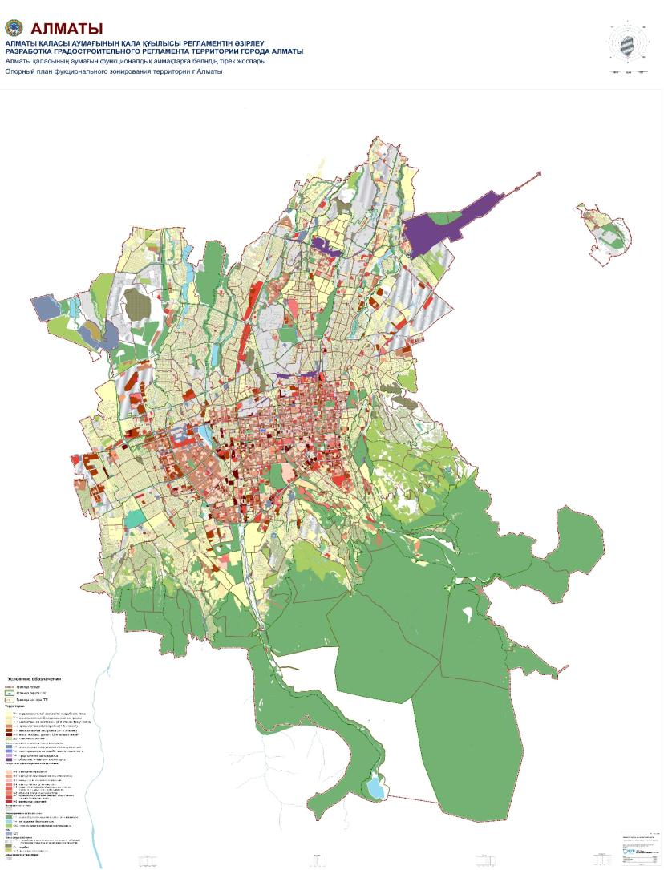

|  |  |
| --- | --- |
|  | Алматы қаласы аумағының қала құрылысы регламентіне 2.2-қосымша |

**Алматы қаласының аумағын функционалдық аймақтарға бөлудің жобалық жоспары**

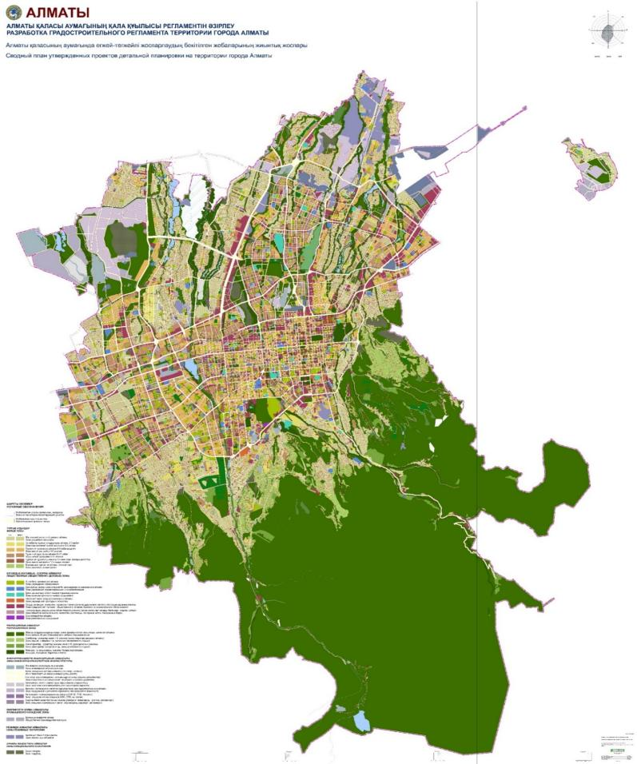

|  |  |
| --- | --- |
|  | Алматы қаласы аумағының қала құрылысы регламентіне 2.3-қосымша |

**Бекітілген Бас жоспарға сәйкес Алматы қаласы аумағының функционалдық аймақтарын салудың жоспар-регламенті**

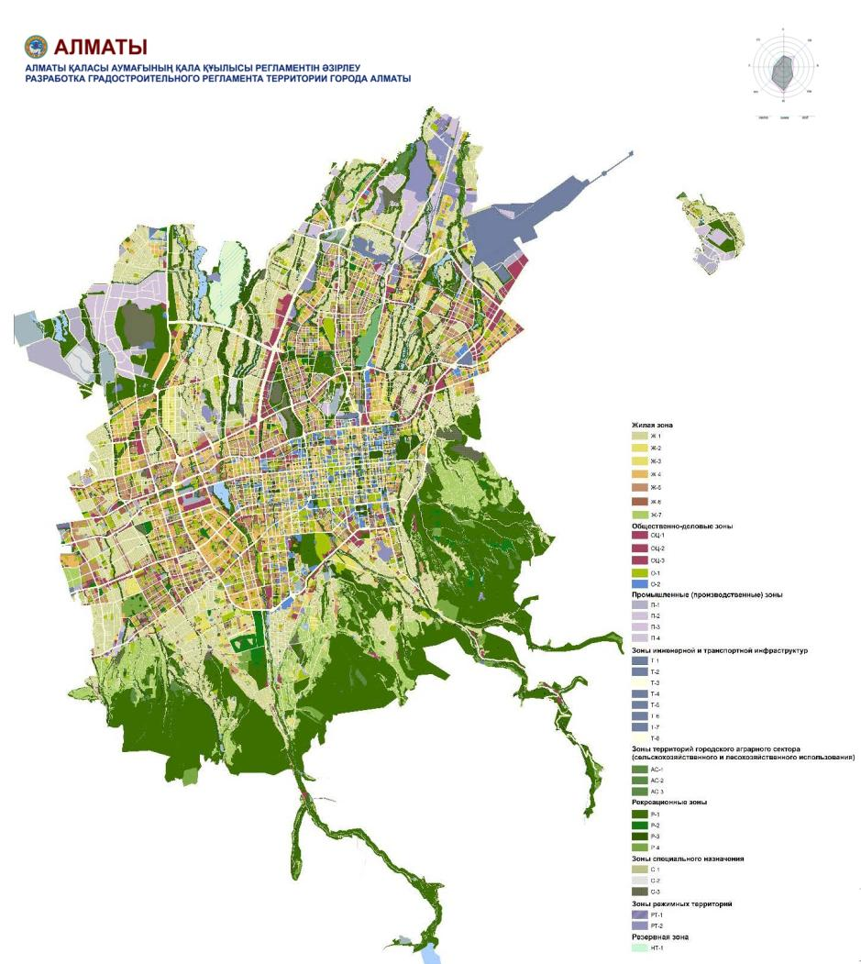

|  |  |
| --- | --- |
|  | Алматы қаласы аумағының қала құрылысы регламентіне 3.1-қосымша |

**Алматы қаласы аумағын кешенді экологиялық аймақтарға бөлудің карта-схемасы**

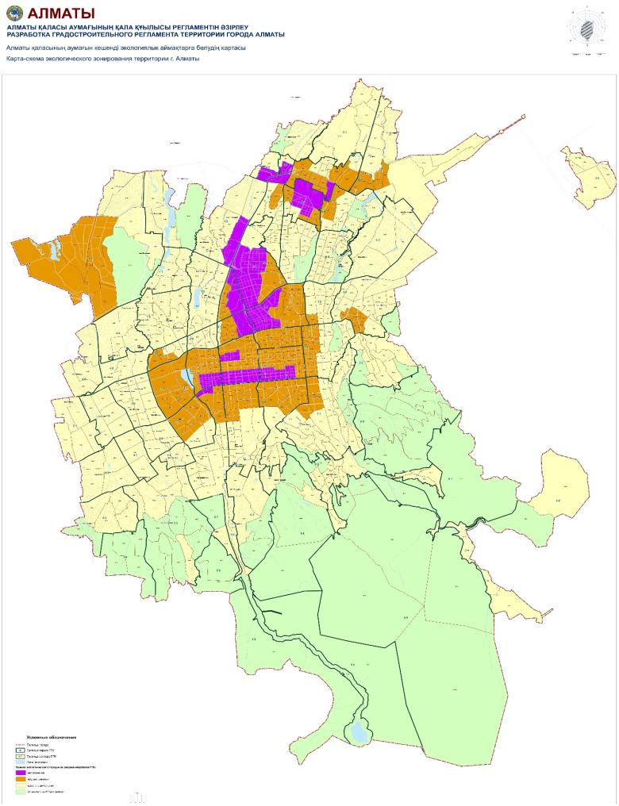

|  |  |
| --- | --- |
|  | Алматы қаласы аумағының қала құрылысы регламентіне 3.2-қосымша |

**Алматы қаласының аумағын ландшафттық аймақтарға бөлудің карта-схемасы**

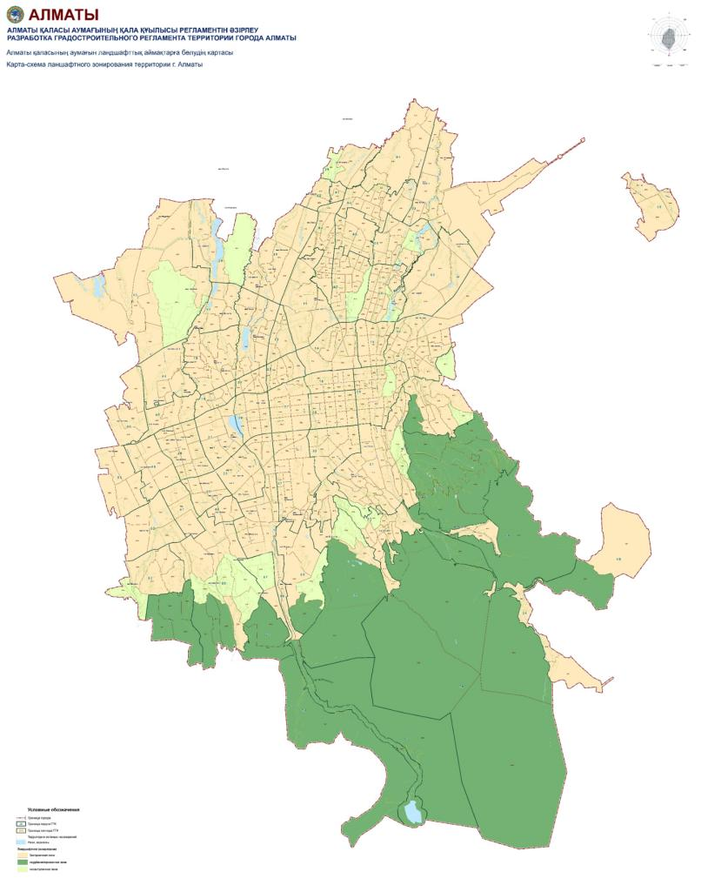

|  |  |
| --- | --- |
|  | Алматы қаласы аумағының қала құрылысы регламентіне 3.3-қосымша |

**Алматы қаласының аумағындағы су қорғау аймақтарының, өзендер мен су айдындарының жағалау белдеулерінің карта-схемасы**

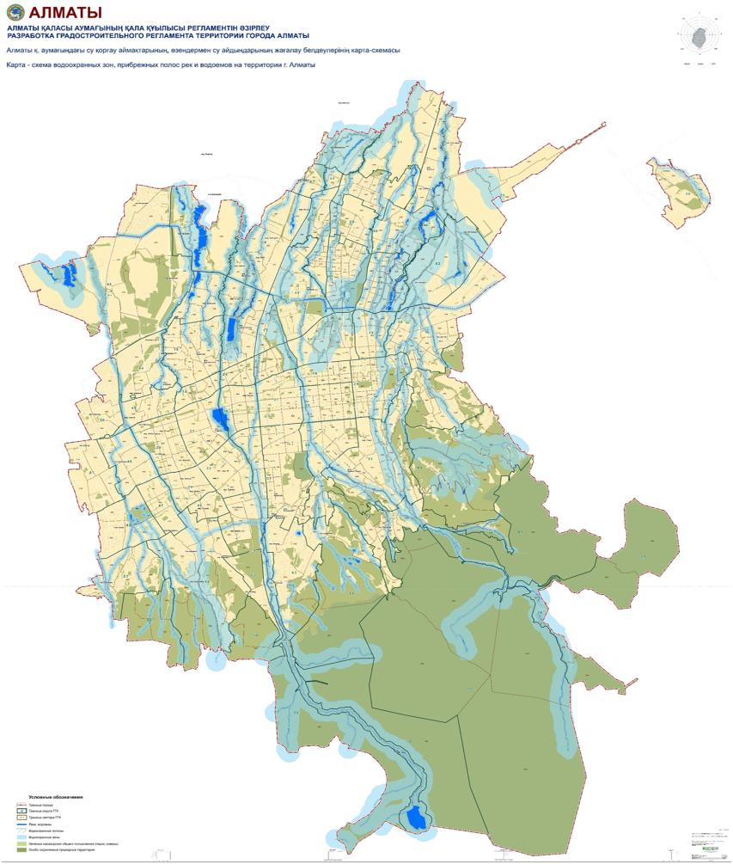

|  |  |
| --- | --- |
|  | Алматы қаласы аумағының қала құрылысы регламентіне 3.4-қосымша |

**Алматы қаласының ерекше қорғалатын табиғи аумақтары аймақтарының карта-схемасы**

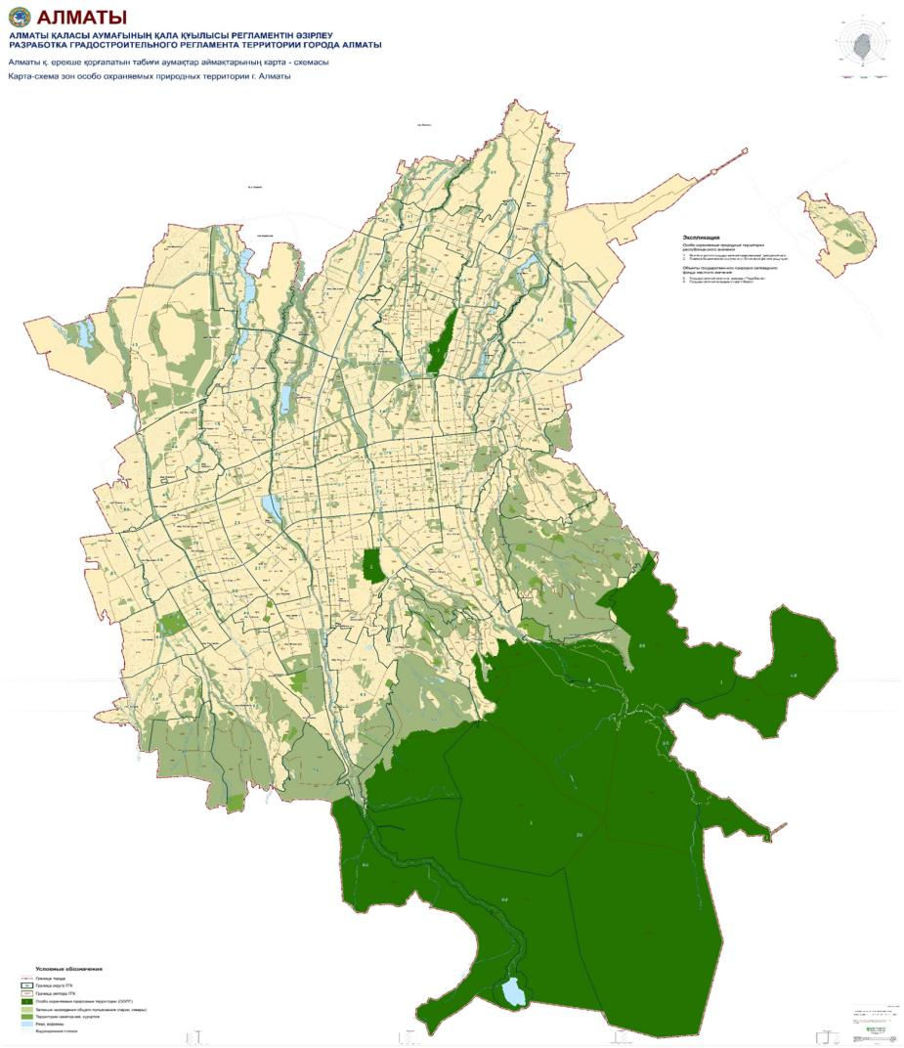

|  |  |
| --- | --- |
|  | Алматы қаласы аумағының |
|  | қала құрылысы регламентіне |
|  | 3.5-қосымша |

**Зираттардың, өнеркәсіптік кәсіпорындардың санитарлық-қорғау аймақтарының карта-схемасы**

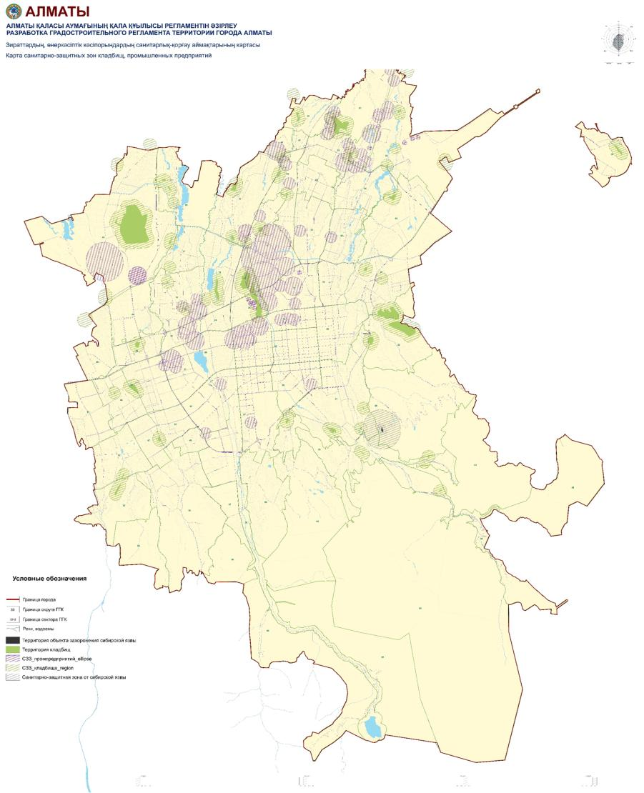

|  |  |
| --- | --- |
|  | Алматы қаласы аумағының қала құрылысы регламентіне 3.6.1-қосымша |

**Тұрғын үйлер мен қоғамдық кешендерді орналастыру үшін қала аумағында желдік аудандастыру картасы (1-бөлім қысқы уақыт)**

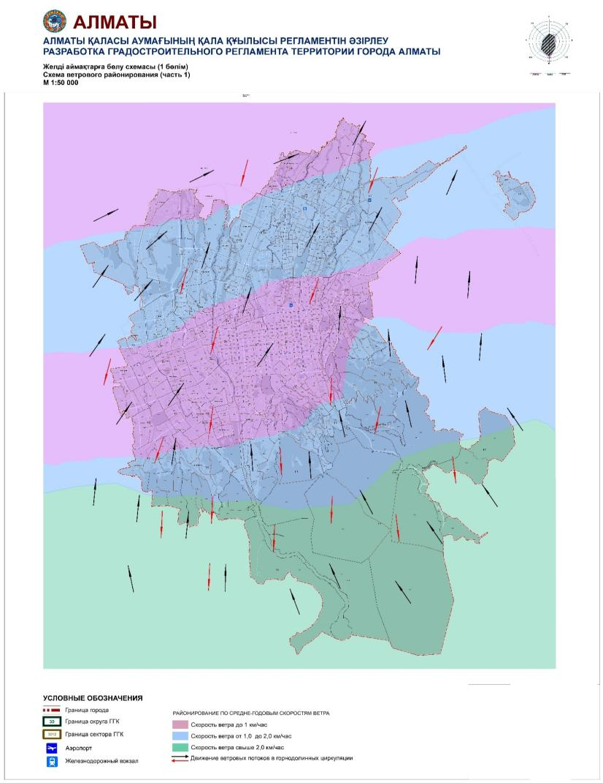

|  |  |
| --- | --- |
|  | Алматы қаласы аумағының қала құрылысы регламентіне  3.6.2-қосымша |

**Тұрғын үйлер мен қоғамдық кешендерді орналастыру үшін қала аумағында желдік аудандастыру картасы (2-бөлім жазғы уақыт)**

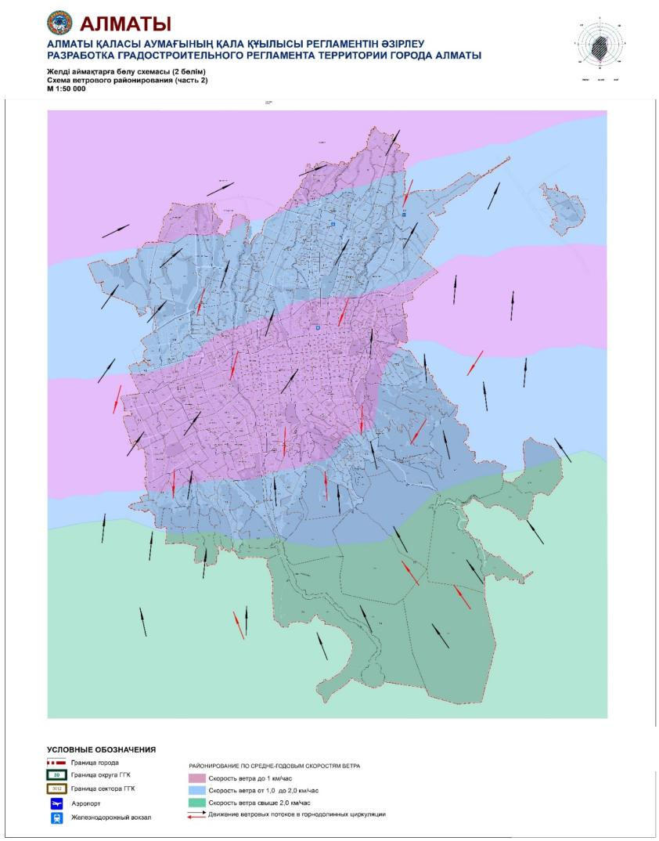

|  |  |
| --- | --- |
|  | Алматы қаласы аумағының қала құрылысы регламентіне 3.7-қосымша |

**Реконструкция шарттары бойынша аумақты аймақтарға бөлудің карта-схемасы (жалпықалалық орталық жүйесін, құрылысты реттеу бағыттарын қалыптастыру – қызыл сызықтар, аз қабатты сейсмикалық берік емес құрылыстар)**

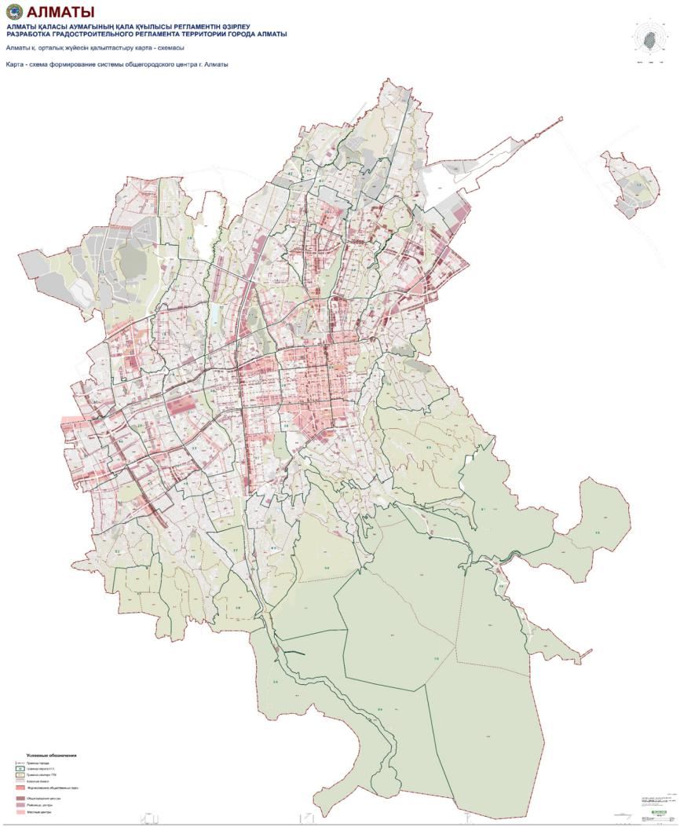

|  |  |
| --- | --- |
|  | Алматы қаласы аумағының қала құрылысы регламентіне 3.8-қосымша |

**Инженерлік-геологиялық жағдайлар бойынша шектеу аймақтарының карта-схемасы (сейсмикалық, жарықтар, топырақ түрлері)**

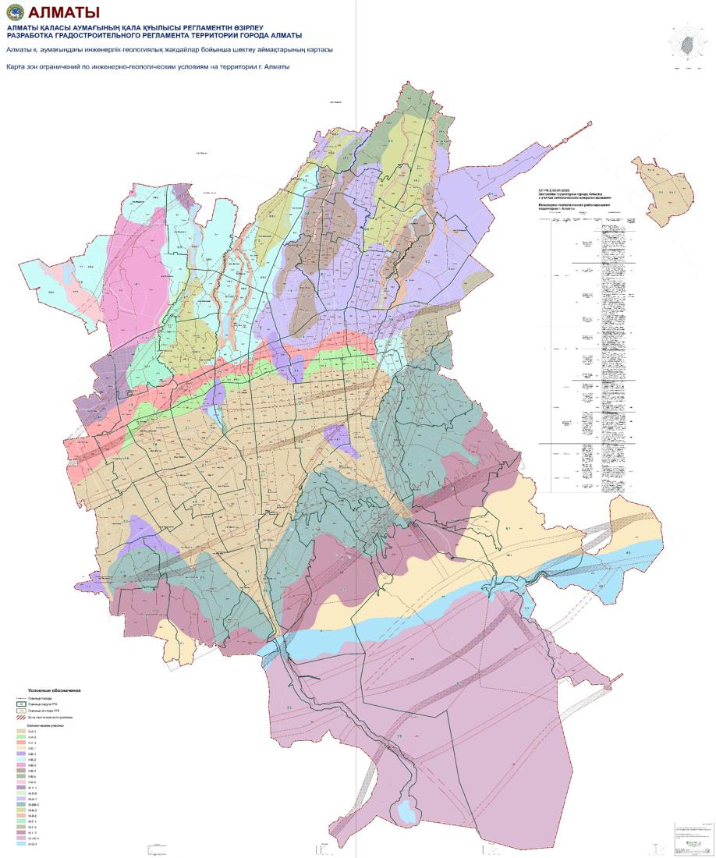

|  |  |
| --- | --- |
|  | Алматы қаласы аумағының қала құрылысы регламентіне 3.9-қосымша |

**Алматы қаласының аумағын құрылыстық аймақтарға бөлудің карта-схемасы**

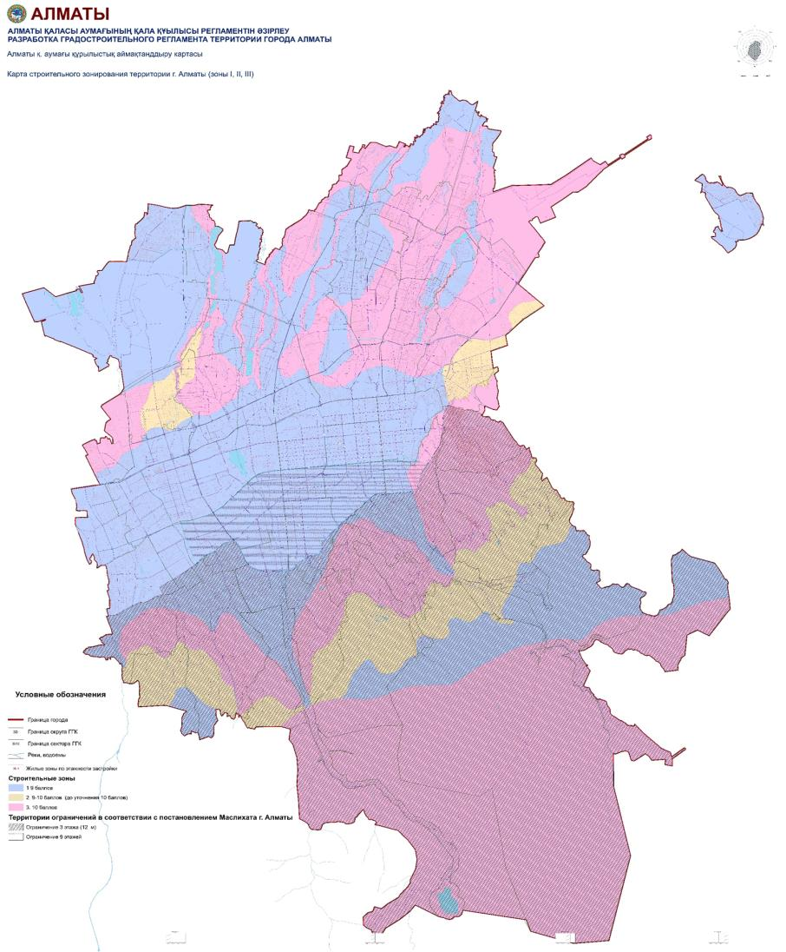

|  |  |
| --- | --- |
|  | Алматы қаласы аумағының қала құрылысы регламентіне 3.10-қосымша |

**Алматы қаласының аумағында қорғалатын тарихи-мәдени мұра объектілерін орналастырудың карта-схемасы**

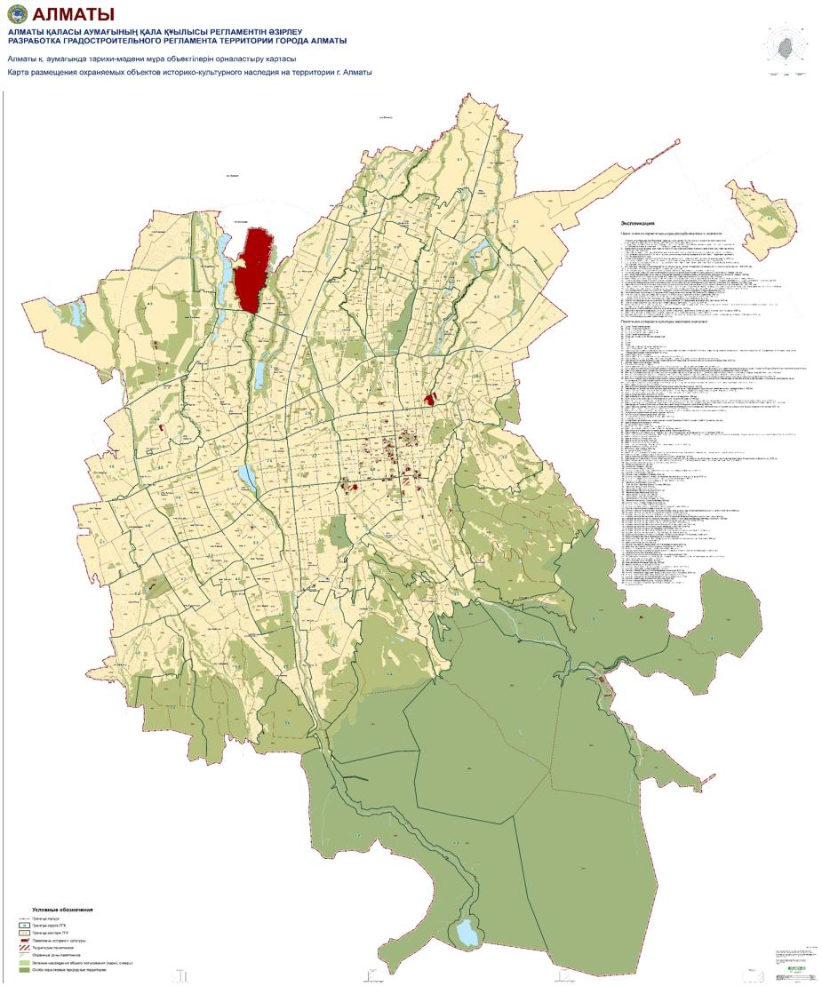

|  |  |
| --- | --- |
|  | Алматы қаласы аумағының қала құрылысы регламентіне 3.11.1-қосымша |

**Алматы қаласының аумағындағы көлік және инженерлік коммуникацияларды шеттету жолақтарының (санитарлық-қорғау аймақтары) карта-схемасы (көлік және кәріз коммуникациялары)**

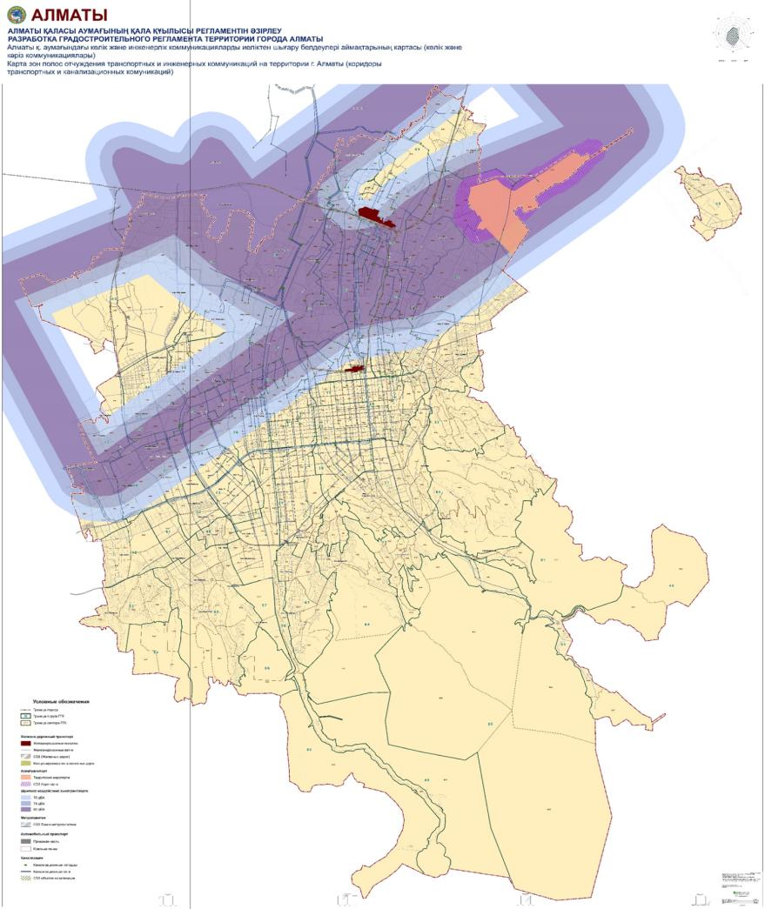

|  |  |
| --- | --- |
|  | Алматы қаласы аумағының қала құрылысы регламентіне 3.11.2-қосымша |

**Алматы қаласының аумағындағы көлік және инженерлік коммуникацияларды шеттету жолақтарының (санитарлық-қорғау аймақтары) карта-схемасы (электрмен жабдықтау және газбен жабдықтау коммуникациялары)**

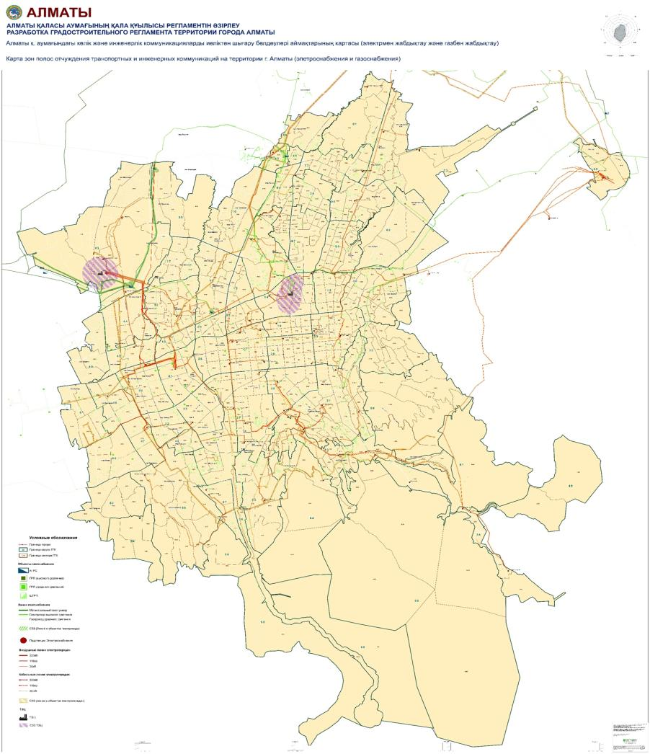

|  |  |
| --- | --- |
|  | Алматы қаласы аумағының қала құрылысы регламентіне 3.11.3-қосымша |

**Алматы қаласының аумағындағы көлік және инженерлік коммуникацияларды шеттету жолақтарының (санитарлық-қорғау аймақтары) карта-схемасы (жылумен жабдықтау және су құбыры коммуникациялары)**

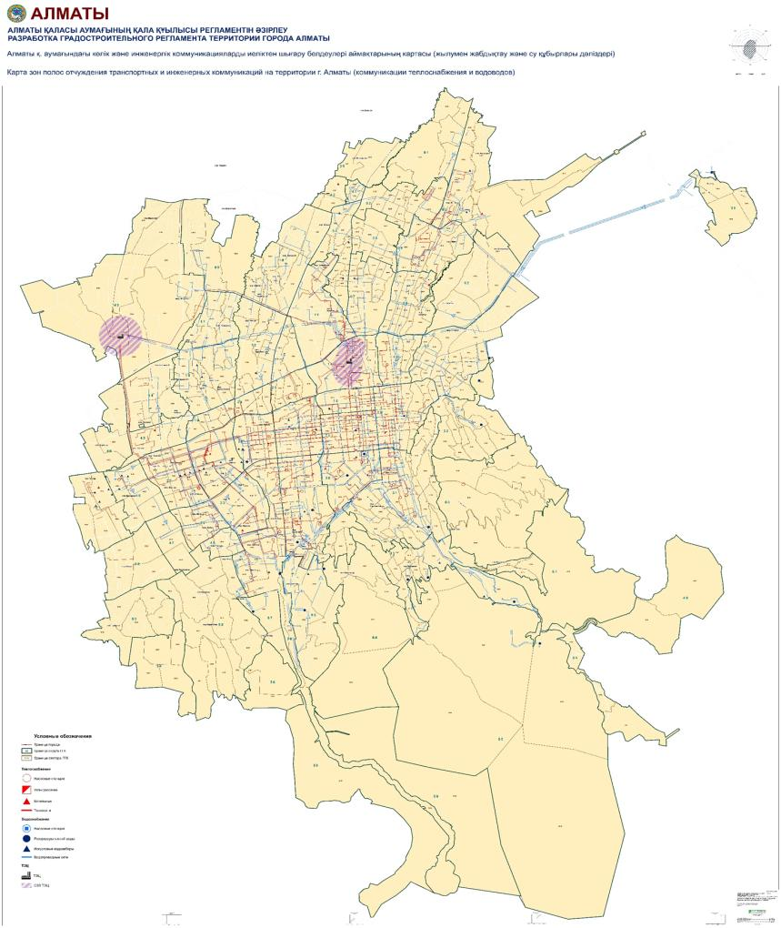

|  |  |
| --- | --- |
|  | Алматы қаласы аумағының қала құрылысы регламентіне 4.1-қосымша |

**Алматы қаласы аумағының жел картасы және оның аэрациясын ескере отырып, қала аумағында құрылыс салу қағидаттары**

      Жобалау кезінде көшелерді, ғимараттарды және ашық кеңістіктерді бағдарлау бойынша қала құрылысы ұсыныстары "Қазгидромет" РМК деректеріне сәйкес, "Құрылыс климатологиясы" 2.04-01-2017 ҚР ҚЖ белгілеген Жел раушанына сәйкес ұсынылған.

      Алматы ірі қала ретінде өзінің ерекше климаттық ерекшеліктеріне ие, олардың бірі жел бағыттарын бөлу болып табылады. Бұл аймақ үшін жел раушанының жалпы көрінісіне сәйкес, желдің басым бағыттары солтүстік-солтүстік-шығыс, оңтүстік-батыс және оңтүстік болып табылады. Қыста, жылдың ең аз желді уақытында бұл бағыттар ерекше көзге түседі. Бұл ерекшеліктерді ұғыну және оларды қала құрылысында есепке алу табиғи желдетуді қамтамасыз етіп, ауа сапасын жақсартып және ыңғайлы қалалық климатты құра отырып, айтарлықтай пайда әкелуі мүмкін.

      Ұзын ғимараттар мен көшелердің орналасу бағытын таңдағанда, солтүстік-солтүстік-шығыс және оңтүстік-оңтүстік-батыс бағыттарына ерекше назар аудару керек, өйткені олар желдің басым бағыттарымен сәйкес келеді.

      Желдің бағыты қала құрылысының әртүрлі аспектілеріне, соның ішінде табиғи салқындатуға, ғимараттарды желдетуге, шу деңгейіне және тіпті ластанудың таралуына айтарлықтай әсер етуі мүмкін.

      Осыған сүйене отырып, Алматы қаласы үшін мынадай қала құрылысы ұсынымдарын ескеру қажет:

      1. Көшелерді бағдарлау

      Жаңа аудандарды жоспарлау немесе қолданыстағы аудандарды қайта жоспарлау кезінде көшелер мүмкіндігінше желдің басым бағыттары бойынша бағдарлануы керек (солтүстік-солтүстік-шығыс және оңтүстік-оңтүстік-батыс). Бұл табиғи салқындату мен ластаушы заттардың сейілуін қамтамасыз ете отырып, желдің қала арқылы еркін өтуіне мүмкіндік беретін "ауа дәліздерін" қалыптастырады.

      2. Биік ғимараттарды бағдарлау

      Биік ғимараттар желдің өтуін барынша арттыру және ғимараттардан жел дәліздерін жасай отырып, олардың айналасында "құйынды" жағдай жасауды азайту үшін орналастырылуы керек. Ғимараттар желдің басым бағыты бойынша бағытталуы керек (солтүстік-солтүстік-шығыс және оңтүстік-оңтүстік-батыс).

      3. Ашық кеңістіктер мен саябақтар

      Ашық кеңістіктер мен саябақтарды әуе дәліздері ретінде жоспарлауға болады, әсіресе олар желдің басым бағыттарына бағытталған болса.

      4. Ғимараттар арасындағы бос кеңістіктердің желдің екінші бағыты бойынша бағыты (батыс-шығыс)

      Сондай-ақ, батыс-шығыс бағытында жел дәлізін құру мақсатында ғимараттар арасындағы бос орындарды бағдарлауға тырысу керек. Мұндай орналасу жел режимін жақсартуға және қалалық ортаны өмір сүруге ыңғайлы етуге мүмкіндік береді.

      5. Өнеркәсіптік объектілер

      Ластануды тудыратын өндірістік объектілер басым желдер бұл ластануды тұрғын аудандардан алыстататын етіп бағытталуы керек.

      6. Табиғи желдетілетін ғимараттар

      Ғимараттар басым желге негізделген табиғи желдетуді пайдалану үшін жобалануы керек. Бұған желдеткіш біліктер, ашық болуы мүмкін терезелер және атриумдар сияқты элементтер кіруі мүмкін.

      Жел раушанына сәйкес жобалау кезінде көшелерді, ғимараттарды және ашық кеңістіктерді бағдарлау бойынша қала құрылысы ұсынымдары мынадай бағыттарда негізделген шешімдер қабылдауға мүмкіндік береді:

      қаланың жоғарғы бөлігіндегі бейберекет жоғары қабатты құрылыстың азаюы, құрылысты қаланың жел режиміне сәйкес бағдарлау;

      қала құрылысын тығыздау тәжірибесінің қысқаруы (құрылыстың тығыздалуы, әсіресе қаланың орталық бөлігінде зиянды қоспалардың таралу жылдамдығының төмендеуіне әкеледі және нәтижесінде атмосфералық ауаның сапасына теріс әсер етеді);

      жабық және жартылай жабық конфигурациядағы үйлердің құрылысын болдырмау: ауа массаларының қозғалысын ұстап қалатын және олардың одан әрі қозғалуына жол бермейтін "қапсырма үйлер" және бітеу бұрыштары бар;

      ғимараттар ауа қозғалысына кедергі келтірмеуі үшін тау бөктеріндегі аудандарда құрылысты болдырмау;

      қаланың жоғарғы және орталық бөліктеріндегі жоғары қабатты құрылысты, әсіресе желдің негізгі бағыттарына көлденең бағдарланған құрылысты тоқтату.

      Солтүстік-оңтүстік бағытта орналасқан көшелерден "желдету дәліздерін" құру ұсынылады, атап айтқанда, меридиандық бағытта орналасқан Достық, Абылай хан, Сейфуллин, Гагарин даңғылдары, сондай-ақ Момышұлы, Әуезов, Розыбакиев, Тілендиев, Саин, Яссауи сияқты және басқа көшелерді желдету үшін дәліз ретінде қарау ұсынылады. Ол үшін аталған көшелер бойында ұзын ғимараттар салуды қоса алғанда, олардың аэродинамикалық сипаттамаларын жақсартуға бағытталған шараларды көздеу қажет.

      Сондай-ақ, таулардан қалаға таза ауаның түсуіне мүмкіндік беретін ағаштары бар кең көшелерден құралған "желдету дәліздерін" құру қажет. Бұл шаралар қаланы желдету үшін тиімді жағдай жасауға көмектеседі.

|  |  |
| --- | --- |
|  | Алматы қаласы аумағының қала құрылысы регламентіне 4.2-қосымша |

**Ж-1 – Үй-жайлық құрылыс:**

|  |  |  |  |
| --- | --- | --- | --- |
| Аймақ типінің индексі | Аумақты функционалдық пайдаланудың рұқсат етілген түрлері | Аумақты функционалдық пайдаланудың негізгі емес және ілеспе түрлері | Жергілікті атқарушы органның тиісті уәкілетті құрылымдық бөлімшелерінің (басқармаларының) келісімі болған кезде аумақтарды функционалдық пайдаланудың рұқсат етілген түрлері |
| 1 | 2 | 3 | 4 |
| Ж-1  1000 м2 және одан көп, 600 м2, 400 м2 жер учаскесі бар үй-жайлық құрылыс  (қолданыстағы құрылыс салу үшін жер учаскесіне жеке меншік құқығының мемлекеттік актісі болған кезде) | Биіктігі 8 м 2 қабаттан аспайтын үй-жайлық типтегі жеке тұрғын үйлер*); құрылыс материалдарының мамандандырылған дүкендерсіз, жарылыс қаупі бар заттар мен материалдар бар дүкендерсіз дүкендер. | Санитарлық және өртке қарсы нормаларға сәйкес үйдегі қызмет түрлері; бақтар, бақшалар; ағындарды канализациялау шартымен моншалар, сауналар; гүлдер, жемістер, көкөністер өсірумен байланысты құрылыстар: көшетханалар, жылыжайлар, оранжереялар және т.б.; шаруашылық құрылыстар; қоса салынған немесе жеке тұрған гараждар, сондай-ақ ашық тұрақтар, бірақ 1 жер учаскесіне 2 көлік құралынан артық емес. | Балабақшалар, басқа да мектепке дейінгі тәрбие объектілері; 3 қабаттан аспайтын бастауыш және орта мектептер (2.03-30-2017 ҚР ҚЖ 9.2-кестесі); діни ғимараттар; рұқсат етілген көлемнен аспайтын қызмет көрсету объектілері; қоғамдық тамақтандыру кәсіпорындары; практикалаушы дәрігерлер кабинеттері, халықтық және басқа да медицина орталықтары; спортпен шұғылдануға арналған үй-жайлар; кітапханалар; дәріханалар; шағын қонақ үйлер, пансионаттар; пошта бөлімшелері, телефон, телеграф, халыққа қызмет көрсету үшін қажетті өрт сөндіру автомобильдерінің есептік саны бар өрт сөндіру депосы |

      *) ҚР ҚЖ 2.03-30-2017 "Сейсмикалық аймақтардағы құрылыс". 9.2-бөлім. Ғимараттың биіктігі деп ғимаратқа жапсарлас жоспарланған жер бетінің және сыртқы қабырғалардың жоғарғы бөлігінің (жоғарғы техникалық және мансарда қабаттарын есепке алмағанда) немесе итарқалық конструкциялардың төменгі бөлігінің орташа деңгейдегі белгілерінің айырмасы қабылданады.

      Жер учаскелері мен рұқсат етілген құрылыс параметрлерінің шекті мәндері төмендегі кестенің көрсеткіштеріне сәйкес келуі тиіс:

**Рұқсат етілген құрылыстың шекті параметрлері Ж-1 – Үй-жайлық құрылыс (биіктігі 4 м және 8 м 1-2 қабат), жер учаскесі (құрылыс алаңын ескере отырып) 1000 м2 және одан көп, 600 м2, 400 м2 (қолданыстағы құрылыс салу үшін жер учаскесіне жеке меншік құқығы актісі болған кезде)**

|  |  |  |  |  |  |  |  |  |  |
| --- | --- | --- | --- | --- | --- | --- | --- | --- | --- |
| Аймақ типінің индексі | Функционалдық мақсаты бойынша аймақтардың түрлері мен типтері | Рұқсат етілген құрылыстың шекті параметрлері | | | | | | | |
| құрылыс коэффициенті*) | 1 адамға тұрғын үй қорының (ТҚ) жалпы ауданымен қамтамасыз етілуі, м2/адам **) | халық тығыздығы,  адам/га | құрылыс тығыздығы***),  м2/га | тұрғын үй құрылысының тығыздығы****), м2/га | тұрғын үй қорының (ТҚ) құрылыс тығыздығы, жалпы ауданның м2/га | құрылыс қоры көлеміндегі тұрғын емес қордың үлесі, % | ғимараттардың шекті биіктігі/қабаттылығы (тұрғын ғимараттар үшін жер үсті қабаттарының саны) |
| 1 | 2 | 3 | 4 | 5 | 6 | 7 | 8 | 9 | 10 |
| Ж-1 | Үй-жайлық құрылыс, 1000 м2 және одан көп жер учаскесі | | | | | | | | |
| Ж-1.1 | Пассивті қайта жаңғырту аумақтары (қолданыстағы құрылысты тығыздау) |  |  |  |  |  |  |  |  |
| Ж-1.1.1 | Тұрғын үй құрылысы учаскесі | 0,15 | 37,5 | 30 |  | 1500 | 1125 |  | 1-2 |
| Ж-1.1.2 | Тұрғын үй құрылысы тобы |  | 30 | 1632 | 1484 | 1113 | 10%  артық емес |
| Ж-1.2 | Кешенді реконструкциялау аумақтары |  |  |  |  |  |  |  |  |
| Ж-1.2.1 | Тұрғын үй құрылысы учаскесі | 0,15 | 37,5 | 30 | 1650 | 1500 | 1125 |  | 1-2 |
| Ж-1.2.2 | Тұрғын үй құрылысы тобы |  | 30 | 1632 | 1484 | 1113 | 10%  артық емес |
| Ж-1.2.3 | Тұрғын шағын ауданы |  | 29 | 1600 | 1454 | 1091 | 10%  артық емес |
| Ж-1.2.4 | Тұрғын ауданы |  | 28 | 1529 | 1390 | 1042 | 10%  артық емес |
| Ж-1.3. | Жаңа құрылыс аумақтары |  |  |  |  |  |  |  |  |
| Ж-1.3.1 | Тұрғын үй құрылысы учаскесі | 0,15 | 37,5 | 30 | 1650 | 1500 | 1125 |  | 1-2 |
| Ж-1.3.2 | Тұрғын үй құрылысы тобы |  | 30 | 1632 | 1484 | 1113 | 10%  артық емес |
| Ж-1.3.3 | Тұрғын шағын ауданы |  | 29 | 1600 | 1454 | 1091 | 10%  артық емес |
| Ж-1.3.4 | Тұрғын ауданы |  | 28 | 1529 | 1390 | 1042 | 10%  артық емес |
| Ж-1 | Үй-жайлық құрылыс, жер учаскесі 600 м2 | | | | | | | | |
| Ж-1.1 | Пассивті қайта жаңғырту аумақтары (қолданыстағы құрылысты тығыздау) |  |  |  |  |  |  |  |  |
| Ж-1.1.1 | Тұрғын үй құрылысы учаскесі | 0,25 | 37,5 | 50 |  | 2500 | 1875 |  | 1-2 |
| Ж-1.1.2 | Тұрғын үй құрылысы тобы |  | 49 | 2701 | 2455 | 1842 | 10%  артық емес |
| Ж-1.2 | Кешенді реконструкциялау аумақтары |  |  |  |  |  |  |  |  |
| Ж-1.2.1 | Тұрғын үй құрылысы учаскесі | 0,25 | 37,5 | 50 | 2750 | 2500 | 1875 |  | 1-2 |
| Ж-1.2.2 | Тұрғын үй құрылысы тобы |  | 49 | 2701 | 2455 | 1842 | 10%  артық емес |
| Ж-1.2.3 | Тұрғын шағын ауданы |  | 47 | 2613 | 2375 | 1781 | 10%  артық емес |
| Ж-1.2.4 | Тұрғын ауданы |  | 44 | 2429 | 2209 | 1656 | 10%  артық емес |
| Ж-1.3. | Жаңа құрылыс аумақтары |  |  |  |  |  |  |  |  |
| Ж-1.3.1 | Тұрғын үй құрылысы учаскесі | 0,25 | 37,5 | 50 | 2750 | 2500 | 1875 |  | 1-2 |
| Ж-1.3.2 | Тұрғын үй құрылысы тобы |  | 49 | 2701 | 2455 | 1842 | 10%  артық емес |
| Ж-1.3.3 | Тұрғын шағын ауданы |  | 47 | 2613 | 2375 | 1781 | 10%  артық емес |
| Ж-1.3.4 | Тұрғын ауданы |  | 44 | 2429 | 2209 | 1656 | 10%  артық емес |
| Ж-1 | Үй-жайлық құрылыс, жер учаскесі 400 м2 (жер учаскесіне жеке меншік құқығы актісі болған кезде) | | | | | | | | |
| Ж-1.1 | Пассивті қайта жаңғырту аумақтары (қолданыстағы құрылысты тығыздау) |  |  |  |  |  |  |  |  |
| Ж-1.1.1 | Тұрғын үй құрылысы учаскесі | 0,37 | 37,5 | 74 |  | 3700 | 2775 |  | 1-2 |
| Ж-1.1.2 | Тұрғын үй құрылысы тобы |  | 72 | 3963 | 3603 | 2702 | 10%  артық емес |
| Ж-1.2 | Қолданыстағы құрылысты кешенді реконструкциялау аумағы |  |  |  |  |  |  |  |  |
| Ж-1.2.1 | Тұрғын үй құрылысы учаскесі | 0,37 | 37,5 | 74 |  | 3700 | 2775 |  | 1-2 |
| Ж-1.2.2 | Тұрғын үй құрылысы тобы |  | 72 | 3963 | 3603 | 2702 | 10%  артық емес |
| Ж-1.2.3 | Тұрғын шағын ауданы |  | 69 | 3776 | 3433 | 2574 | 10%  артық емес |
| Ж-1.2.4 | Тұрғын ауданы |  | 62 | 3405 | 3095 | 2322 | 10%  артық емес |

      Ескерту:

      *) Құрылыс коэффициенті: Сыртқы қабырғалардың габариттеріндегі құрылыс салынған аумақтың ауданының осы учаскенің аумағына қатынасы. ҚР ҚН 3.01-01-2013. (19.04.2024 ж. жағдай бойынша өзгертулер мен толықтырулармен). 3.17-т.

      **) Тұрғын үйдің жалпы ауданы - НТА (16.04.1997 ж. "Тұрғын үй қатынастары туралы" ҚР №94-1 Заңы 18.11.2022 ж. жағдай бойынша) сәйкес төмендету коэффициенттерін қолдана отырып есептелген тұрғын және тұрғын емес тұрғын үй алаңдарының (пайдалы алаң) және балкондар, лоджиялар, дәліздер, террассалар алаңдарының сомасы.

      ***) Құрылыс тығыздығы: Аумақ бірлігіне келетін сыртқы қабырғалардың габариттеріндегі ғимараттар мен құрылыстардың жер үсті бөлігінің құрылыс қабаттарының жиынтық ауданы (м2/га). ҚР ҚН 3.01-01-2013 (19.04.2024 ж. жағдай бойынша өзгертулер мен толықтырулармен). 3.28-т.

      ****) Тұрғын үй құрылысының тығыздығы: Тұрғын үйдің жер үсті бөлігінің және тұрғын үй, аралас тұрғын үй құрылысы (м2/га) аумағының бірлігіне келетін сыртқы қабырғалардың габариттеріндегі қоса-жалғаса салынған тұрғын емес үй-жайлардың, аумақ бірлігіне келетін сыртқы қабырғалардың габариттеріндегі ғимараттар мен құрылыстардың жер бөлігінің құрылысының (м2/га) жиынтық алаңы ҚР ҚН 3.01-01-2013 (19.04.2024 ж. жағдай бойынша өзгертулер мен толықтырулармен). 3.29-т.

      Ескертулер:

      ҚР ҚЖ 3.01.102-2012. 5.1.12.1. Учаскенің фронтальды шекарасы мен негізгі құрылым арасындағы, жер иелену шекарасынан құрылыстарға дейінгі, сондай-ақ құрылыстар арасындағы қашықтық - ҚР ҚЖ 3.01.102-2012 талаптарына сәйкес қабылданады. (Жеке тұрғын үй құрылысы аудандарын жоспарлау және салу).

      ҚР ҚЖ 3.01.102-2012. 5.1.12.2. Көршілес (іргелес) учаскелерде орналасқан тұрғын үй-жайлардың терезелерінен үйдің және шаруашылық құрылыстардың (мал мен құс ұсталынбайтын қора, гараж, монша) қабырғаларына дейінгі арақашықтық санитарлық және тұрмыстық жағдайлар бойынша кемінде 6 м болуы тиіс.

      ҚР ҚЖ 3.01.102-2012. 5.1.12.3. Үй жанындағы учаскенің қоршауын орнатуға келесі параметрлер мен талаптар қойылуы керек:

      көше немесе өтетін жол жағынан қоршаудың биіктігі 2 м - ге дейін, жарықөткізгіштік дәрежесі - бүкіл биіктігі бойынша 0-ден 100% - ға дейін белгіленеді;

      көршілес (іргелес) үй жанындағы учаске жағынан қоршаудың биіктігі 1,7 м - ге дейін, жарықөткізгіштік дәрежесі - бүкіл биіктігі бойынша 50-ден 100% - ға дейін белгіленеді.

      4. ҚР ҚЖ 3.01.102-2012. 5.1.12. Жеке тұрғын үй құрылысы аудандарының жалпы пайдаланылатын көгалдандырылған аумағының ауданын кемінде 6 м2/адам деп қабылдау керек (мектептер мен мектепке дейінгі балалар мекемелерінің учаскелерін есепке алмағанда). Жалпыға ортақ пайдаланылатын көгалдандырылған аумақтың жекелеген учаскелерінің алаңына демалуға, балалардың ойнауына арналған алаңдар, жаяу жүргіншілер жолдары енгізіледі.

|  |  |
| --- | --- |
|  | Алматы қаласы аумағының қала құрылысы регламентіне 4.3-қосымша |

**Ж-2 – Жер учаскесі кемінде 100 м2, кемінде 150 м2, кемінде 200 м2 болатын блокты құрылыс (1-2 қабат)**

|  |  |  |  |
| --- | --- | --- | --- |
| Аймақ типінің индексі | Аумақты функционалдық пайдаланудың рұқсат етілген түрлері | Аумақты функционалдық пайдаланудың негізгі емес және ілеспе түрлері | Жергілікті атқарушы органның тиісті уәкілетті құрылымдық бөлімшелерінің (басқармаларының) келісімі болған кезде аумақтарды функционалдық пайдаланудың рұқсат етілген түрлері |
| 1 | 2 | 3 | 4 |
| Ж-2.  Жер учаскесі кемінде 100 м2, кемінде 150 м2, кемінде 200 м2 болатын блокты құрылыс (1-2 қабат) | Үй-жайлық типтегі тұрғын үйлер; блокты тұрғын үйлер; шекті биіктігі 8 м екі қабаттан аспайтын көп пәтерлі тұрғын үйлер (2 қаб.)*); кітапханалар; дәріханалар; дүкендер; балабақшалар, басқа да мектепке дейінгі тәрбие объектілері; 3 қабаттан жоғары емес бастауыш және орта мектептер (2.03-30-2017 ҚР ҚЖ 9.2-кестесі); қоғамдық тамақтандыру кәсіпорындары; практикалаушы дәрігерлер кабинеттері, халықтық және басқа да медицина орталықтары; шаштараздар. | Жеке тұрған және блокты тұрғын үйлер үшін: санитарлық және өртке қарсы нормаларға сәйкес үйдегі қызмет түрлері; бақтар, бақшалар; ағындарды канализациялау шартымен моншалар, сауналар; гүлдер, жемістер, көкөністер өсіруге байланысты құрылыстар: көшетханалар, жылыжайлар, оранжереялар және т.б.; шаруашылық құрылыстар; үй-жайлық типтегі тұрғын үйлер үшін: қоса салынған немесе жеке тұрған гараждар, сондай-ақ ашық тұрақтар, бірақ 1 жер учаскесіне 2 көлік құралынан артық емес; блокты тұрғын үйлердің бір пәтер есебіне үшін: қоса салынған немесе жеке тұрған гараждар, сондай-ақ ашық тұрақтар, бірақ 1 жер учаскесіне 1 көлік құралынан аспайтын; көп пәтерлі тұрғын үйлер үшін бір пәтерге кемінде 1 тұрақ орны есебінен қоса салынған, жерасты немесе жартылай көмілген гараждар немесе тұрақтар, сондай-ақ автокөлікті уақытша сақтауға арналған ашық тұрақтар, бір пәтерге арналған құрылыс нормалары мен ережелеріне сәйкес есептеу бойынша: қоса салынған немесе жеке тұрған гараждар, сондай-ақ ашық тұрақтар. | Ұсақ бөлшек саудаға арналған дүңгіршектер; діни объектілер; көп мақсатты және мамандандырылған мақсаттағы клубтық үй-жайлар; спортпен шұғылдануға арналған үй-жайлар; пошта бөлімшелері, телефон, телеграф; ұсақ бөлшек саудаға арналған уақытша құрылыстар; шаштараздар, халыққа қызмет көрсету үшін қажетті өрт сөндіру автомобильдерінің есептік саны бар өрт сөндіру депосы |

      *) ҚР ҚЖ 2.03-30-2017 "Сейсмикалық аймақтардағы құрылыс". 9.2-бөлім. Ғимараттың биіктігі деп ғимаратқа жапсарлас жоспарланған жер бетінің және сыртқы қабырғалардың жоғарғы бөлігінің (жоғарғы техникалық және мансарда қабаттарын есепке алмағанда) немесе итарқалық конструкциялардың төменгі бөлігінің орташа деңгейдегі белгілерінің айырмасы қабылданады.

      Ж-2 жер учаскелері мен рұқсат етілген құрылыс параметрлерінің шекті мәндері төмендегі кестенің көрсеткіштеріне сәйкес келуі тиіс:

**Рұқсат етілген құрылыстың шекті параметрлері Ж-2 – Пәтер жанындағы жер учаскесі (құрылыс алаңын ескере отырып) кемінде 100 м2, кемінде 150 м2, кемінде 200 м2 болатын блокты құрылыс (биіктігі 4 м және 8 м 1-2 қабат)**

|  |  |  |  |  |  |  |  |  |  |  |  |
| --- | --- | --- | --- | --- | --- | --- | --- | --- | --- | --- | --- |
| Аймақ ттипінің индексі | Функционалдық мақсаты бойынша аймақтардың түрлері мен типтері | Рұқсат етілген құрылыстың шекті параметрлері | | | | | | | | | |
| құрылыс коэффициенті*) | 1 адамға тұрғын үй қорының (ТҚ) жалпы ауданымен қамтамасыз етілуі, м2/адам **) | халық тығыздығы,  адам/га (3.01.102-2012 ҚР ҚЖ "В" қос.) | | | құрылыс тығыздығы***),  м2/га | тұрғын үй құрылысының тығыздығы****), м2/га | тұрғын үй қорының (ТҚ) құрылыс тығыздығы, жалпы ауданның м2/га | құрылыс қоры көлеміндегі тұрғын емес қордың үлесі, % | ғимараттардың шекті биіктігі/қабаттылығы (тұрғын ғимараттар үшін жер үсті қабаттарының саны) |
| 1 | 2 | 3 | 4 | 5 | | | 6 | 7 | 8 | 9 | 10 |
| Ж-2 | Блокты құрылыс, жер учаскесі (құрылыс алаңын ескере отырып) кемінде 100 м2 | | | | | | | | | | |
| Ж-2.1 | Пассивті қайта жаңғырту аумақтары (тығыздау) |  |  | |  |  | |  |  |  |  |
| Ж-2.1.1 | Тұрғын үй құрылысы учаскесі | 0,3 | 30 | | 90 |  | | 3600 | 2700 |  | 1-2 |
| Ж-2.1.2 | Тұрғын үй құрылысы тобы |  | 85 | 3779 | | 3400 | 2550 | 10%  артық емес |
| Ж-2.2 | Кешенді реконструкциялау аумақтары (бұзылуда) |  |  | |  |  | |  |  |  |  |
| Ж-2.2.1 | Тұрғын үй құрылысы учаскесі | 0,3 | 30 | | 90 |  | | 3600 | 2700 |  | 1-2 |
| Ж-2.2.2 | Тұрғын үй құрылысы тобы |  | 85 | 3779 | | 3400 | 2550 | 10%  артық емес |
| Ж-2.2.3 | Тұрғын шағын ауданы |  | 80 | 3556 | | 3200 | 2400 |  |
| Ж-2.2.4 | Тұрғын ауданы |  | 70 | 3111 | | 2800 | 2100 |  |
| Ж-2.3 | Жаңа құрылыс аумақтары (бос аумақтар) |  |  | |  |  | |  |  |  |  |
| Ж-2.3.1 | Тұрғын үй құрылысы учаскесі | 0,3 | 30 | | 90 |  | | 3600 | 2700 |  | 1-2 |
| Ж-2.3.2 | Тұрғын үй құрылысы тобы |  | 85 | 3779 | | 3400 | 2550 | 10%  артық емес |
| Ж-2.3.3 | Тұрғын шағын ауданы |  | 80 | 3556 | | 3200 | 2400 |  |
| Ж-2.3.4 | Тұрғын ауданы |  | 70 | 3111 | | 2800 | 2100 |  |
| Ж-2 | Блокты құрылыс, жер учаскесі (құрылыс алаңын ескере отырып) кемінде 150 м2 | | | | | | | | | | |
| Ж-2.1 | Пассивті қайта жаңғырту аумақтары (тығыздау) |  |  | |  | |  |  |  |  |  |
| Ж-2.1.1 | Тұрғын үй құрылысы учаскесі | 0,2 | 30 | | 85 | |  | 3400 | 2550 |  | 1-2 |
| Ж-2.1.2 | Тұрғын үй құрылысы тобы |  | 80 | | 3556 | 3200 | 2400 | 10%  артық емес |
| Ж-2.2 | Кешенді реконструкциялау аумақтары (бұзылуда) |  |  | |  | |  |  |  |  |  |
| Ж-2.2.1 | Тұрғын үй құрылысы учаскесі | 0,2 | 30 | | 85 | |  | 3400 | 2550 |  | 1-2 |
| Ж-2.2.2 | Тұрғын үй құрылысы тобы |  | 80 | | 3556 | 3200 | 2400 | 10%  артық емес |
| Ж-2.2.3 | Тұрғын шағын ауданы |  | 70 | | 3111 | 2800 | 2100 | 10%  артық емес |
| Ж-2.2.4 | Тұрғын ауданы |  | 60 | | 2667 | 2400 | 1800 | 10%  артық емес |
| Ж-2.3 | Жаңа құрылыс аумақтары (бос аумақтар) |  |  | |  | |  |  |  |  |  |
| Ж-2.3.1 | Тұрғын үй құрылысы учаскесі | 0,2 | 30 | | 85 | |  | 3400 | 2550 |  | 1-2 |
| Ж-2.3.2 | Тұрғын үй құрылысы тобы |  | 80 | | 3556 | 3200 | 2400 | 10%  артық емес |
| Ж-2.3.3 | Тұрғын шағын ауданы |  | 70 | | 3111 | 2800 | 2100 | 10%  артық емес |
| Ж-2.3.4 | Тұрғын ауданы |  | 60 | | 2667 | 2400 | 1800 | 10%  артық емес |
| Ж-2 | Блокты құрылыс, жер учаскесі (құрылыс алаңын ескере отырып) кемінде 200 м2 | | | | | | | | | | |
| Ж-2.1 | Пассивті қайта жаңғырту аумақтары (тығыздау) |  |  | |  | |  |  |  |  |  |
| Ж-2.1.1 | Тұрғын үй құрылысы учаскесі | 0,15 | 30 | | 55 | |  | 2200 | 1650 |  | 1-2 |
| Ж-2.1.2 | Тұрғын үй құрылысы тобы |  | 50 | | 2222 | 2000 | 1500 | 10%  артық емес |
| Ж-2.2 | Кешенді реконструкциялау аумақтары (бұзылуда) |  |  | |  | |  |  |  |  |  |
| Ж-2.2.1 | Тұрғын үй құрылысы учаскесі | 0,15 | 30 | | 55 | |  | 2200 | 1650 |  | 1-2 |
| Ж-2.2.2 | Тұрғын үй құрылысы тобы |  | 50 | | 2222 | 2000 | 1500 | 10%  артық емес |
| Ж-2.2.3 | Тұрғын шағын ауданы |  | 45 | | 2000 | 1800 | 1350 | 10%  артық емес |
| Ж-2.2.4 | Тұрғын ауданы |  | 40 | | 1778 | 1600 | 1200 | 10%  артық емес |
| Ж-2.3 | Жаңа құрылыс аумақтары (бос аумақтар) |  |  | |  | |  |  |  |  |  |
| Ж-2.3.1 | Тұрғын үй құрылысы учаскесі | 0,15 | 30 | | 55 | |  | 2200 | 1650 |  | 1-2 |
| Ж-2.3.2 | Тұрғын үй құрылысы тобы |  | 50 | | 2222 | 2000 | 1500 | 10%  артық емес |
| Ж-2.3.3 | Тұрғын шағын ауданы |  | 45 | | 2000 | 1800 | 1350 | 10%  артық емес |
| Ж-2.3.4 | Тұрғын ауданы |  | 40 | | 1778 | 1600 | 1200 | 10%  артық емес |

      1-ескерту:

      *) Құрылыс коэффициенті: Сыртқы қабырғалардың габариттеріндегі құрылыс салынған аумақтың ауданының осы учаскенің аумағына қатынасы. ҚР ҚН 3.01-01-2013. 3.17-т.

      **) Тұрғын үйдің жалпы ауданы (ТҚ) - НТА (16.04.1997 ж. "Тұрғын үй қатынастары туралы" ҚР №94-1 Заңы)сәйкес төмендету коэффициенттерін қолдана отырып есептелген тұрғын және тұрғын емес тұрғын үй алаңдарының (пайдалы алаң) және балкондар, лоджиялар, дәліздер, террассалар алаңдарының сомасы.

      ***) Құрылыс тығыздығы: Аумақ бірлігіне келетін сыртқы қабырғалардың габариттеріндегі ғимараттар мен құрылыстардың жер үсті бөлігінің құрылыс қабаттарының жиынтық ауданы (м2/га). ҚР ҚН 3.01-01-2013. 3.28-т.

      ****) Тұрғын үй құрылысының тығыздығы: Тұрғын үйдің жер үсті бөлігінің және тұрғын үй, аралас тұрғын үй құрылысы (м2/га) аумағының бірлігіне келетін сыртқы қабырғалардың габариттеріндегі қоса-жалғаса салынған тұрғын емес үй-жайлардың, аумақ бірлігіне келетін сыртқы қабырғалардың габариттеріндегі ғимараттар мен құрылыстардың жер бөлігінің құрылысының (м2/га) жиынтық алаңы ҚР ҚН 3.01-01-2013. 3.29-т.

|  |  |
| --- | --- |
|  | Алматы қаласы аумағының қала құрылысы регламентіне 4.4-қосымша |

**Ж-3 – Аз қабатты құрылыс аймағы (2-3 қабат)**

|  |  |  |  |
| --- | --- | --- | --- |
| Аймақ типінің индексі | Аумақты функционалды пайдаланудың рұқсат етілген түрлері | Аумақты функционалдық пайдаланудың негізгі емес және ілеспе түрлері | Жергілікті атқарушы органның тиісті уәкілетті құрылымдық бөлімшелерінің (басқармаларының) келісімі болған кезде аумақтарды функционалдық пайдаланудың рұқсат етілген түрлері |
| 1 | 2 | 3 | 4 |
| Ж-3  3 қабатқа дейінгі жер учаскелері жоқ көп пәтерлі тұрғын үйлер аймағы | Тұрғын үйлер; блокты тұрғын үйлер; шекті биіктігі 8 м (2 қаб.), 12 м (3 қаб.) үш қабаттан аспайтын көп пәтерлі тұрғын үйлер*); кітапханалар; дәріханалар; дүкендер; балабақшалар, басқа да мектепке дейінгі тәрбие объектілері; 3 қабаттан жоғары емес бастауыш және орта мектептер (2.03-30-2017 ҚР ҚЖ 9.2-кестесі); қоғамдық тамақтандыру кәсіпорындары; практикалаушы дәрігерлер кабинеттері, халықтық және басқа да медицина орталықтары; шаштараздар | Жеке тұрған және блокты тұрғын үйлер үшін: бір пәтер есебінен: қоса салынған немесе жеке тұрған гараждар, сондай-ақ ашық тұрақтар; көп пәтерлі тұрғын үйлер үшін қоса салынған, жерасты немесе жартылай көмілген гараждар немесе тұрақтар тұрғын үй ғимараттарының жіктелуі есебінен: I класс - бір пәтерге 2 тұрақ орны, II класс - бір пәтерге 1 тұрақ орны, III класс - бір пәтерге 1 тұрақ орны, сондай-ақ құрылыс нормалары мен ережелеріне сәйкес есептеу бойынша автокөлікті уақытша сақтауға арналған ашық тұрақтар. | Дүкендер және халыққа қызмет көрсетудің басқа да объектілері, ұсақ бөлшек саудаға арналған дүңгіршектер, діни объектілер; көп мақсатты және мамандандырылған мақсаттағы клубтық үй-жайлар; спортпен шұғылдануға арналған үй-жайлар; пошта бөлімшелері, телефон, телеграф; ұсақ бөлшек саудаға арналған уақытша құрылыстар; шаштараздар, халыққа қызмет көрсету үшін қажетті өрт сөндіру автомобильдерінің есептік саны бар өрт сөндіру депосы |
| Шығыс айналма жолының (ШААЖ), Әл-Фараби даңғылының, Саин көшесінің, Жандосов көшесінің (Саин көшесінен қала шекарасына дейін) оңтүстігіне қарай орналасқан ғимараттардың параметрлері Алматы қаласында құрылыс салу қағидаларына сәйкес айқындалған, құрылыстың барлық түрлері үшін ауданы 10 шаршы метрден аспайтын шатырға өрт жағдайында өту орнын есепке алмағанда, ең жоғары биіктігі он екі метрден аспайтын жердің орташа жоспарлау белгісінен парапеттің үстіне (шатыр жотасына) дейін, цокольдық қабатты қосқанда үш қабаттан артық емес, денсаулық сақтау және білім беру, мәдениет және ғибадат объектілерінің құрылысын қоспағанда, бірақ 25 метрден артық емес.  Көрсетілген шаршыда ауыл шаруашылығын пайдалану үшін нысаналы мақсаты бар жер учаскелерін бөлуге, 2.03-31-20206 ҚР ҚЖ 2-тармағың мынадай шарттары орындалған кезде тау бөктері белдеуінде, оның ішінде беткей тіктігі 15 градус және одан жоғары болатын алаңдарда ғимараттар салуға жол берілмейді:  - тиесілі қала құрылысы негіздемесінің болуы;  - Алматы қаласы әкімдігінің жанынан құрылған консультативтік-кеңесші органның оң шешімінің болуы;  - Алматы қаласының жергілікті уәкілетті органының тиісті бөлімшесімен келісу;  - жобалауға арнайы техникалық шарттар болған жағдайда;  - жобалауға арналған арнайы техникалық шарттардың талаптарына жауап беретін бекітілген сәулет-құрылыс құжаттамасына сәйкес;  - жобаланатын аумақтың құрылыс эскизін қоғамдық талқылау хаттамасының болуы.  Жоғарыда көрсетілген нормалар қолданыстағы параметрлер шегінде жүзеге асырылатын барлық үлгідегі тұрғын үйлерді және кәсіпкерлік қызмет объектілерін қайта жоспарлауға (қайта жабдықтауға, қайта бейіндеуге), реконструкциялауға, жаңғыртуға, күрделі жөндеуге қолданылмайды. | | |

      *) ҚР ҚЖ 2.03-30-2017 "Сейсмикалық аймақтардағы құрылыс". 9.2-бөлім. Ғимараттың биіктігі деп ғимаратқа жапсарлас жоспарланған жер бетінің және сыртқы қабырғалардың жоғарғы бөлігінің (жоғарғы техникалық және мансарда қабаттарын есепке алмағанда) немесе итарқалық конструкциялардың төменгі бөлігінің орташа деңгейдегі белгілерінің айырмасы қабылданады.

      Рұқсат етілген құрылыс параметрлерінің шекті мәндері төмендегі кестенің көрсеткіштеріне сәйкес келуі тиіс:

**Рұқсат етілген құрылыстың шекті параметрлері Ж-3 – Учаскесі жоқ аз қабатты құрылыс (2-3 қабат) – биіктігі 8 м және 12 м**

|  |  |  |  |  |  |  |  |  |  |
| --- | --- | --- | --- | --- | --- | --- | --- | --- | --- |
| Аймақ типінің индексі | Функционалдық мақсаты бойынша аймақтардың түрлері мен типтері | Рұқсат етілген құрылыстың шекті параметрлері | | | | | | | |
| құрылыс коэффициенті*) | 1 адамға тұрғын үй қорының (ТҚ) жалпы ауданымен қамтамасыз етілуі, м2/адам **) | халық тығыздығы,  адам/га | құрылыс тығыздығы***),  м2/га | тұрғын үй құрылысының тығыздығы****), м2/га | тұрғын үй қорының (ТҚ) құрылыс тығыздығы, жалпы ауданның м2/га | құрылыс қоры көлеміндегі тұрғын емес қордың үлесі, % | ғимараттардың шекті биіктігі/қабаттылығы (тұрғын ғимараттар үшін жер үсті қабаттарының саны) |
| 1 | 2 | 3 | 4 | 5 | 6 | 7 | 8 | 9 | 10 |
| Ж-3 | Учаскесі жоқ аз қабатты құрылыс (2 қабат) | | | | | | | | |
| Ж-3.1 | Пассивті қайта жаңғырту аумақтары (тығыздау) |  |  |  |  |  |  |  |  |
| Ж-3.1.1 | Тұрғын үй құрылысы учаскесі | 0,37 | 30 | 181 |  | 7250 | 5438 |  | 2 |
| Ж-3.1.2 | Тұрғын үй құрылысы тобы |  | 171 | 7600 | 6841 | 5131 | 10%  артық емес |
| Ж-3.2 | Кешенді реконструкциялау аумақтары (бұзылуда) |  |  |  |  |  |  |  |  |
| Ж-3.2.1 | Тұрғын үй құрылысы учаскесі | 0,37 | 30 | 181 |  | 7250 | 5438 |  | 2 |
| Ж-3.2.2 | Тұрғын үй құрылысы тобы |  | 171 | 7600 | 6841 | 5131 | 10%  артық емес |
| Ж-3.2.3 | Тұрғын шағын ауданы |  | 157 | 6969 | 6272 | 4704 | 10%  артық емес |
| Ж-3.2.4 | Тұрғын ауданы |  | 128 | 5707 | 5137 | 3852 | 10%  артық емес |
| Ж-3.3 | Жаңа құрылыс аумақтары (бос аумақтар) |  |  |  |  |  |  |  |  |
| Ж-3.3.1 | Тұрғын үй құрылысы учаскесі | 0,34 | 30 | 165 |  | 6600 | 4950 |  | 2 |
| Ж-3.3.2 | Тұрғын үй құрылысы тобы |  | 156 | 6955 | 6259 | 4694 | 10%  артық емес |
| Ж-3.3.3 | Тұрғын шағын ауданы |  | 144 | 6422 | 5780 | 4335 | 10%  артық емес |
| Ж-3.3.4 | Тұрғын ауданы |  | 120 | 5335 | 4802 | 3601 | 10%  артық емес |
| Ж-3 | Учаскесі жоқ аз қабатты құрылыс (3 қабат) | | | | | | | | |
| Ж-3.1 | Пассивті қайта жаңғырту аумақтары (тығыздау) |  |  |  |  |  |  |  |  |
| Ж-3.1.1 | Тұрғын үй құрылысы учаскесі | 0,33 | 30 | 247 |  | 9882 | 7412 |  | 3 |
| Ж-3.1.2 | Тұрғын үй құрылысы тобы |  | 228 | 10152 | 9137 | 6853 | 10%  артық емес |
| Ж-3.2 | Кешенді реконструкциялау аумақтары (бұзылуда) |  |  |  |  |  |  |  |  |
| Ж-3.2.1 | Тұрғын үй құрылысы учаскесі | 0,33 | 30 | 247 |  | 9882 | 7412 |  | 3 |
| Ж-3.2.2 | Тұрғын үй құрылысы тобы |  | 228 | 10152 | 9137 | 6853 | 10%  артық емес |
| Ж-3.2.3 | Тұрғын шағын ауданы |  | 204 | 9056 | 8150 | 6113 | 10%  артық емес |
| Ж-3.2.4 | Тұрғын ауданы |  | 158 | 7035 | 6331 | 4749 | 10%  артық емес |
| Ж-3.3 | Жаңа құрылыс аумақтары (бос аумақтар) |  |  |  |  |  |  |  |  |
| Ж-3.3.1 | Тұрғын үй құрылысы учаскесі | 0,30 | 30 | 222 |  | 8865 | 6649 |  | 3 |
| Ж-3.3.2 | Тұрғын үй құрылысы тобы |  | 207 | 9178 | 8261 | 6196 | 10%  артық емес |
| Ж-3.3.3 | Тұрғын шағын ауданы |  | 186 | 8273 | 7446 | 5584 | 10%  артық емес |
| Ж-3.3.4 | Тұрғын ауданы |  | 147 | 6553,17 | 5898 | 4423 | 10%  артық емес |

      Ескерту:

      1. "Құрылыс салу құқығы бойынша", рұқсат алған қызмет көрсету кәсіпорындары, көппәтерлі тұрғын үйлердің көшеге шығатын бірінші қабаттарына немесе кіреберістері қызмет көрсету кәсіпорындарына келушілер үшін көше жақтан орналасқан және уақытша автокөлік сақтайтын тұрақ үшін жеткілікті орын болған жағдайда оларға жапсарлас салынады.

      *) Құрылыс коэффициенті: Сыртқы қабырғалардың габариттеріндегі құрылыс салынған аумақтың ауданының осы учаскенің аумағына қатынасы. ҚР ҚН 3.01-01-2013. 3.17-т.

      **) Тұрғын үйдің жалпы ауданы - НТА (16.04.1997 ж. "Тұрғын үй қатынастары туралы" ҚР №94-1 Заңы) сәйкес төмендету коэффициенттерін қолдана отырып есептелген тұрғын және тұрғын емес тұрғын үй алаңдарының (пайдалы алаң) және балкондар, лоджиялар, дәліздер, террассалар алаңдарының сомасы

      ***) Құрылыс тығыздығы: Аумақ бірлігіне келетін сыртқы қабырғалардың габариттеріндегі ғимараттар мен құрылыстардың жер үсті бөлігінің құрылыс қабаттарының жиынтық ауданы (м2/га). ҚР ҚН 3.01-01-2013. 3.28-т.

      ****) Тұрғын үй құрылысының тығыздығы: Тұрғын үйдің жер үсті бөлігінің және тұрғын үй, аралас тұрғын үй құрылысы (м2/га) аумағының бірлігіне келетін сыртқы қабырғалардың габариттеріндегі қоса-жалғаса салынған тұрғын емес үй-жайлардың, аумақ бірлігіне келетін сыртқы қабырғалардың габариттеріндегі ғимараттар мен құрылыстардың жер бөлігінің құрылысының (м2/га) жиынтық алаңы ҚР ҚН 3.01-01-2013. 3.29-т.

|  |  |
| --- | --- |
|  | Алматы қаласы аумағының қала құрылысы регламентіне 4.5-қосымша |

**Ж-4 – 4-5 қабатты көп пәтерлі тұрғын үйлер аймағы**

|  |  |  |  |
| --- | --- | --- | --- |
| Аймақ типінің индексі | Аумақты функционалдық пайдаланудың рұқсат етілген түрлері | Аумақты функционалдық пайдаланудың негізгі емес және ілеспе түрлері | Жергілікті атқарушы органның тиісті уәкілетті құрылымдық бөлімшелерінің (басқармаларының) келісімі болған кезде аумақтарды функционалдық пайдаланудың рұқсат етілген түрлері |
| 1 | 2 | 3 | 4 |
| Ж-4. 4-5 қабатты көп пәтерлі тұрғын үйлер аймағы | 4-5 қабатты көп пәтерлі тұрғын үйлер, шекті биіктігі 16 м (4 қаб.), 19 м (5 қаб.)*); балабақшалар, басқа да мектепке дейінгі білім беру объектілері; 3 қабаттан жоғары емес бастауыш және орта мектептер (2.03-30-2017 ҚР ҚЖ 9.2-кестесі); көп мақсатты және мамандандырылған мақсаттағы клубтық үй-жайлар; кітапханалар; дәріханалар; емханалар, практикалаушы дәрігерлер кабинеттері, халықтық және басқа да медицина орталықтары; көрме залдары; пошта, телефон, телеграф; дүкендер; қоғамдық тамақтандыру кәсіпорындары; спортпен шұғылдануға арналған үй-жайлар; шаштараздар: кір жуу және химиялық тазалау қабылдау пункттері; банк бөлімшелері; пәтер түріндегі жатақханалар. | Қоса салынған, жерасты немесе жартылай көмілген гараждар немесе тұрақтар тұрғын үй ғимараттарының жіктелуі есебінен: I класс - бір пәтерге кемінде 2 тұрақ орны, II класс - бір пәтерге кемінде 1 тұрақ орны, III класс – бір пәтерге кемінде 1 тұрақ орны, сондай-ақ құрылыс нормалары мен ережелеріне сәйкес есептеу бойынша автокөлікті уақытша сақтауға арналған ашық тұрақтар. | Діни сенімдерге байланысты объектілер, спортзалдар, бассейндер; "Жедел жәрдем" станциялары; 3 қабаттан жоғары емес ауруханалар мен госпитальдар (2.03-30-2017 ҚР ҚЖ 9.2-кестесі); кәсіптік-техникалық және арнаулы орта оқу орындары; әкімшілік кәсіпорындар, кеңселер, кеңсежайлар; көлік құралдарын тұрақты және уақытша сақтауға арналған құрылыстар; ұсақ бөлшек сауданың уақытша құрылыстары, халыққа қызмет көрсету үшін қажетті өрт сөндіру автомобильдерінің есептік саны бар өрт сөндіру депосы |

      * ) ҚР ҚЖ2.03-30-2017 "Сейсмикалық аймақтардағы құрылыс". 9.2-бөлім. Ғимараттың биіктігі деп ғимаратқа жапсарлас жоспарланған жер бетінің және сыртқы қабырғалардың жоғарғы бөлігінің (жоғарғы техникалық және мансарда қабаттарын есепке алмағанда) немесе итарқалық конструкциялардың төменгі бөлігінің орташа деңгейдегі белгілерінің айырмасы қабылданады.

      Ж-4 рұқсат етілген құрылыс параметрлерінің шекті мәндері төмендегі кестелердің көрсеткіштеріне сәйкес келуі тиіс:

**Рұқсат етілген құрылыстың шекті параметрлері Ж-4 – 4 қабатты құрылыс – биіктігі 16 м**

|  |  |  |  |  |  |  |  |  |  |
| --- | --- | --- | --- | --- | --- | --- | --- | --- | --- |
| Аймақ типінің индексі | Функционалдық мақсаты бойынша аймақтардың түрлері мен типтері | Рұқсат етілген құрылыстың шекті параметрлері | | | | | | | |
| құрылыс коэффициенті*) | 1 адамға тұрғын үй қорының (ТҚ) жалпы ауданымен қамтамасыз етілуі, м2/адам **) | халық тығыздығы,  адам/га | құрылыс тығыздығы***),  м2/га | тұрғын үй құрылысының тығыздығы****), м2/га | тұрғын үй қорының (ТҚ) құрылыс тығыздығы, жалпы ауданның м2/га | құрылыс қоры көлеміндегі тұрғын емес қордың үлесі, % | ғимараттардың шекті биіктігі/қабаттылығы (тұрғын ғимараттар үшін жер үсті қабаттар саны) 2.03-31-2020 ҚР ҚЖ 6.2-т. |
| 1 | 2 | 3 | 4 | 5 | 6 | 7 | 8 | 9 | 10 |
| Ж-4 | 4 қабатты құрылыс | | | | | | | | |
| Ж-4.1 | Пассивті қайта жаңғырту аумақтары (тығыздау) | | | | | | | | |
| Ж-4.1.1 | Тұрғын үй құрылысы учаскесі | 0,28 | 30 | 280 |  | 11 200 | 8 400 |  | 4 |
| Ж-4.1.2 | Тұрғын үй құрылысы тобы |  | 250 | 11 765 | 10 000 | 7 500 | 15%  артық емес |
| Ж-4.2 | Кешенді реконструкциялау аумақтары (бұзылуда) | | | | | | | | |
| Ж-4.2.1 | Тұрғын үй құрылысы учаскесі | 0,28 | 30 | 280 |  | 11 200 | 8 400 |  | 4 |
| Ж-4.2.2 | Тұрғын үй құрылысы тобы |  | 250 | 11 765 | 10 000 | 7 500 | 15%  артық емес |
| Ж-4.2.3 | Тұрғын шағын ауданы |  | 230 | 12 267 | 9 200 | 6 900 | 25%  артық емес |
| Ж-4.2.4 | Тұрғын ауданы |  | 170 | 10 462 | 6 800 | 5 100 | 35%  артық емес |
| Ж-4.3 | Жаңа құрылыс аумақтары (бос аумақтар) | | | | | | | | |
| Ж-4.3.1 | Тұрғын үй құрылысы учаскесі | 0,25 | 30 | 250 |  | 10 000 | 7 500 |  | 4 |
| Ж-4.3.2 | Тұрғын үй құрылысы тобы |  | 230 | 10 824 | 9 200 | 6 900 | 15%  артық емес |
| Ж-4.3.3 | Тұрғын шағын ауданы |  | 210 | 11 200 | 8 400 | 6 300 | 25%  артық емес |
| Ж-4.3.4 | Тұрғын ауданы |  | 160 | 9 846 | 6 400 | 4 800 | 35%  артық емес |

      Ескертулер:

      1 "Сейсмикалық микроаймақтандыруды ескере отырып, Алматы қаласының аумағын салу" 2.03-31-2020 ҚР ҚЖ 6.2.1, 6.2.10., 6.2.11-т. сәйкес Алматы қаласының аумағында құрылыс үшін жобаланатын ғимараттардың қабаттылығы (биіктігі), әдетте, ғимараттардың конструктивтік жүйелерінің типіне, сондай-ақ топырақ жағдайларының типіне және құрылыс алаңдарының есептік сейсмикалығына байланысты ҚР ҚЖ 2.03-30-2017 және ҚР ҚЖ EN 1998-1 НТҚ регламенттелген қабаттылыққа сәйкес келуі тиіс.

      *) Құрылыс коэффициенті: Сыртқы қабырғалардың габариттеріндегі құрылыс салынған аумақтың ауданының осы учаскенің аумағына қатынасы.ҚР ҚН 3.01-01-2013. 3.17-т.

      **) Тұрғын үйдің жалпы ауданы - НТА (16.04.1997 ж. "Тұрғын үй қатынастары туралы" ҚР №94 Заңы) сәйкес төмендету коэффициенттерін қолдана отырып есептелген тұрғын және тұрғын емес тұрғын үй алаңдарының (пайдалы алаң) және балкондар, лоджиялар, дәліздер, террассалар алаңдарының сомасы.

      ***) Құрылыс тығыздығы: Аумақ бірлігіне келетін сыртқы қабырғалардың габариттеріндегі ғимараттар мен құрылыстардың жер үсті бөлігінің құрылыс қабаттарының жиынтық ауданы (м2/га). ҚР ҚН 3.01-01-2013. 3.28-т.

      ****) Тұрғын үй құрылысының тығыздығы: Тұрғын үйдің жер үсті бөлігінің және тұрғын үй, аралас тұрғын үй құрылысы (м2/га) аумағының бірлігіне келетін сыртқы қабырғалардың габариттеріндегі қоса-жалғаса салынған тұрғын емес үй-жайлардың, аумақ бірлігіне келетін сыртқы қабырғалардың габариттеріндегі ғимараттар мен құрылыстардың жер бөлігінің құрылысының (м2/га) жиынтық алаңы ҚР ҚН 3.01-01-2013. 3.29-т.

**Ж-4 – 5 қабатты құрылыс – 19 м**

|  |  |  |  |  |  |  |  |  |  |
| --- | --- | --- | --- | --- | --- | --- | --- | --- | --- |
| Аймақ типінің индексі | Функционалдық мақсаты бойынша аймақтардың түрлері мен типтері | Рұқсат етілген құрылыстың шекті параметрлері | | | | | | | |
| құрылыс коэффициенті*) | 1 адамға тұрғын үй қорының (ТҚ) жалпы ауданымен қамтамасыз етілуі, м2/адам **) | халық тығыздығы,  адам/га | құрылыс тығыздығы***),  м2/га | тұрғын үй құрылысының тығыздығы****), м2/га | тұрғын үй қорының (ТҚ) құрылыс тығыздығы, жалпы ауданның м2/га | құрылыс қоры көлеміндегі тұрғын емес қордың үлесі, % | ғимараттардың шекті биіктігі/қабаттылығы (тұрғын ғимараттар үшін жер үсті қабаттар саны) 2.03-31-2020 ҚР ҚЖ 6.2-т.қабаттарының саны) |
| 1 | 2 | 3 | 4 | 5 | 6 | 7 | 8 | 9 | 10 |
| Ж-4 | 5 қабатты құрылыс | | | | | | | | |
| Ж-4.1 | Пассивті қайта жаңғырту аумақтары (тығыздау) | | | | | | | | |
| Ж-4.1.1 | Тұрғын үй құрылысы учаскесі | 0,27 | 30 | 340 |  | 13600 | 10200 |  | 5 |
| Ж-4.1.2 | Тұрғын үй құрылысы тобы |  | 300 | 14118 | 12000 | 9000 | 15%  артық емес |
| Ж-4.2 | Кешенді реконструкциялау аумақтары (бұзылуда) | | | | | | | | |
| Ж-4.2.1 | Тұрғын үй құрылысы учаскесі | 0,27 | 30 | 340 |  | 13600 | 10200 |  | 5 |
| Ж-4.2.2 | Тұрғын үй құрылысы тобы |  | 300 | 14118 | 12000 | 9000 | 15%  артық емес |
| Ж-4.2.3 | Тұрғын шағын ауданы |  | 260 | 13867 | 10400 | 7800 | 25%  артық емес |
| Ж-4.2.4 | Тұрғын ауданы |  | 190 | 11692 | 7600 | 5700 | 35%  артық емес |
| Ж-4.3 | Жаңа құрылыс аумақтары (бос аумақтар) | | | | | | | | |
| Ж-4.3.1 | Тұрғын үй құрылысы учаскесі | 0,24 | 30 | 300 |  | 12000 | 9000 |  | 5 |
| Ж-4.3.2 | Тұрғын үй құрылысы тобы |  | 270 | 12705 | 10800 | 8100 | 15%  артық емес |
| Ж-4.3.3 | Тұрғын шағын ауданы |  | 240 | 12800 | 9600 | 7200 | 25%  артық емес |
| Ж-4.3.4 | Тұрғын ауданы |  | 1 70 | 10462 | 6800 | 5100 | 35%  артық емес |

      Ескертулер:

      "Сейсмикалық микроаймақтандыруды ескере отырып, Алматы қаласының аумағын салу" 2.03-31-2020 ҚР ҚЖ 6.2.1, 6.2.10., 6.2.11-т. сәйкес Алматы қаласының аумағында құрылыс үшін жобаланатын ғимараттардың қабаттылығы (биіктігі), әдетте, ғимараттардың конструктивтік жүйелерінің типіне, сондай-ақ топырақ жағдайларының типіне және құрылыс алаңдарының есептік сейсмикалығына байланысты ҚР ҚЖ 2.03-30-2017 және ҚР ҚЖ EN 1998-1 НТҚ регламенттелген қабаттылыққа сәйкес келуі тиіс.

      *) Құрылыс коэффициенті: Сыртқы қабырғалардың габариттеріндегі құрылыс салынған аумақтың ауданының осы учаскенің аумағына қатынасы.ҚР ҚН 3.01-01-2013. 3.17-т.

      **) Тұрғын үйдің жалпы ауданы - НТА (16.04.1997 ж. "Тұрғын үй қатынастары туралы" ҚР №94 Заңы) сәйкес төмендету коэффициенттерін қолдана отырып есептелген тұрғын және тұрғын емес тұрғын үй алаңдарының (пайдалы алаң) және балкондар, лоджиялар, дәліздер, террассалар алаңдарының сомасы.

      ***) Құрылыс тығыздығы: Аумақ бірлігіне келетін сыртқы қабырғалардың габариттеріндегі ғимараттар мен құрылыстардың жер үсті бөлігінің құрылыс қабаттарының жиынтық ауданы (м2/га). ҚР ҚН 3.01-01-2013. 3.28-т.

      ****) Тұрғын үй құрылысының тығыздығы: Тұрғын үйдің жер үсті бөлігінің және тұрғын үй, аралас тұрғын үй құрылысы (м2/га) аумағының бірлігіне келетін сыртқы қабырғалардың габариттеріндегі қоса-жалғаса салынған тұрғын емес үй-жайлардың, аумақ бірлігіне келетін сыртқы қабырғалардың габариттеріндегі ғимараттар мен құрылыстардың жер бөлігінің құрылысының (м2/га) жиынтық алаңы ҚР ҚН 3.01-01-2013. 3.29-т.

|  |  |
| --- | --- |
|  | Алматы қаласы аумағының қала құрылысы регламентіне 4.6-қосымша |

**Ж-5 – 6 -12 қабатты көп пәтерлі тұрғын үйлер аймағы**

|  |  |  |  |
| --- | --- | --- | --- |
| Аймақ типінің индексі | Аумақты функционалдық пайдаланудың рұқсат етілген түрлері | Аумақты функционалдық пайдаланудың негізгі емес және ілеспе түрлері | Жергілікті атқарушы органның тиісті уәкілетті құрылымдық бөлімшелерінің (басқармаларының) келісімі болған кезде аумақтарды функционалдық пайдаланудың рұқсат етілген түрлері |
| 1 | 2 | 3 | 4 |
| Ж-5.  6-12 қабатты көп пәтерлі тұрғын үйлер аймағы | Шекті биіктігі 21 м (6 қаб.), 32 м (9 қаб.), 42 м (12 қаб.) 6-12 қабатты көп пәтерлі тұрғын үйлер *); балабақшалар, басқа да мектепке дейінгі білім беру объектілері; 3 қабаттан жоғары емес бастауыш және орта мектептер (2.03-30-2017 ҚР ҚЖ 9.2-кестесі); көп мақсатты және мамандандырылған мақсаттағы клубтық үй-жайлар; кітапханалар; дәріханалар; емханалар, практикалаушы дәрігерлер кабинеттері, халықтық және басқа да медицина орталықтары; көрме залдары; пошта, телефон, телеграф; дүкендер; қоғамдық тамақтандыру кәсіпорындары; спортпен шұғылдануға арналған үй-жайлар; шаштараздар: кір жуу және химиялық тазалау қабылдау пункттері; банк бөлімшелері; пәтер түріндегі жатақханалар. | Қоса салынған, жерасты немесе жартылай көмілген гараждар немесе тұрақтар тұрғын үй ғимараттарының жіктелуі есебінен: I класс - бір пәтерге кемінде 2 тұрақ орны, II класс - бір пәтерге кемінде 1 тұрақ орны, III класс – бір пәтерге кемінде 1 тұрақ орны, сондай-ақ құрылыс нормалары мен ережелеріне сәйкес есептеу бойынша автокөлікті уақытша сақтауға арналған ашық тұрақтар. | Діни сенімдерге байланысты объектілер, спортзалдар, бассейндер; "Жедел жәрдем" станциялары; 3 қабаттан жоғары емес ауруханалар мен госпитальдар (2.03-30-2017 ҚР ҚЖ 9.2-кестесі); кәсіптік-техникалық және арнаулы орта оқу орындары; әкімшілік кәсіпорындар, кеңселер, кеңсежайлар; көлік құралдарын тұрақты және уақытша сақтауға арналған құрылыстар; ұсақ бөлшек сауданың уақытша құрылыстары; мұражайлар, көрме залдары |
| "Абай даңғылының оңтүстігіне қарай, Әл-Фараби даңғылының солтүстігіне қарай, Яссауи көшесінің шығысына қарай, Шығыс айналма жолының (ШААЖ) батысына қарай орналасқан тұрғын үй және қоғамдық және мәдени-тұрмыстық мақсаттағы көпфункционалды ғимараттардың рұқсат етілген параметрлері ең жоғары биіктігі отыз бес метрден аспайтын құрылыстың барлық түрлері үшін жердің орташа жоспарлы белгісінен парапеттің үстіне (шатыр жотасына) дейін 6-9 қабаттан аспайтындай белгілеу.  Бұл ретте тұрғын үй ғимараттарының параметрлерін жайлылықтың 3-класынан төмен емес қолдану қажет". | | |

      * ) ҚР ҚЖ 2.03-30-2017 "Сейсмикалық аймақтардағы құрылыс". 9.2-бөлім. Ғимараттың биіктігі деп ғимаратқа жапсарлас жоспарланған жер бетінің және сыртқы қабырғалардың жоғарғы бөлігінің (жоғарғы техникалық және мансарда қабаттарын есепке алмағанда) немесе итарқалық конструкциялардың төменгі бөлігінің орташа деңгейдегі белгілерінің айырмасы қабылданады.

      Ж-5 жер учаскелері мен рұқсат етілген құрылыс параметрлерінің шекті мәндері төмендегі кестелердің көрсеткіштеріне сәйкес келуі тиіс:

**Рұқсат етілген құрылыстың шекті параметрлері Ж-5 – 6 қабатты құрылыс - биіктігі 21 м**

|  |  |  |  |  |  |  |  |  |  |
| --- | --- | --- | --- | --- | --- | --- | --- | --- | --- |
| Аймақ типінің индексі | Функционалдық мақсаты бойынша аймақтардың түрлері мен типтері | Рұқсат етілген құрылыстың шекті параметрлері | | | | | | | |
| құрылыс коэффициенті*) | 1 адамға тұрғын үй қорының (ТҚ) жалпы ауданымен қамтамасыз етілуі, м2/адам **) | халық тығыздығы,  адам/га | құрылыс тығыздығы***),  м2/га | тұрғын үй құрылысының тығыздығы****), м2/га | тұрғын үй қорының (ТҚ) құрылыс тығыздығы, жалпы ауданның м2/га | құрылыс қоры көлеміндегі тұрғын емес қордың үлесі, % | ғимараттардың шекті биіктігі/қабаттылығы (тұрғын ғимараттар үшін жер үсті қабаттар саны) 2.03-31-2020 ҚР ҚЖ 6.2-т. |
| 1 | 2 | 3 | 4 | 5 | 6 | 7 | 8 | 9 | 10 |
| Ж-5 | 6 қабатты құрылыс |  |  |  |  |  |  |  |  |
| Ж-5.1 | Пассивті қайта жаңғырту аумақтары (тығыздау) | | | | | | | |  |
| Ж-5.1.1 | Тұрғын үй құрылысы учаскесі | 0,24 | 30 | 360 |  | 14 400 | 10 800 |  | 6 |
| Ж-5.1.2 | Тұрғын үй құрылысы тобы |  |  | 320 | 15 060 | 12 800 | 9 600 | 15%  артық емес |
| Ж-5.2 | Кешенді реконструкциялау аумақтары (бұзылуда) | | | | | | | | |
| Ж-5.2.1 | Тұрғын үй құрылысы учаскесі | 0,24 | 30 | 360 |  | 14 400 | 10 800 |  | 6 |
| Ж-5.2.2 | Тұрғын үй құрылысы тобы |  |  | 320 | 15 060 | 12 800 | 9 600 | 15%  артық емес |
| Ж-5.2.3 | Тұрғын шағын ауданы |  |  | 270 | 14 400 | 10 800 | 8 100 | 25%  артық емес |
| Ж-5.2.4 | Тұрғын ауданы |  |  | 200 | 12 310 | 8 000 | 6 000 | 35%  артық емес |
| Ж-5.3 | Жаңа құрылыс аумақтары (бос аумақтар) | | | | | | | | |
| Ж-5.3.1 | Тұрғын үй құрылысы учаскесі | 0,21 | 30 | 320 |  | 1 280 | 9 600 |  | 6 |
| Ж-5.3.2 | Тұрғын үй құрылысы тобы |  |  | 290 | 13 650 | 11 600 | 8 600 | 15%  артық емес |
| Ж-5.3.3 | Тұрғын шағын ауданы |  |  | 250 | 13 330 | 10 000 | 7 500 | 25%  артық емес |
| Ж-5.3.4 | Тұрғын ауданы |  |  | 185 | 11 385 | 7 400 | 5 550 | 35%  артық емес |

      Ескертулер:

      "Сейсмикалық микроаймақтандыруды ескере отырып, Алматы қаласының аумағын салу" 2.03-31-2020 ҚР ҚЖ 6.2.1, 6.2.10., 6.2.11-т. сәйкес Алматы қаласының аумағында құрылыс үшін жобаланатын ғимараттардың қабаттылығы (биіктігі), әдетте, ғимараттардың конструктивтік жүйелерінің типіне, сондай-ақ топырақ жағдайларының типіне және құрылыс алаңдарының есептік сейсмикалығына байланысты 2.03-30-2017 ҚР ҚЖ және 1998-1 ҚР ҚЖ EN НТҚ регламенттелген қабаттылыққа сәйкес келуі тиіс.

      *) Құрылыс коэффициенті: Сыртқы қабырғалардың габариттеріндегі құрылыс салынған аумақтың ауданының осы учаскенің аумағына қатынасы.ҚР ҚН 3.01-01-2013. 3.17-т.

      **) Тұрғын үйдің жалпы ауданы - НТА (16.04.1997 ж. "Тұрғын үй қатынастары туралы" ҚР №94 Заңы) сәйкес төмендету коэффициенттерін қолдана отырып есептелген тұрғын және тұрғын емес тұрғын үй алаңдарының (пайдалы алаң) және балкондар, лоджиялар, дәліздер, террассалар алаңдарының сомасы.

      ***) Құрылыс тығыздығы: Аумақ бірлігіне келетін сыртқы қабырғалардың габариттеріндегі ғимараттар мен құрылыстардың жер үсті бөлігінің құрылыс қабаттарының жиынтық ауданы (м2/га). ҚР ҚН 3.01-01-2013. 3.28-т.

      ****) Тұрғын үй құрылысының тығыздығы: Тұрғын үйдің жер үсті бөлігінің және тұрғын үй, аралас тұрғын үй құрылысы (м2/га) аумағының бірлігіне келетін сыртқы қабырғалардың габариттеріндегі қоса-жалғаса салынған тұрғын емес үй-жайлардың, аумақ бірлігіне келетін сыртқы қабырғалардың габариттеріндегі ғимараттар мен құрылыстардың жер бөлігінің құрылысының (м2/га) жиынтық алаңы ҚР ҚН 3.01-01-2013. 3.29-т.

**Рұқсат етілген құрылыстың шекті параметрлері Ж-5 – 7-9 қабатты құрылыс - биіктігі 25 м - 32 м**

|  |  |  |  |  |  |  |  |  |  |
| --- | --- | --- | --- | --- | --- | --- | --- | --- | --- |
|  | Функционалдық мақсаты бойынша аймақтардың түрлері мен типтері | Рұқсат етілген құрылыстың шекті параметрлері | | | | | | | |
| құрылыс коэффициенті*) | 1 адамға тұрғын үй қорының (ТҚ) жалпы ауданымен қамтамасыз етілуі, м2/адам **) | халық тығыздығы,  адам/га | құрылыс тығыздығы***),  м2/га | тұрғын үй құрылысының тығыздығы****), м2/га | тұрғын үй қорының (ТҚ) құрылыс тығыздығы, жалпы ауданның м2/га | құрылыс қоры көлеміндегі тұрғын емес қордың үлесі, % | ғимараттардың шекті биіктігі/қабаттылығы (тұрғын ғимараттар үшін жер үсті қабаттар саны) 2.03-31-2020 ҚР ҚЖ 6.2-т. |
| 1 | 2 | 3 | 4 | 5 | 6 | 7 | 8 | 9 | 10 |
| Ж-5 | 7- 9 қабатты құрылыс | | | | | | | | |
| Ж-5.1 | Пассивті қайта жаңғырту аумақтары (тығыздау) | | | | | | | | |
| Ж-5.1.1 | Тұрғын үй құрылысы учаскесі | 0,20 | 30 | 440 |  | 17 600 | 13 200 |  | 7-9 |
| Ж-5.1.2 | Тұрғын үй құрылысы тобы |  |  | 360 | 16 941 | 14 400 | 10 800 | 15%  артық емес |
| Ж-5.2 | Кешенді реконструкциялау аумақтары (бұзылуда) | | | | | | | | |
| Ж-5.2.1 | Тұрғын үй құрылысы учаскесі | 0,20 | 30 | 440 |  | 17 600 | 13 200 |  | 7-9 |
| Ж-5.2.2 | Тұрғын үй құрылысы тобы |  |  | 386 | 18 165 | 15 440 | 11 580 | 15%  артық емес |
| Ж-5.2.3 | Тұрғын шағын ауданы |  |  | 320 | 17 067 | 12 800 | 9 600 | 25%  артық емес |
| Ж-5.2.4 | Тұрғын үй құрылысы тобы |  |  | 220 | 13 538 | 8 800 | 6 600 | 35%  артық емес |
| Ж-5.3 | Жаңа құрылыс аумақтары (бос аумақтар) | | | | | | | | |
| Ж-5.3.1 | Тұрғын үй құрылысы учаскесі | 0,18 | 30 | 385 |  | 15 400 | 11 550 |  | 7-9 |
| Ж-5.3.2 | Тұрғын үй құрылысы тобы |  |  | 345 | 16 235 | 13 800 | 10 350 | 15%  артық емес |
| Ж-5.3.3 | Тұрғын шағын ауданы |  |  | 290 | 15 467 | 11 600 | 8 700 | 25%  артық емес |
| Ж-5.3.4 | Тұрғын ауданы |  |  | 205 | 12 615 | 8 200 | 6 150 | 35%  артық емес |

      Ескертулер:

      "Сейсмикалық микроаймақтандыруды ескере отырып, Алматы қаласының аумағын салу" 2.03-31-2020 ҚР ҚЖ 6.2.1, 6.2.10., 6.2.11-т. сәйкес Алматы қаласының аумағында құрылыс үшін жобаланатын ғимараттардың қабаттылығы (биіктігі), әдетте, ғимараттардың конструктивтік жүйелерінің типіне, сондай-ақ топырақ жағдайларының типіне және құрылыс алаңдарының есептік сейсмикалығына байланысты ҚР ҚЖ 2.03-30-2017 және ҚР ҚЖ EN 1998-1 НТҚ регламенттелген қабаттылыққа сәйкес келуі тиіс.

      *) Құрылыс коэффициенті: Сыртқы қабырғалардың габариттеріндегі құрылыс салынған аумақтың ауданының осы учаскенің аумағына қатынасы.ҚР ҚН 3.01-01-2013. 3.17-т.

      **) Тұрғын үйдің жалпы ауданы - НТА (16.04.1997 ж. "Тұрғын үй қатынастары туралы" ҚР №94-1 Заңы) сәйкес төмендету коэффициенттерін қолдана отырып есептелген тұрғын және тұрғын емес тұрғын үй алаңдарының (пайдалы алаң) және балкондар, лоджиялар, дәліздер, террассалар алаңдарының сомасы.

      ***) Құрылыс тығыздығы: Аумақ бірлігіне келетін сыртқы қабырғалардың габариттеріндегі ғимараттар мен құрылыстардың жер үсті бөлігінің құрылыс қабаттарының жиынтық ауданы (м2/га). ҚР ҚН 3.01-01-2013. 3.28-т.

      ****) Тұрғын үй құрылысының тығыздығы: Тұрғын үйдің жер үсті бөлігінің және тұрғын үй, аралас тұрғын үй құрылысы (м2/га) аумағының бірлігіне келетін сыртқы қабырғалардың габариттеріндегі қоса-жалғаса салынған тұрғын емес үй-жайлардың, аумақ бірлігіне келетін сыртқы қабырғалардың габариттеріндегі ғимараттар мен құрылыстардың жер бөлігінің құрылысының (м2/га) жиынтық алаңы ҚР ҚН 3.01-01-2013. 3.29-т.

**Жер учаскелерінің және рұқсат етілген құрылыстың шекті параметрлері Ж-5 – 10-12 қабатты құрылыс - биіктігі 35 м - 42 м**

|  |  |  |  |  |  |  |  |  |  |
| --- | --- | --- | --- | --- | --- | --- | --- | --- | --- |
| Аймақ типінің индексі | Функционалдық мақсаты бойынша аймақтардың түрлері мен типтері | Рұқсат етілген құрылыстың шекті параметрлері | | | | | | | |
| құрылыс коэффициенті*) | 1 адамға тұрғын үй қорының (ТҚ) жалпы ауданымен қамтамасыз етілуі, м2/адам **) | халық тығыздығы,  адам/га | құрылыс тығыздығы***),  м2/га | тұрғын үй құрылысының тығыздығы****), м2/га | тұрғын үй қорының (ТҚ) құрылыс тығыздығы, жалпы ауданның м2/га | құрылыс қоры көлеміндегі тұрғын емес қордың үлесі, % | ғимараттардың шекті биіктігі/қабаттылығы (тұрғын ғимараттар үшін жер үсті қабаттар саны) 2.03-31-2020 ҚР ҚЖ 6.2-т. |
| 1 | 2 | 3 | 4 | 5 | 6 | 7 | 8 | 9 | 10 |
| Ж-5 | 10-12 қабатты құрылыс | | | | | | | | |
| Ж-5.1 | Пассивті қайта жаңғырту аумақтары (тығыздау) | | | | | | | | |
| Ж-5.1.1 | Тұрғын үй құрылысы учаскесі | 0,15 | 30 | 460 |  | 18 400 | 13 800 |  | 10-12 |
| Ж-5.1.2 | Тұрғын үй құрылысы тобы |  |  | 400 | 18 825 | 16 000 | 12 000 | 15%  артық емес |
| Ж-5.2 | Кешенді реконструкциялау аумақтары (бұзылуда) | | | | | | | | |
| Ж-5.2.1 | Тұрғын үй құрылысы учаскесі | 0,15 | 30 | 460 |  | 18 400 | 13 800 |  | 10-12 |
| Ж-5.2.2 | Тұрғын үй құрылысы тобы |  |  | 400 | 18 825 | 16 000 | 12 000 | 15%  артық емес |
| Ж-5.2.3 | Тұрғын шағын ауданы |  |  | 330 | 17 600 | 13 200 | 9 900 | 25%  артық емес |
| Ж-5.2.4 | Тұрғын ауданы |  |  | 225 | 13 845 | 9 000 | 6 750 | 35%  артық емес |
| Ж-5.3 | Жаңа құрылыс аумақтары (бос аумақтар) | | | | | | | | |
| Ж-5.3.1 | Тұрғын үй құрылысы учаскесі | 0,14 | 30 | 410 |  | 16 400 | 12 300 |  | 10-12 |
| Ж-5.3.2 | Тұрғын үй құрылысы тобы |  |  | 360 | 16 940 | 14 400 | 10 800 | 15%  артық емес |
| Ж-5.3.3 | Тұрғын шағын ауданы |  |  | 300 | 16 000 | 12 000 | 9 000 | 25%  артық емес |
| Ж-5.3.4 | Тұрғын ауданы |  |  | 210 | 12 920 | 8 400 | 6 300 | 35%  артық емес |

      Ескертулер:

      "Сейсмикалық микроаймақтандыруды ескере отырып, Алматы қаласының аумағын салу" 2.03-31-2020 ҚР ҚЖ 6.2.1, 6.2.10., 6.2.11-т. сәйкес Алматы қаласының аумағында құрылыс үшін жобаланатын ғимараттардың қабаттылығы (биіктігі), әдетте, ғимараттардың конструктивтік жүйелерінің типіне, сондай-ақ топырақ жағдайларының типіне және құрылыс алаңдарының есептік сейсмикалығына байланысты ҚР ҚЖ 2.03-30-2017 және ҚР ҚЖ EN 1998-1 НТҚ регламенттелген қабаттылыққа сәйкес келуі тиіс.

      *) Құрылыс коэффициенті: Сыртқы қабырғалардың габариттеріндегі құрылыс салынған аумақтың ауданының осы учаскенің аумағына қатынасы.ҚР ҚН 3.01-01-2013. 3.17-т.

      **) Тұрғын үйдің жалпы ауданы - НТА (16.04.1997 ж. "Тұрғын үй қатынастары туралы" ҚР №94-1 Заңы) сәйкес төмендету коэффициенттерін қолдана отырып есептелген тұрғын және тұрғын емес тұрғын үй алаңдарының (пайдалы алаң) және балкондар, лоджиялар, дәліздер, террассалар алаңдарының сомасы.

      ***) Құрылыс тығыздығы: Аумақ бірлігіне келетін сыртқы қабырғалардың габариттеріндегі ғимараттар мен құрылыстардың жер үсті бөлігінің құрылыс қабаттарының жиынтық ауданы (м2/га). ҚР ҚН 3.01-01-2013. 3.28-т.

      ****) Тұрғын үй құрылысының тығыздығы: Тұрғын үйдің жер үсті бөлігінің және тұрғын үй, аралас тұрғын үй құрылысы (м2/га) аумағының бірлігіне келетін сыртқы қабырғалардың габариттеріндегі қоса-жалғаса салынған тұрғын емес үй-жайлардың, аумақ бірлігіне келетін сыртқы қабырғалардың габариттеріндегі ғимараттар мен құрылыстардың жер бөлігінің құрылысының (м2/га) жиынтық алаңы ҚР ҚН 3.01-01-2013. 3.29-т.

|  |  |
| --- | --- |
|  | Алматы қаласы аумағының қала құрылысы регламентіне 4.7-қосымша |

**Ж-6 – "Сейсмикалық микроаймақтандыруды ескере отырып, Алматы қаласының аумағын салу" 2.03-31-2020 ҚР ҚЖ 6.2-тармағына сәйкес 12 қабаттан жоғары құрылыс (кешенді реконструкциялау)**

|  |  |  |  |
| --- | --- | --- | --- |
| Аймақ типінің индексі | Аумақты функционалдық пайдаланудың рұқсат етілген түрлері | Аумақты функционалдық пайдаланудың негізгі емес және ілеспе түрлері | Жергілікті атқарушы органның тиісті уәкілетті құрылымдық бөлімшелерінің (басқармаларының) келісімі болған кезде аумақтарды функционалдық пайдаланудың рұқсат етілген түрлері |
| 1 | 2 | 3 | 4 |
| Ж-6.  12 қабаттан жоғары құрылыс | 12 қабаттан жоғары көпқабатты тұрғын үйлер*); балабақшалар, басқа да мектепке дейінгі білім беру объектілері; 3 қабаттан жоғары емес бастауыш және орта мектептер (2.03-30-2017 ҚР ҚЖ 9.2-кестесі); көп мақсатты және мамандандырылған мақсаттағы клубтық үй-жайлар; кітапханалар; дәріханалар; емханалар, практикалаушы дәрігерлер кабинеттері, халықтық және басқа да медицина орталықтары; көрме залдары; пошта, телефон, телеграф; дүкендер; қоғамдық тамақтандыру кәсіпорындары; спортпен шұғылдануға арналған үй-жайлар; шаштараздар: кір жуу және химиялық тазалау қабылдау пункттері; банк бөлімшелері; пәтер түріндегі жатақханалар. | Қоса салынған, жерасты немесе жартылай көмілген гараждар немесе тұрақтар тұрғын үй ғимараттарының жіктелуі есебінен: I класс - бір пәтерге кемінде 2 тұрақ орны, II класс - бір пәтерге кемінде 1 тұрақ орны, III класс - бір пәтерге кемінде 1 тұрақ орны, сондай-ақ құрылыс нормалары мен ережелеріне сәйкес есептеу бойынша автокөлікті уақытша сақтауға арналған ашық тұрақтар. | Діни сенімдерге байланысты объектілер, спортзалдар, бассейндер; "Жедел жәрдем" станциялары; 3 қабаттан жоғары емес ауруханалар мен госпитальдар (2.03-30-2017 ҚР ҚЖ 9.2-кестесі); кәсіптік-техникалық және арнаулы орта оқу орындары; әкімшілік кәсіпорындар, кеңселер, кеңсежайлар; көлік құралдарын тұрақты және уақытша сақтауға арналған құрылыстар; ұсақ бөлшек сауданың уақытша құрылыстары, мұражайлар, көрме залдары; спорт залдары, спорт клубтары, рекреация залдары (бассейнмен немесе бассейнсіз); спорт алаңдары, теннис корттары, халыққа қызмет көрсету үшін қажетті өрт сөндіру автомобильдерінің есептік саны бар өрт сөндіру депосы |

      *) "Сейсмикалық аймақтардағы құрылыс" 2.03-30-2017 ҚР ҚЖ. 9.2-бөлім. Ғимараттың биіктігі деп ғимаратқа жапсарлас жоспарланған жер бетінің және сыртқы қабырғалардың жоғарғы бөлігінің (жоғарғы техникалық және мансарда қабаттарын есепке алмағанда) немесе итарқалық конструкциялардың төменгі бөлігінің орташа деңгейдегі белгілерінің айырмасы қабылданады.

      Ж-6 жер учаскелері мен рұқсат етілген құрылыс параметрлерінің шекті мәндері төмендегі кестенің көрсеткіштеріне сәйкес келуі тиіс:

**Рұқсат етілген құрылыстың шекті параметрлері Ж-6 – 2.03-31-2020 ҚР ҚЖ 6.2-тармағының шарттарына сәйкес кешенді реконструкциялау кезінде 12 қабаттан жоғары құрылыс**

|  |  |  |  |  |  |  |  |  |  |
| --- | --- | --- | --- | --- | --- | --- | --- | --- | --- |
| Аймақ типінің индексі | Функционалдық мақсаты бойынша аймақтардың түрлері мен типтері | Рұқсат етілген құрылыстың шекті параметрлері | | | | | | | |
| құрылыс коэффициенті*) | 1 адамға тұрғын үй қорының (ТҚ) жалпы ауданымен қамтамасыз етілуі, м2/адам **) | халық тығыздығы,  адам/га | құрылыс тығыздығы***),  м2/га | тұрғын үй құрылысының тығыздығы****), м2/га | тұрғын үй қорының (ТҚ) құрылыс тығыздығы, жалпы ауданның м2/га | құрылыс қоры көлеміндегі тұрғын емес қордың үлесі, % | ғимараттардың шекті биіктігі/қабаттылығы (тұрғын ғимараттар үшін жер үсті қабаттарының саны) 2.03-31-2020 ҚР ҚЖ 6.2-т |
| 1 | 2 | 3 | 4 | 5 | 6 | 7 | 8 | 9 | 10 |
| Ж-6 | 12 қабаттан жоғары құрылыс | | | | | | | | |
| Ж-6.1 | Пассивті қайта жаңғырту аумақтары (тығыздау) | | | | | | | | |
| Ж-6.1.1 | Тұрғын үй құрылысы учаскесі | 0,14 | 30 | 460 |  | 18 400 | 13 800 |  | 12 қабаттан жоғары |
| Ж-6.1.2 | Тұрғын үй құрылысы тобы |  | 400 | 18 824 | 16 000 | 12 000 | 15%  артық емес |
| Ж-6.2 | Кешенді реконструкциялау аумақтары (бұзылуда) | | | | | | | | |
| Ж-6.2.1 | Тұрғын үй құрылысы учаскесі | 0,14 | 30 | 460 |  | 18 400 | 13 800 |  | 12 қабаттан жоғары |
| Ж-6.2.2 | Тұрғын үй құрылысы тобы |  | 400 | 18 824 | 16 000 | 12 000 | 15%  артық емес |
| Ж-6.2.3 | Тұрғын шағын ауданы |  | 330 | 17 600 | 13 200 | 9 900 | 25%  артық емес |
| Ж-6.2.4 | Тұрғын ауданы |  | 225 | 13 846 | 9 000 | 6 750 | 35%  артық емес |

      Ескертулер:

      *) Құрылыс коэффициенті: Сыртқы қабырғалардың габариттеріндегі құрылыс салынған аумақтың ауданының осы учаскенің аумағына қатынасы.ҚР ҚН 3.01-01-2013. 3.17-т.

      **) Тұрғын үйдің жалпы ауданы - НТА (16.04.1997 ж. "Тұрғын үй қатынастары туралы" ҚР №94-1 Заңы) сәйкес төмендету коэффициенттерін қолдана отырып есептелген тұрғын және тұрғын емес тұрғын үй алаңдарының (пайдалы алаң) және балкондар, лоджиялар, дәліздер, террассалар алаңдарының сомасы.

      ***) Құрылыс тығыздығы: Аумақ бірлігіне келетін сыртқы қабырғалардың габариттеріндегі ғимараттар мен құрылыстардың жер үсті бөлігінің құрылыс қабаттарының жиынтық ауданы (м2/га). ҚР ҚН 3.01-01-2013. 3.28-т.

      ****) Тұрғын үй құрылысының тығыздығы: Тұрғын үйдің жер үсті бөлігінің және тұрғын үй, аралас тұрғын үй құрылысы (м2/га) аумағының бірлігіне келетін сыртқы қабырғалардың габариттеріндегі қоса-жалғаса салынған тұрғын емес үй-жайлардың, аумақ бірлігіне келетін сыртқы қабырғалардың габариттеріндегі ғимараттар мен құрылыстардың жер бөлігінің құрылысының (м2/га) жиынтық алаңы ҚР ҚН 3.01-01-2013. 3.29-т.

|  |  |
| --- | --- |
|  | Алматы қаласы аумағының қала құрылысы регламентіне 4.8-қосымша |

**Қоғамдық-іскерлік аймақтарОЦ-1. Жалпықалалық орталық жүйесінің (ЖОЖ) аумақтары**

      Мақсаты: ОЦ-1 аймағы аумақты көпфункционалдық пайдаланумен сипатталатын жалпықалалық орталықты қамтиды; бірнеше кіші аймақтарға бөлінеді:

      ОЦ-1.1. Орталық ядро;

      ОЦ-1.2. Көпфункционалдық қалалық орталықтар;

      ОЦ-1.3. Магистраль маңындағы аймақтар (қоғамдық аймақ).

|  |  |  |  |
| --- | --- | --- | --- |
| Аймақ типінің индексі | Аумақты функционалдық пайдаланудың рұқсат етілген түрлері | Аумақты функционалдық пайдаланудың негізгі емес және ілеспе түрлері | Жергілікті атқарушы органның тиісті уәкілетті құрылымдық бөлімшелерінің (басқармаларының) келісімі болған кезде аумақтарды функционалдық пайдаланудың рұқсат етілген түрлері |
| 1 | 2 | 3 | 4 |
| ОЦ-1. Жалпықалалық орталық жүйесінің (ЖОЖ) аумақтары | Тәрбие және білім беру мекемелері; 3 қабаттан жоғары емес денсаулық сақтау (2.03-30-2017 ҚР ҚЖ 9.2-кестесі), әлеуметтік қамсыздандыру мекемелері, спорттық және дене шынықтыру-сауықтыру құрылыстары; демалыс мекемелері және рекреациялық аумақтар; қонақтарды қабылдау үйлері; қонақтарды қабылдау үйлері; мәдениет және өнер мекемелері; діни сенімдерге байланысты мекемелер; сауда, қоғамдық тамақтандыру (мейрамханалар, кафелер, барлар, дәмханалар, асханалар) кәсіпорындары; тұрмыстық қызмет көрсету; басқару ұйымдары мен мекемелері, жобалау ұйымдары, кредиттік-қаржы мекемелері және байланыс кәсіпорындары; ғылыми және әкімшілік ұйымдар, кеңселер, кеңсежайлар, компаниялар және басқа да бизнес кәсіпорындары; қажетті қоса салынған қызмет көрсету мекемелері бар көп пәтерлі тұрғын үй құрылысы | Көлік құралдарын тұрақты және уақытша сақтауға арналған құрылыстар | Рұқсат етілген жер пайдалану түрлері, бірақ жер учаскелеріндегі құрылыс салудың талаптарында көрсетілген параметрлерден асатын, сондай-ақ нормалар бойынша үлкен автотұрақтарды (50-ден астам автомобильге) талап ететін ірі қызмет көрсету кәсіпорындары; көлік құралдарын тұрақты сақтауға арналған гараждар мен тұрақтар; көлік құралдарына қызмет көрсету кәсіпорындары, қоғамдық дәретханалар |
| Абай даңғылының оңтүстігіне қарай, Әл-Фараби даңғылының солтүстігіне қарай, Яссауи көшесінің шығысына қарай, Шығыс айналма жолының (ШААЖ) батысына қарай жоспарланатын, 9 қабаттан жоғары көпфункционалды ғимараттардың параметрлеріне 2.03-31-2020 ҚР ҚЖ 6.2-тармағының шарттарын орындау кезінде жол беріледі:  - тиесілі қала құрылысы негіздемесінің болуы;  - Алматы қаласы әкімдігінің жанынан құрылған консультативтік-кеңесші органның оң шешімінің болуы;  - Алматы қаласының жергілікті уәкілетті органының тиісті бөлімшесімен келісу;  - жобалауға арнайы техникалық шарттар болған жағдайда;  - жобалауға арнайы техникалық шарттардың талаптарына жауап беретін бекітілген сәулет-құрылыс құжаттамасына сәйкес;  - аумақ құрылысы эскизін қоғамдық талқылау хаттамасының болуы. | | |

      ОЦ-1 бүкіл жүйесі үшін жер учаскелері мен рұқсат етілген құрылыс параметрлерінің шекті мәндері төмендегі кестенің көрсеткіштеріне сәйкес келуі тиіс:

**Жер учаскелерінің және рұқсат етілген құрылыстың шекті параметрлері ОЦ-1 – Жалпықалалық орталық жүйесінің (ЖОЖ) аумақтары**

|  |  |  |  |  |
| --- | --- | --- | --- | --- |
| Аймақ типінің индексі | Аумақты жоспарлы ұйымдастырудың элементтері | Жер учаскелерінің шекті параметрлері | | |
| қоғамдық мақсаттағы құрылыс орналасқан аумақтардың үлесі, % | тұрғын үй құрылысы орналасқан аумақтардың үлесі, % | көгалдандырылған аумақтардың үлесі, % |
| 1 | 2 | 3 | 4 | 5 |
| Қоғамдық-іскерлік аймақтар | |  |  |  |
| ОЦ-1 | Жалпықалалық орталық (ЖОЖ) жүйесінің аумақтары | | | |
| ОЦ-1.1 | Орталық ядро | аумақтың барлық ауданының кемінде 40% - ы | аумақтың барлық ауданының кемінде 20% - ы | аумақтың барлық ауданының кемінде 20% - ы |

      Кестенің жалғасы

|  |  |  |  |  |  |  |  |  |  |  |  |  |
| --- | --- | --- | --- | --- | --- | --- | --- | --- | --- | --- | --- | --- |
| Рұқсат етілген құрылыстың шекті параметрлері | | | | | | | | | | | | |
| жалпы құрылыс қорындағы қоғамдық қордың үлесі, % | жалпы құрылыс қорындағы тұрғын үй қорының үлесі, % | | Ашық және салынған кеңістіктердің арақатынасы | | | белсенді баратын объектілердің үлесі (сауда, қызмет көрсету, мәдениет және өнер объектілері), % | ғимараттардың жер үсті бөлігінің жиын. қаб. алаңына жер асты кеңістігін, жер асты бөлігінің құрылысының жиын. қаб. алаңын пайдалану, % | | Қоғамдық мақсаттағы ғимараттардың типологиясына сәйкес құрылыстың биіктігі | | | |
| сыртқы қабырғалардың габариттеріндегі ғимараттардың жер үсті бөлігінің құрылыс тығыздығы, м2/га | | аумақ құрылысы коэффициенті, % | көше силуэтінің сипаты | құрылыстың орташа қабаттылығы | құрылыстың ең жоғары биіктігі/қабаттылығы метр / қабат | |
| 6 | 7 | | 8 | | 9 | 10 | 11 | | 12 | 13 | 14 | |
|  |  | |  | |  |  |  | |  |  |  | |
| Жалпықалалық орталық (ЖОЖ) жүйесінің аумақтары | | |  | |  |  |  | |  |  |  | |
| жалпы құрылыс қорының кемінде 60% - ы | жалпы құрылыс қорының кемінде 25% | | 24 000 шегінде | | -0,80 артық емес | қоғамдық құрылыстың жиынтық қабат алаңының кемінде 25% - ы | тарихи-мәдени негіздемелерге сәйкес кемінде 30% | | біртекті | 3-5 | тарихи-мәдени негіздемелерге және 2.03-31-2020 ҚР ҚЖ 6.2-т. сәйкес | |
| Аймақ типінің индексі | | Аумақты жоспарлы ұйымдастырудың элементтері | | Жер учаскелерінің шекті параметрлері | | | | | | | | |
| қоғамдық мақсаттағы құрылыс орналасқан аумақтардың үлесі, % | | | | тұрғын үй құрылысы орналасқан аумақтардың үлесі, % | | | | көгалдандырылған аумақтардың үлесі, % |
| 1 | | 2 | | 3 | | | | 4 | | | | 5 |
| ОЦ-1.2 | | Көпфункционалды қалалық орталықтар | | аумақтың барлық ауданының кемінде 40% - ы | | | | аумақтың барлық ауданының 20% - дан аспайды | | | | аумақтың барлық ауданының кемінде 20% - ы |
| ОЦ-1.3 | | Магистраль маңындағы аймақтар (қоғамдық аймақ) | | аумақтың барлық аумағының 30-60% шегінде | | | | аумақтың барлық ауданының 20-50% шегінде | | | | аумақтың барлық аумағының 5-15% шегінде |

      Кестенің жалғасы

|  |  |  |  |  |  |  |  |  |
| --- | --- | --- | --- | --- | --- | --- | --- | --- |
| Рұқсат етілген құрылыстың шекті параметрлері | | | | | | | | |
| жалпы құрылыс қорындағы қоғамдық қордың үлесі, % | жалпы құрылыс қорындағы тұрғын үй қорының үлесі, % | Ашық және салынған кеңістіктердің арақатынасы | | белсенді баратын объектілердің үлесі (сауда, қызмет көрсету, мәдениет және өнер объектілері), % | ғимараттардың жер үсті бөлігінің жиын. қаб. алаңына жер асты кеңістігін, жер асты бөлігінің құрылысының жиын. қаб. алаңын пайдалану, % | 2.03-31-2020ҚР ҚЖ 6.2-т. бойынша ғимараттардың қоғамдық мақсаттағы типологиясына сәйкес құрылыстың ең жоғары биіктігі | | |
| сыртқы қабырғалардың габариттеріндегі ғимараттардың жер үсті бөлігінің құрылыс тығыздығы, м2/га | аумақ құрылысы коэффициенті, % | көше силуэтінің сипаты | құрылыстың орташа қабаттылығы | құрылыстың ең жоғары биіктігі/қабаттылығы метр / қабат |
| 6 | 7 | 8 | 9 | 10 | 11 | 12 | 13 | 14 |
| жалпы құрылыс қорының кемінде 70% - ы | жалпы құрылыс қорының кемінде 20% және 50% артық емес | орталықтың тарихи аймағында құрылыстың тығыздығы 24000 м2/га артық емес, жалпықалалық орталық жүйесінің басқа бөліктерінде - 24 000-30 000 м2/га шегінде | 1,0 | қоғамдық құрылыстың жиынтық қабатты алаңының кемінде 25% - ы | кемінде 30% | биіктік акценттермен біртекті | параметрлер жобада қабылданған аумақты сәулет-кеңістіктік ұйымдастыруға сәйкес белгіленеді | |
| жалпы құрылыс қорының кемінде 50% | жалпы құрылыс қорының кемінде 30% - ы | 30 000 дейін | 1,0 | қоғамдық құрылыстың жиынтық қабатты алаңының кемінде 15% - ы | кемінде 20% | қарама-қарсы қабатты | параметрлер жобада қабылданған аумақты сәулет-кеңістіктік ұйымдастыруға сәйкес белгіленеді | |

|  |  |
| --- | --- |
|  | Алматы қаласы аумағының қала құрылысы регламентіне 4.9-қосымша |

**ОЦ-2. Мамандандырылған орталықтардың аумақтары**

      Мақсаты: Мамандандырылған орталықтардың аумағы бұл қалалық маңызы бар мамандандырылған орталықтар - әкімшілік, медициналық, ғылыми, оқу, сауда (оның ішінде жәрмеңкелер, киім базарлары), көрме, спорт, іскерлік, мәдени-ақпараттық, ойын-сауық немесе басқа да объектілер ретінде қоғамдық мақсаттағы құрылысы бар ораммен немесе орамдар тобымен қалыптастырылатын көлемі 5-10 гектардан асатын аумақ, аймақтың мамандануына байланысты қоғамдық аймақтың жиынтық қабатты құрылыс алаңының кемінде 60% ие.

      Мамандандырылған орталықтар жалпықалалық және аудандық маңызы бар магистральдық көшелермен шектеледі.

      Көрсетілген аймақтарды орналастыру кезінде олардың жұмыс істеу ерекшеліктерін, аумаққа қажеттілікті, үлкен сыйымдылығы бар автотұрақтарды орнату қажеттілігін, дамыған көлік және инженерлік инфрақұрылымдарды құруды, сондай-ақ қоршаған ортаға және іргелес құрылысқа әсер ету дәрежесін ескеру қажет.

      Мамандандырылған орталықтарды орналастыру бекітілген Бас жоспарда айқындалған.

      Аймақ аумағының шамасы, оны пайдалану қарқындылығы, салынған және салынбаған аумақтардың арақатынасы егжей-тегжейлі жоспарлау жобаларында және құрылыс жобаларында белгіленеді.

|  |  |
| --- | --- |
|  | Алматы қаласы аумағының қала құрылысы регламентіне 4.10-қосымша |

**ОЦ-3. Жергілікті орталықтардың аумақтары**

**ОЦ-3 рұқсат етілген құрылысының шекті параметрлері:**

      1) Жер учаскелерінің шекті параметрлері:

      Қоғамдық мақсаттағы құрылыс орналасқан аумақтардың үлесі аумақтың барлық ауданының кемінде 60% ;

      Тұрғын үй құрылысы орналасқан аумақтардың үлесі – аумақтың барлық ауданының 15% - дан артық емес;

      Көгалдандырылған аумақтардың үлесі – аумақтың барлық ауданынан кемінде 20%;

      2) Рұқсат етілген құрылыстың шекті параметрлері:

      Жалпы құрылыс қорындағы қоғамдық қордың үлесі – жалпы құрылыс қорының кемінде 70%;

      Тұрғын үй қорының жалпы құрылыс қорындағы үлесі – жалпы құрылыс қорының 20% - дан артық емес;

      Ашық және салынған аумақтардың арақатынасы:

      - құрылыс тығыздығы – 30 000 м2/га артық емес;

      - шекті пайыз (құрылыс коэффициенті) кемінде 0,80;

      Көпшілік жиі баратын объектілердің үлесі (сауда, қызмет көрсету, мәдениет және өнер объектілері) – қоғамдық құрылыстың жиынтық қабатты алаңының кемінде 25% ;

      Жер асты кеңістігін пайдалану (ғимараттардың жер үсті бөлігінің жиынтық қабатты алаңына жер асты бөлігін салудың жиынтық қабатты алаңы – кемінде 15%;

      Көше силуэтінің сипаты – қабат саны әртүрлі;

      Құрылыстың ең жоғары биіктігі/қабаттылығы – параметрлер конструктивтік жүйелерінің типіне, сондай-ақ топырақ жағдайларының типіне және құрылыс алаңдарының есептік сейсмикалығына байланысты 2.03-30-2017 ҚР ҚЖ 9.2-кестесінде және ҚР ҚЖ EN 1998-1 НТҚ регламенттелген жобада қабылданған аумақты сәулет-кеңістіктік ұйымдастыруға сәйкес белгіленеді.

**ОЦ-3.1. 2-деңгейдегі қоғамдық-іскерлік аймақ**

      Мақсаты: ОЦ-3.1 аймағы – жалпы қордағы қоғамдық құрылыс қорының үлесі 60% кем емес, 5 гектарға дейінгі аумақтар тұрғын үй, өндірістік, табиғи-рекреациялық, қоғамдық аймақтарда, аралас пайдалану аймақтарында орналастырылады; қоғамдық мақсаттағы объектілердің құрылыс алаңдарынан, объектілер маңындағы қабылдау мен тарату аймақтарымен байланысты толассыз жаяу жүріс объектілерінен, автотұрақтар, және де шаруашылық құрылыс түрлері мен көгалдандырудан тұрады. Жоспарлау және құрылыс сипаты, қоғамдық құрылыс аумақтарын пайдалану қарқындылығы қоғамдық объектілер жиынтығымен анықталады және егжей-тегжейлі жоспарлау жобаларында және құрылыс жобаларында белгіленеді.

**ОЦ-3.1 аймағы Ж-4, Ж-5 және Ж-6 аймақтарында тұратын халыққа қызмет көрсетуге арналған.**

|  |  |  |  |
| --- | --- | --- | --- |
| Аймақ типінің индексі | Аумақты функционалдық пайдаланудың рұқсат етілген түрлері | Аумақты функционалдық пайдаланудың негізгі емес және ілеспе түрлері | Жергілікті атқарушы органның тиісті уәкілетті құрылымдық бөлімшелерінің (басқармаларының) келісімі болған кезде аумақтарды функционалдық пайдаланудың рұқсат етілген түрлері |
| 1 | 2 | 3 | 4 |
| ОЦ-3.1. 2-деңгейдегі қоғамдық-іскерлік аймақ*) | Қонақ үйлер; арнайы орта білім беру мекемелері; өнер мектептері; клубтар, кинотеатрлар, бейнесалондар; би залдары, дискотекалар; мұражайлар, кітапхананың көрме залдары, архивтер, ақпараттық орталықтар; діни сенімдерге байланысты объектілер; спорт залдары, бассейндер, дене шынықтыру-сауықтыру кешендері; спорт алаңдары, теннис корттары; дүкендер, сауда орталықтары; қоғамдық тамақтану кәсіпорындары: асханалар, кафелер, барлар, дәмханалар, мейрамханалар; шаштараздар; тігін ательелері, зергерлік шеберханалар, тұрмыстық техниканы жөндеу шеберханалары, наубайханалар және қызмет көрсетудің осыған ұқсас басқа да объектілері; пошта, телефон, телеграф; кір жуу және химиялық тазалау кәсіпорындары мен қабылдау пунктері; моншалар; дәріханалар; емханалар, практикалаушы дәрігерлер кабинеттері, халықтық медицина орталықтары, қалпына келтіру орталықтары; әкімшілік ғимараттар, фирмалар мен компаниялардың кеңселері, өкілдіктер, кеңсежайлар; соттар; ғылыми, жобалау және конструкторлық ұйымдар, түрлі агенттіктер; банк бөлімшелері; баспалар, редакциялық кешендер. | Көлік құралдарын тұрақты және уақытша сақтауға арналған құрылыстар | Рұқсат етілген, бірақ жер учаскелеріндегі құрылыс салудың талаптарында көрсетілген параметрлерден асатын, сондай-ақ нормалар бойынша үлкен автотұрақтарды (50-ден астам автомобильге) талап ететін ірі қызмет көрсету кәсіпорындары; көлік құралдарын тұрақты сақтауға арналған гараждар мен тұрақтар; көлік құралдарына қызмет көрсету кәсіпорындары; ұсақ бөлшек сауданың уақытша құрылыстары; қоғамдық дәретханалар |

      *) Алматы қаласының аумағында құрылыс үшін жобаланатын ғимараттардың қабаттылығы (биіктігі) ғимараттардың конструктивтік жүйелерінің типіне, сондай-ақ топырақ жағдайларының типіне және құрылыс алаңдарының есептік сейсмикалығына байланысты 2.03-30-2017 ҚР ҚЖ 9.2-кестесінде және ҚР ҚЖ EN 1998-1 НТҚ регламенттелген қабаттылыққа сәйкес келуі тиіс.

**ОЦ-3.2. Жергілікті маңызы бар қоғамдық-іскерлік аймақ**

**ОЦ-3.2 аймағы Ж-1, Ж-2 және Ж-3 аймақтарында тұратын халыққа қызмет көрсетуге арналған:**

|  |  |  |  |
| --- | --- | --- | --- |
| Аймақ типінің индексі | Аумақты функционалдық пайдаланудың рұқсат етілген түрлері | Аумақты функционалдық пайдаланудың негізгі емес және ілеспе түрлері | Жергілікті атқарушы органның тиісті уәкілетті құрылымдық бөлімшелерінің (басқармаларының) келісімі болған кезде аумақтарды функционалдық пайдаланудың рұқсат етілген түрлері |
| 1 | 2 | 3 | 4 |
| ОЦ-3.2. Жергілікті маңызы бар қоғамдық-іскерлік аймақ*) | Ж-1 және Ж-2 және Ж-3 аймақтарының жер учаскелеріндегі құрылысының талаптарын бұзбайтын қонақ үйлер, тиісінше көп мақсатты және мамандандырылған мақсаттағы клубтық үй-жайлар; кітапханалар; діни сенімдерге байланысты объектілер; Ж-1 және Ж-2, Ж-3 аймақтарының жер учаскелеріндегі құрылысының талаптарын бұзбайтын спорт залдары, бассейндер, дене шынықтыру-сауықтыру кешендері; спорт алаңдары, теннис корттары; дүкендер; қоғамдық тамақтандыру кәсіпорындары: асханалар, кафелер, барлар; тігін ательелері, зергерлік шеберханалар, тұрмыстық техниканы жөндеу шеберханалары, айын өнімдерді сату дүкендері бар наубайханалар, кір жуу және химиялық тазалаудың қабылдау пункттері; пошта, телефон, телеграф; дәріханалар; практикалаушы дәрігерлер кабинеттері, халықтық медицина орталықтары, қалпына келтіру орталықтары; ғылыми, жобалау және конструкторлық ұйымдар, агенттіктер; банк бөлімшелері | Көлік құралдарын тұрақты және уақытша сақтауға арналған құрылыстар | Рұқсат етілген, бірақ жер учаскелерінде құрылыс салудың талаптарынан асатын, сондай-ақ 10-нан астам автомобильге автотұрақтарды талап ететін ірі қызмет көрсету кәсіпорындары; көлік құралдарын тұрақты сақтауға арналған гараждар мен тұрақтар; көлік құралдарына қызмет көрсету кәсіпорындары |

      * ) Алматы қаласының аумағында құрылыс үшін жобаланатын ғимараттардың қабаттылығы (биіктігі) ғимараттардың конструктивтік жүйелерінің типіне, сондай-ақ топырақ жағдайларының типіне және құрылыс алаңдарының есептік сейсмикалығына байланысты 2.03-30-2017 ҚР ҚЖ 9.2-кестесінде және ҚР ҚЖ EN 1998-1 НТҚ регламенттелген қабаттылыққа сәйкес келуі тиіс.

|  |  |
| --- | --- |
|  | Алматы қаласы аумағының қала құрылысы регламентіне 4.11-қосымша |

**О – Орамдық құрылыс тұрғындарына күнделікті қызмет көрсету аймақтарының учаскелері**

      Мақсаты: Мамандандырылған қоғамдық құрылыс учаскелері - қоғамдық мақсаттағы құрылысы бар учаскелермен немесе орамдармен қалыптастырылатын аумақ: оқу, іскерлік, спорттық, мәдени-ақпараттық, ойын-сауық, басқару, діни және басқа да объектілер.

      Аумақты ұйымдастырудың талаптарына және жер учаскесін пайдаланудың қарқындылығына байланысты қоғамдық объектілер келесі түрлерге бөлінеді:

      - учаскені аралас пайдалануға болатын объектілер, объект жанындағы шағын алаңдардың орналасуы және объект ішін көгалдандыру: ҒЗИ, ортақ күн тәртібі бар жобалау-конструкторлық ұйымдар, әкімшілік және басқарма объектілері, сауда, қызмет көрсету, мәдениет объектілері;

      - учаскені аралас пайдалануға болмайтын объектілер: көпшілік және кәсіптік спорт, мектептер, балабақшалар, үй интернаттар, мүгедектер және қарттар интернаттары, стационарлық үлгідегі емдеу мекемелері.

      Балаларға, қарттарға арналған интернаттардың, стационарлық үлгідегі емдеу мекемелерінің, мектептердің, мектепке дейінгі балалар мекемелерінің, көпшілік және кәсіптік спорт объектілерінің учаскелері атмосфералық ауаға және шудың рұқсат етілген деңгейіне, инсоляция және табиғи жарық жағдайларына, осы объектілер үшін нормаланатын басқа да қоршаған орта факторларына қойылатын талаптарды орындау кезінде магистральаралық аумақтарға орналастырылуы тиіс.

      Аумақтың қала құрылысы регламенттерінің жобасында мынадай мамандандырылған құрылыс учаскелері қабылданды:

      О-1 Білім беру, денсаулық сақтау, дене шынықтыру-спорт ғимараттары, мәдениет және өнер мекемелерінің учаскелері;

      О-2 Сауда, қоғамдық тамақтандыру, халыққа тұрмыстық және коммуналдық қызмет көрсету кәсіпорындарының, қонақ үйлердің, басқару ұйымдарының, іскерлік орталықтардың, қоғамдық, ғылыми, банк мекемелерінің, байланыс кәсіпорындарының, діни мекемелердің өзге де объектілері мен кәсіпорындарының учаскелері.

      Аумақты функционалдық пайдаланудың рұқсат етілген түрлері, жер учаскелерінің шекті параметрлері және О-1 – О-2 функцияларының рұқсат етілген құрылысы "Қала құрылысы. Қалалық және ауылдық елді мекендерді жоспарлау және құрылысын салу" 3.01-101-2013 ҚР ҚЖ "В" қосымшасына, 2.03-30-2017 ҚР ҚЖ бойынша құрылыстың қабаттылығы (биіктігі) бойынша шектеулермен "Қоғамдық ғимараттар мен құрылыстар" 3.02-107-2014 ҚР ҚЖ сәйкес және 2.03-31-2020 ҚР ҚЖ 6.2-т.; "Қазақстан Республикасының аумағында қолданыстағы сәулет, қала құрылысы және құрылыс саласындағы нормативтік құқықтық актілер мен нормативтік техникалық құжаттардың ТІЗБЕСІ" СҚҚК-1 бойынша қабылдау.

|  |  |
| --- | --- |
|  | Алматы қаласы аумағының қала құрылысы регламентіне 4.12-қосымша |

**П - Өндірістік (өнеркәсіптік) аймақ**

      Өндірістік аймақтардың типтері көзделіп отырған пайдалану түрлеріне, аумақты пайдаланудың шектеулеріне, әрбір нақты аймақтың құрылыс сипатына және объектінің қауіптілік сыныбының санитариялық-қорғау аймағының мөлшеріне байланысты белгіленеді.

      Тіршілік ету ортасына және адам денсаулығына әсер ету объектілері болып табылатын объектілердің санитариялық-қорғау аймақтарының мөлшері "Адамның өмір сүру ортасы мен денсаулығына әсер ету объектілері болып табылатын объектілердің санитариялық-қорғаныш аймақтарына қойылатын санитариялық-эпидемиологиялық талаптар" санитариялық қағидаларын бекіту туралы" Қазақстан Республикасы Денсаулық сақтау министрінің м.а. 2022 жылғы 11 қаңтардағы № ҚР ДСМ-2 бұйрығына сәйкес айқындалады.

      Тұрғын үй құрылысы аумағында қолданыстағы санитариялық қағидаларға және басқа да регламенттеуші құжаттарға сәйкес санитариялық-қорғау аймақтарын ұйымдастыру мүмкіндігі болған кезде зияндылығы 3, 4, 5-кластағы өндірістік объектілерді орналастыруға жол беріледі. Тұрғын аймақта және халықтың жаппай демалатын орындарында кәсіпорындардың, өндірістердің, объектілердің қолданыстағы санитариялық сыныптамасына сәйкес 1, 2-кластағы объектілерді орналастыруға жол берілмейді.

      IV және V қауіптілік кластарының объектілері үшін СҚА ең жоғары көгалдандыру - алаңның кемінде 60%, ІІ және ІІІ қауіптілік кластарының объектілері үшін СҚА - алаңның кемінде 50%, І қауіптілік сыныптарының объектілері үшін СҚА - алаңның кемінде 40%, тұрғын үй құрылысы жағынан ағаш-бұталы екпелер жолағын міндетті түрде ұйымдастыруды көздейді.

      Рұқсат етілген құрылыс салу параметрлері және өндірістік аймақтардың жер учаскелерін пайдалану 3.01-101- 2013 ҚР ҚЖ, "Өнеркәсіптік кәсіпорындардың бас жоспарлары" 3.01-103-2012 ҚР ҚЖ, "Өнеркәсіптік кәсіпорындардың бас жоспарлары" 3.01-03-2011 ҚР ҚН, "Қазақстан Республикасының аумағында қолданыстағы сәулет, қала құрылысы және құрылыс саласындағы нормативтік құқықтық актілер мен нормативтік техникалық құжаттардың ТІЗБЕСІ" СҚҚК-1 және кестеге сәйкес анықталады:

**Жер учаскелерінің және рұқсат етілген құрылыстың шекті параметрлері П-1-П-4 Өнеркәсіптік (өндірістік) аймақтар Өндірістік аймақ аумағында өндірістік құрылыс учаскесін орналастыру**

|  |  |  |  |  |  |  |  |  |  |  |  |  |
| --- | --- | --- | --- | --- | --- | --- | --- | --- | --- | --- | --- | --- |
| №№ | Атауы | | Өлшем бірлігі | | Өндірістік құрылыс учаскесі | | | | | | Ескерту | |
| жұмыспен қамтылғандар саны 0,05-тен 0,5 мың адамға дейін; аумақ көлемі 0,5 га дейін | | жұмыспен қамтылғандар саны 0,5-тен 5,0 мың адамға дейін және одан да көп; аумақтың көлемі 0,5-тен 5,0 га дейін | | жұмыспен қамтылғандар саны 5,0-ден 10,0 мың адамға дейін; аумақтың көлемі 5,0-ден 25,0 га дейін | |
| 1 | 2 | | 3 | | 4 | | 5 | | 6 | | 7 | |
| А | Өндірістік құрылыс учаскесі | | | |  | |  | |  | |  | |
| 1 | Өндірістік аймақ аумағында өндірістік құрылыс учаскесін орналастыру шарттары | | | | | | | | | | | |
| 1.1 | Жер учаскелерінің шекті параметрлері | | | | | |  | |  | |  | |
| 1.1.1 | Аумақтың көлемі | |  | |  | |  | |  | | Учаскенің аумағы - кәсіпорынның қоршаудағы немесе оның шартты шекарасына сәйкес алаңы | |
|  | ең төменгі шегі | | га | |  | | 0,5 | | 5,0 | |
|  | ең жоғары шегі | | га | | 0,5 | | 5,0 | | 25,0 | |
| 1.2 | Рұқсат етілген құрылыстың шекті параметрлері | | | | | |  | |  | |  | |
| 1.2.1 | Құрылыс қорының ауданы | |  | |  | |  | |  | |  | |
|  | ең төменгі шегі | | мың м2 | | 3,0 | | 3,0 | | 3,0 | |  | |
|  | ең жоғары шегі | | мың м2 | | 5,0 | | 5,0 | | 5,0 | |  | |
| 1.2.2 | Құрылыс тығыздығы | |  | |  | |  | |  | | Учаскенің құрылыс тығыздығы-сыртқы қабырғалардың габариттеріндегі ғимараттар мен құрылыстардың жер үсті бөліктерінің құрылыс жиынтық қабатты алыңының учаске аумағына қатынасы) | |
|  | ең төменгі шегі | | мың м2/га | | 20,0 | | 10,0 | | 5,0 | |
|  | ең жоғары шегі | | мың м2/га | | 30,0 | | 20,0 | | 10,0 | |
| 1.2.3 | Жер учаскесін пайдалану коэффициенті | |  | |  | |  | |  | | Жер учаскесін пайдалану коэффициенті - ғимараттар мен құрылыстар орналасуы мүмкін учаске аумағының бөлігі (% және БСБ-де) | |
|  | ең төменгі шегі | | %/БСБ | | 30,0/0,3 | | 30,0/0,3 | | 30,0/0,3 | |
|  | ең жоғары шегі | | %/БСБ | | 50,0/0,5 | | 50,0/0,5 | | 50,0/0,5 | |
| №№ | | Атауы | | Өлшем бірлігі | | Өндірістік құрылыс учаскесі | | | | | | Ескерту |
| жұмыспен қамтылғандар саны 0,05-тен 0,5 мың адамға дейін; аумақ көлемі 0,5 га дейін | | жұмыспен қамтылғандар саны 0,5-тен 5,0 мың адамға дейін және одан да көп; аумақтың көлемі 0,5-тен 5,0 га дейін | | жұмыспен қамтылғандар саны 5,0-ден 10,0 мың адамға дейін; аумақтың көлемі 5,0-ден 25,0 га дейін | |
| 1 | | 2 | | 3 | | 4 | | 5 | | 6 | | 7 |
| 1.2.4 | | Жұмыспен қамтылғандар саны | |  | |  | |  | |  | |  |
|  | | ең төменгі шегі | | мың адам | | 0,05 | | 0,5 | | 5,0 | |  |
|  | | ең жоғары шегі | | мың адам | | 0,5 | | 5,0 | | 10,0 және одан көп | |  |
| 1.2.5 | | Өндірістің зияндылық класы | | класс | | III, IV және V | | III, IV және V | | III, IV және V | | Тұрғын аймақта және халықтың жаппай демалатын орындарында зияндылығы 1, 2-кластағы объектілерді орналастыруға жол берілмейді |
| 1.2.6 | | Объектілердің санитарлық-қорғау аймақтары (СҚА) | |  | | Өндірістік аймақ аумағында орналасқан объектілердің (өнеркәсіптік кәсіпорындардың) СҚА санитариялық-эпидемиологиялық қадағалау (СЭҚ) органдарының келісімі бойынша айқындалады, бірақ өндірістік аймақ шекарасынан 50 м артық шықпауға тиіс. | | | | | | |
| 2 | | Өндірістік аймақтардың өзге функционалдық мақсаттағы аумақтарға жанасу шарттары | | | | | | | | | | |
|  | | - өндірістік аймақтардың қоғамдық аумақтарға жанасуы | | | | Өндірістік аймақтардың қоғамдық аумақтарға жанасу жолағында өндірістік аумақтардың қоғамдық-әкімшілік бөліктерін орналастыру керек, оларды қоғамдық орталықтар мен аймақтар, қаламен бірлескен объект маңындағы тұрақтар, жасыл желектерді қалыптастыруға енгізе отырып. | | | | | | |
|  | | - өндірістік аймақтардың тұрғын аумақтарға жанасуы | | | | Тұрғын үй аумақтарына жанасу жолағында өндірістік учаскенің шекараларын бітеу дуалмен қоршауға болмайды, СҚА құрамына кіретін жанасу жолақтарында тұрғын ауданның коммуналдық объектілерін орналастыру үшін көп қабатты көлікжайлар - түрлі типтегі тұрақтарды, жасыл желектерді пайдалану ұсынылады. | | | | | | |
|  | | - өндірістік аймақтардың магистраль маңы жолағында | | | | Өндірістік аймақтардың магистраль маңындағы жолақтарында (магистраль маңындағы аймақтың өндірістік аумағы) қалалық ортаға бейімделген тұтас құрылыс учаскелерін, едәуір қойма үй-жайларын, ірі габаритті кіреберістерді, бұрылыс алаңдарын талап ететін сауда және қызмет көрсету кәсіпорындарымен аралас өндірістік-қоғамдық құрылыс учаскелерін орналастыру ұсынылады. | | | | | | |

**П-1 – Зияндылығы V кластағы кәсіпорындар аймағы (50 м-ден 99 м-ге дейінгі санитарлық-қорғау аймағы)**

      Аумақты функционалдық пайдаланудың рұқсат етілген түрлері: коммуналдық шаруашылық кәсіпорындары, қоймалар, базалар, 50 м СҚА бар зияндылығы V кластағы кәсіпорындар, көлік құралдарын тұрақты және уақытша сақтауға арналған құрылыстар; көлік құралдарына қызмет көрсету жөніндегі кәсіпорындар; 99 м СҚА бар инженерлік құрылыстар.

**П-2 – Зияндылығы IV кластағы кәсіпорындар аймағы (100 м-ден 299 м-ге дейінгі санитарлық-қорғау аймағы)**

      Аумақты функционалдық пайдаланудың рұқсат етілген түрлері: коммуналдық шаруашылық кәсіпорындары, қоймалар, базалар, 100 м СҚА бар зияндылығы IV кластағы кәсіпорындар; көлік құралдарын тұрақты және уақытша сақтауға арналған құрылыстар; көлік құралдарына қызмет көрсету жөніндегі кәсіпорындар; 100 м-ге дейінгі СҚА бар зияндылығы V кластағы кәсіпорындар; 299 м-ге дейінгі СҚА бар инженерлік құрылыстар.

**П-3 – Зияндылығы III кластағы кәсіпорындар аймағы (300 м-ден 499 м-ге дейінгі санитарлық-қорғау аймағы)**

      Аумақты функционалдық пайдаланудың рұқсат етілген түрлері: 300 м – 499 м СҚА бар зияндылығы III кластағы кәсіпорындар; 300 м дейінгі СҚА бар зияндылығы III кластағы кәсіпорындар; көлік құралдарын тұрақты және уақытша сақтауға арналған құрылыстар; көлік құралдарына қызмет көрсету жөніндегі кәсіпорындар; 499 м дейінгі СҚА бар инженерлік құрылыстар.

**П-4 – Зияндылығы III кластағы кәсіпорындар аймағы (500 м-1000 м және одан көп санитарлық - қорғау аймағы)**

      Аумақты функционалдық пайдаланудың рұқсат етілген түрлері: 500 м – 1000 м және одан көп СҚА бар зияндылығы I-II кластағы кәсіпорындар; 499 м СҚА бар зияндылығы II кластағы кәсіпорындары; қоршаған ортаның шу мен ластану көзі болып табылатын 1000 м және одан көп СҚА бар зияндылығы I кластағы кәсіпорындар; көлік құралдарын тұрақты және уақытша сақтауға арналған құрылыстар көлік құралдарына қызмет көрсету жөніндегі кәсіпорындар; зияндылық класы кәсіпорындары; 500 м – 1000 м және одан көп СҚА бар инженерлік құрылыстар.

      Зияндылығы I-II кластағы жаңа өндірістік кәсіпорындарды орналастыру және жұмыс істеп тұрғандарын қайта жаңғырту санитариялық-қорғау аймақтарын ұйымдастырумен мемлекеттік санитариялық-эпидемиологиялық қадағалаудың, мемлекеттік өртке қарсы қызметтің, қоршаған ортаны қорғаудың тиісті органдарының оң қорытындыларын алған жобалау алдындағы пысықтаулар мен зерттеулер не инвестициялар негіздемесінің жобасы негізінде жүргізілуге тиіс

      Тұрғын аймақта және халықтың жаппай демалатын орындарында зияндылығы 1-ші және 2-ші кластағы объектілерді орналастыруға жол берілмейді.

      Іргелес аудандарға әсерді барынша азайту үшін объектілердің аумағын пайдалану түрлері зиянды шығарындылар деңгейі мен қоршаған ортаны қорғау жөніндегі талаптарға сәйкес келуі тиіс, радиусы 1000-500 метр санитарлық-қорғау аймақтарын ұйымдастыру талап етіледі. Бірыңғай аймақта жылжымайтын мүлікті рұқсат етілген пайдаланудың әртүрлі түрлерінің үйлесімі нормативтік санитарлық талаптар сақталған жағдайда ғана мүмкін болады.

|  |  |
| --- | --- |
|  | Алматы қаласы аумағының қала құрылысы регламентіне 4.13-қосымша |

**Р-Рекреациялық аймақ**

      Елді мекендердегі рекреациялық аймақтар халықтың демалу орындарын ұйымдастыруға және жайластыруға арналған және оған бақтар, орман бақтары, саябақтар мен скверлер, хайуанаттар бағы, су қоймалары, жағажайлар, аквапарктер, ландшафтық сәулет объектілері, өзге де демалыс және туризм орындары, сондай-ақ бос уақытты өткізу және (немесе) сауықтыру мақсатындағы ғимараттар мен құрылыстар кіреді.

      Рекреациялық аймаққа елді мекеннің шекарасы (сызығы) шегінде орналасқан қорғалатын табиғи объектілер енгізілуі мүмкін.

      Рекреациялық аймақтың аумағында рекреациялық аймақтың жұмыс істеуіне тікелей байланысты емес жаңа өнеркәсіптік, коммуналдық және қойма объектілерін, тұрғын үй-азаматтық мақсаттағы ғимараттар мен құрылыстарды орналастыруға (салуға) және жұмыс істеп тұрғандарын кеңейтуге жол берілмейді.

|  |  |  |  |
| --- | --- | --- | --- |
| Аймақ типінің индексі | Аумақты функционалдық пайдаланудың рұқсат етілген түрлері | Аумақты функционалдық пайдаланудың негізгі емес және ілеспе түрлері | Жергілікті атқарушы органның тиісті уәкілетті құрылымдық бөлімшелерінің (басқармаларының) келісімі болған кезде аумақтарды функционалдық пайдаланудың рұқсат етілген түрлері |
| 1 | 2 | 3 | 4 |
| Р-1 | Р - 1 Жалпыға ортақ пайдаланылатын жасыл желек аймағы  Мақсаты: Р-1 аймағы тұрғындар демалу үшін белсенді пайдаланатын саябақтарды, скверлерді, бульварларды қамтиды.  Аумақты рұқсат етілген пайдалану параметрлері: жасыл желектер – 65 - 75%; аллеялар мен жолдар - 10 - 15%; ойын алаңдары - 8 - 12%; құрылыстар - 5 - 7%. | | |
| Спорт және ойын алаңдары; аттракциондар; жазғы театрлар, кинотеатрлар, концерттік алаңдар | Мемориалдар, көлік құралдарын уақытша сақтауға арналған ашық тұрақтар; демалысты ұйымдастыруға байланысты қосалқы құрылыстар (әкімшілік, кассалар, жалға беру пункттері, шағын сәулеттік формалар және т.б.). | Кафелер, барлар, дәмханалар; діни сенімдерге байланысты объектілер; қоғамдық дәретханалар |
| Р-2 | Р-2. Қысқа мерзімді демалыс аймағы  Мақсаты: Р-2 аймағы халықтың демалысын ұйымдастыру үшін саябақтар, тоғайлар, табиғи қорықтар мен орман бақтарының аумағында ұйымдастырылады.  Аумақ алаңдарын рұқсат етілген пайдалану параметрлері: жасыл желектер, су қоймалары, ашық шабындық кеңістіктер - 90-97%; аллеялар, жолдар, спорт алаңдары-3-10%; қызмет көрсету құрылыстары - 0-1%.  Аймақты ұйымдастырудың мақсаты-халықтың толыққанды қысқа мерзімді демалысы үшін жағдай жасау кезінде құнды табиғи ерекшеліктер мен ерекше ландшафтты сақтау.  Құрылыстың кез келген түріне орналасу орны мен қызмет көрсету объектілерінің типін таңдау құрылыстың қоршаған ортаның осал элементтеріне ең төменгі әсерін тигізген кезде және осы аумаққа тән табиғат пен табиғи ерекшеліктерді сақтай отырып, демалушылар үшін тартымды орындар жасауға мүмкіндік берегенде рұқсат етіледі | | |
| Орман бақтары; спорт және ойын алаңдары, шаңғы трассалары, велосипед және жүгіру жолдары және т.б. | Көлік құралдарын уақытша сақтауға арналған ашық тұрақтар; демалысты ұйымдастыруға байланысты қосалқы құрылыстар (күркелер, орындықтар және басқа да шағын сәулеттік формалары) | Қонақ үйлер, мотельдер, кемпингтер, глэмпингтер, туристік орталықтар; профилакторийлер, санаторийлер; ауруханалар, жалпы үлгідегі госпитальдар; қарттарға арналған интернаттар; кафелер, барлар, дәмханалар және басқа да тамақтандыру мекемелері; пикниктерге арналған орындар; қоғамдық дәретханалар |
| Р-3 | Р-3. Ұзақ мерзімді демалыс аймағы (санаторийлер, курорттар) *)  Мақсаты: Р-3 аймағы халықтың ұзақ мерзімді демалу кәсіпорындарын орналастыруға арналған және табиғи емдік факторлары бар, ең қолайлы микроклиматтық, ландшафттық және санитарлық-гигиеналық жағдайлары бар аумақтарға орналастырылуы керек. | | |
| Санаторийлер, курорттар, демалыс үйлері, демалыс базалары, профилакторийлер, балалардың сауықтыру лагерлері мен мектепке дейінгі мекемелердің саяжайлары, қарттарға арналған интернаттар, балалар үйлері, қонақ үйлер, қонақтарды қабылдау үйлері, туристерге қызмет көрсету орталықтары, кемпингтер, глэмпингтер, мотельдер, кафелер, барлар, дәмханалар және басқа да қоғамдық тамақтандыру мекемелері; пикниктерге арналған орындар; қоғамдық дәретханалар | Көлік құралдарын уақытша сақтауға арналған ашық тұрақтар; демалысты ұйымдастыруға байланысты қосалқы құрылыстар (шешініп-киіну кабинкалары, күркелер және басқа да шағын сәулеттік формалары), спорттық және өзге де мүкәммалды жалға беру пункттері | Туристік орталықтар, профилакторийлер, мамандандырылған ауруханалар, жалпы типтегі госпитальдар, пикник алаңдары. |
| Р-4 | Р-4. Ашық кеңістіктер аймағы (өзендер, су айдындары, жағалау жолақтары)  Мақсаты: Р-4 аймағы халық демалу үшін белсенді пайдаланатын өзендерді, су айдындарын, өзендердің жағалау аумақтарын қамтиды.  Рұқсат етілген құрылыс салу параметрлері және рекреациялық аймақтардың жер учаскелерін пайдалану 3.01-01-2013 ҚР ҚН және "Қала құрылысы. Қалалық және ауылдық елді мекендерді жоспарлау және құрылысын салу" 3.01-101-2013 ҚР ҚЖ және "Қазақстан Республикасының аумағында қолданыстағы сәулет, қала құрылысы және құрылыс саласындағы нормативтік құқықтық актілер мен нормативтік техникалық құжаттардың ТІЗБЕСІ" СҚҚК-1 1-қосымшасының 3-кешенінің нормалары мен қағидаларына сәйкес нақты объектілер үшін анықталады. | | |
| Жабдықталған жағажайлар; спорт және ойын алаңдары; аттракциондар | Демалысты ұйымдастырумен байланысты қосалқы құрылыстар (әкімшілік, кассалар, жалға беру пункттері, күркелер,орындықтар, шағын сәулеттік формалар және т.б.). | Велосипед және жүгіру жолдары, пикник алаңдары. |

      *) Алматы қаласының аумағында құрылыс үшін жобаланатын ғимараттардың қабаттылығы (биіктігі) ғимараттардың конструктивтік жүйелерінің типіне, сондай-ақ топырақ жағдайларының типіне және құрылыс алаңдарының есептік сейсмикалығына байланысты 2.03-30-2017 ҚР ҚЖ 9.2-кестесінде және ҚР ҚЖ EN 1998-1 НТҚ регламенттелген қабаттылыққа сәйкес келуі тиіс.

|  |  |
| --- | --- |
|  | Алматы қаласы аумағының қала құрылысы регламентіне 4.14. -қосымша |

**Т – Инженерлік және көлік инфрақұрылымының аймақтары**

      Елді мекеннің инженерлік және көліктік инфрақұрылым аймақтары көлік және байланыс коммуникациялары мен құрылыстарын, магистральдық құбырларды, инженерлік қамтамасыз ету желілерін, инженерлік жабдықтарды орналастыруға және олардың жұмыс істеуіне арналған.

      Олардың зиянды (қауіпті) ықпалынан сақтанудың алдын алу мемлекеттік нормалар мен қағидаларға сәйкес қоныстану аумақтарына (учаскелеріне) және тұрғын үй-азаматтық мақсаттағы объектілерге дейінгі қажетті алшақтықтарды, сондай-ақ басқа да міндетті талаптар мен шектеулерді сақтаумен қамтамасыз етіледі.

      Пайдалану кезінде адамдардың денсаулығына және олардың тіршілік ету ортасына тікелей зиянды әсер ететін коммуникациялар мен құрылыстар елді мекендерден тыс жерде орналасуы тиіс.

      Бөлінген шекаралардағы инженерлік және көліктік инфрақұрылым объектілерінің аумақтары көрсетілген объектілердің техникалық және пайдалану сипаттамаларын ескере отырып, абаттандырылуға тиіс. Аумақтарды абаттандыру және күтіп ұстау жөніндегі міндеттер объектілердің меншік иелеріне жүктеледі.

      Инженерлік және көлік инфрақұрылымдар (автомобиль, теміржол, әуе көлігі, байланыс және инженерлік жабдық) аймақтарының типтері орналастырылатын құрылыстар мен коммуникациялардың түрі мен параметрлеріне, сондай-ақ Алматы қаласының аумағында олардың тіршілік ету ортасына зиянды әсерін болғызбау жөніндегі шараларды қамтамасыз етуді ескере отырып, тиісті аумақтарды пайдалануға шектеулерге байланысты белгіленеді:

      Т-1 Инженерлік құрылыстар мен коммуникациялар аймақтары;

      Т-2 Көлік коммуникацияларының аймақтары (көшелер, жолдар);

      Т-3 Жолдардағы жасанды құрылыстардың аймақтары (жолайрықтар);

      Т-4 Автомобиль көлігін сақтау орындары аймақтары (паркингтер);

      Т-5 Қалалық жолаушылар көлігі құрылыстары мен құрылғыларының аймақтары (метро станциялары, электрлік көлік қосалқы станциялары, автостанциялар);

      Т-6 Автосервис кәсіпорындарының аймақтары (АЖҚС, ТҚҚО, автожуу);

      Т-7 Сыртқы көлік және байланыс аймақтары (т/ж вокзалдары, әуежай, автовокзал);

      Т-8 Байланыс құрылыстары мен коммуникациялар аймағы (АТС).

      Т-2 - Т-7 үшін рұқсат етілген құрылыс салу параметрлері және жер учаскелерін пайдалану; "Көлік құрылыстары" 3.03-кешеніне және "Қала құрылысы. Қалалық және ауылдық елді мекендерді жоспарлау және құрылысын салу" 3.01-101-2013 ҚР ҚЖ 8-бөліміне, "Қазақстан Республикасының аумағында қолданыстағы сәулет, қала құрылысы және құрылыс саласындағы нормативтік құқықтық актілер мен нормативтік техникалық құжаттардың ТІЗБЕСІ" СҚҚК-1 каталогының нормалары мен қағидаларына сәйкес нақты объектілер үшін анықталады.

      Т-1 және Т-8 үшін рұқсат етілген құрылыс салу параметрлері және жер учаскелерін пайдалану; "Қала құрылысы. Қалалық және ауылдық елді мекендерді жоспарлау және құрылысын салу" 3.01-101-2013 ҚР ҚЖ 9-бөліміне және "Қазақстан Республикасының аумағында қолданыстағы сәулет, қала құрылысы және құрылыс саласындағы нормативтік құқықтық актілер мен нормативтік техникалық құжаттардың ТІЗБЕСІ" СҚҚК-1 каталогының "Ғимараттар мен құрылыстарды және сыртқы желілерді инженерлік қамтамасыз етуге арналған нормативтік құжаттар" (4.01, 4.02, 4.03, 4.04 кешендері) 4-бөлімінің нормалары мен қағидаларына сәйкес нақты объектілер үшін анықталады.

|  |  |
| --- | --- |
|  | Алматы қаласы аумағының қала құрылысы регламентіне 4.15-қосымша |

**АС - Қалалық аграрлық сектор аумақтарының аймақтары (ауыл шаруашылығы және орман шаруашылығын пайдалану)**

**АС - 1 Жылыжай, гүл шаруашылығы, бақтар, жүзімдіктер мен тәлімбақтар аймағы, АС-2. Орман шаруашылығы аймағы, АС-3 – Аумақтарды басқа да аграрлық пайдалану аймағы**

      Ауыл шаруашылығы қажеттіліктері үшін берілген, қала дамуының бас жоспарына сәйкес осы мақсатқа арналған басқа жерлер, сондай-ақ жерге орналастыру құжаттамасы негізінде әзірленген ауыл шаруашылығы мақсатындағы жерлер.

      Ауыл шаруашылығына пайдалану аумақтары қала шекарасының шегінде (сызығы) ауыл шаруашылығын жүргізу үшін арналады және елді мекендер мен құрылыс салу ережелерінің бекітілген бас жоспарына сәйкес оларды пайдаланудың түрлері өзгерген кезеңге дейін пайдаланылуы мүмкін.

|  |  |  |  |
| --- | --- | --- | --- |
| Аймақ типінің индексі | Аумақты функционалдық пайдаланудың рұқсат етілген түрлері | Аумақты функционалдық пайдаланудың негізгі емес және ілеспе түрлері | Жергілікті атқарушы органның тиісті уәкілетті құрылымдық бөлімшелерінің (басқармаларының) келісімі болған кезде аумақтарды функционалдық пайдаланудың рұқсат етілген түрлері |
| 1 | 2 | 3 | 4 |
| АС -1  АС -3 | АС - 1 Жылыжай, гүл шаруашылығы, бақтар, жүзімдіктер мен тәлімбақтар аймағы  АС-3. Аумақтарды басқа да аграрлық пайдалану аймағы | | |
| Ауыл шаруашылығы алқаптары (жыртылған жерлер, бақтар, жүзімдіктер, бақшалар, пішендіктер, жайылымдар, кен орындары), шаруашылықішілік жолдар, коммуникациялар, көпжылдық көшеттер, батпақтар, тұйық су қоймалары, ауыл шаруашылығының жұмыс істеуі үшін қажетті ғимараттар, құрылыстар, құрылғылар, оның ішінде ауыл шаруашылығы кәсіпорындары, тәжірибелік-өндірістік, жылыжайлар, гүл шаруашылығы мен тәлімбақтар, оқу, оқу-тәжірибелік және оқу-өндірістік шаруашылықтар | Инженерлік коммуникациялар және көлік құрылыстары, құрылғылар; шаруа (фермер) қожалығын, жеке қосалқы шаруашылықты (бағбандық, мал шаруашылығы, бақшалық, шөп шабу және мал жаю) жүргізу үшін азаматтарға берілетін жер учаскелері. | Рұқсат етілген мөлшерден асатын карьерлер, қайта өңдеу кәсіпорындары, қоймалар, базарлар, дүкендер, көлік құралдарының тұрақтары (терминалдар); пошта бөлімшелері, телефон, телеграф; ұсақ бөлшек саудадағы уақытша құрылыстар және басқа да құрылыстар |
| АС-2 | АС-2. Орман шаруашылығы аймағы  Функционалдық пайдаланудың рұқсат етілген, негізгі емес және ілеспе, шартты түрде рұқсат етілген түрлері – қалалық ормандар және-орман қорғау алқаптары бекітілген қала құрылысы құжаттамасында және құрылыс салу және жер пайдалану қағидаларында белгіленген тиісті аймақтардың қала құрылысы регламенттеріне сәйкес белгіленеді.  АС-1,2,3 үшін рұқсат етілген құрылыс салу параметрлері және жер учаскелерін пайдалану "Қазақстан Республикасының аумағында қолданыстағы сәулет, қала құрылысы және құрылыс саласындағы нормативтік құқықтық актілер мен нормативтік техникалық құжаттардың ТІЗБЕСІ" СҚҚК-1 каталогының 3.02 кешенінің және ауыл шаруашылығы кәсіпорындарының бас жоспарлары 3.01-104-2012 ҚР ҚЖ, 3.01-04-2014 ҚР ҚН нормалары мен қағидаларына сәйкес нақты объектілер үшін анықталады. | | |

|  |  |
| --- | --- |
|  | Алматы қаласы аумағының қала құрылысы регламентіне 4.16-қосымша |

**С – Арнайы мақсаттағы аймақтар С-1 – Зираттар, крематорийлер, мал қорымдары аймағы; С-2 – Қатты тұрмыстық қалдықтарды (полигондарды) уақытша сақтау, ҚТҚ қайта өңдеу бойынша кәсіпорындар аймағы; С-3 – Күл үйінділері, тұндырғыштар аймағы**

|  |  |  |  |
| --- | --- | --- | --- |
| Аймақ типінің индексі | Аумақты функционалдық пайдаланудың рұқсат етілген түрлері | Аумақты функционалдық пайдаланудың негізгі емес және ілеспе түрлері | Жергілікті атқарушы органның тиісті уәкілетті құрылымдық бөлімшелерінің (басқармаларының) келісімі болған кезде аумақтарды функционалдық пайдаланудың рұқсат етілген түрлері |
| 1 | 2 | 3 | 4 |
| С-1,  С-2,  С-3 | С-1-Зираттар, крематорий, мал қорымдары аймағы;  С-2-Қатты тұрмыстық қалдықтарды (полигондарды) уақытша сақтау, ҚТҚ қайта өңдеу бойынша кәсіпорындар аймағы;  С-3-Күл үйінділері, тұндырғыштар аймағы | | |
| Жерлеу; зираттар, крематорийлер, мал қорымдары, пайдалануы аумақтық аймақтардың басқа түрлерімен қатар пайдалануына сай келмейтін тұрмыстық қалдықтардың үйінділері және өзге де объектілер, сондай-ақ арнайы нормативтер мен ережелерсіз пайдалануға және құруға жарамайтын объектілер. | Діни ғимараттар, зираттарды пайдалану объектілері, зираттардың қызметіне байланысты өзге де қосалқы өндірістер мен әкімшілік объектілер; жасыл желектер; инженерлік коммуникациялар. | Қоқыстарды қайта өңдейтін және қоқыс өртейтін зауыттар, пайдаға асырылмайтын өндірістік қалдықтарды көму полигондары және өзге де объектілер. |
| Рұқсат етілген құрылыс салу параметрлері және арнайы мақсаттағы аймақтардың жер учаскелерін пайдалану "Қазақстан Республикасының аумағында қолданыстағы сәулет, қала құрылысы және құрылыс саласындағы нормативтік құқықтық актілер мен нормативтік техникалық құжаттардың ТІЗБЕСІ" СҚҚК-1 каталогының 1.04., 3.02., 4.05. кешенінің нормалары мен қағидаларына сәйкес нақты объектілер үшін анықталады. | | |

|  |  |
| --- | --- |
|  | Алматы қаласы аумағының қала құрылысы регламентіне 4.17-қосымша |

**РТ – Режимдік аумақтар аймақтары РТ-1 - Қауіпсіздік және қорғаныс объектілері (әскери базалар, ә/әуеайлақтары), полигондар мен әскери қалашықтардың аумақтары аймағы РТ-2 - Режимдік аумақтардың қорғалатын объектілерін орналастыру аймақтары**

      Ерекше режим белгіленетін әскери және басқа да объектілерді орналастыру үшін режимдік аумақтардың арнайы аймақтары, сондай-ақ елді мекендерде немесе олардан тыс жерлерде ерекше реттеудің өзге де аумақтары көзделуге тиіс.

      Қорғалатын объектілерді орналастыруға арналған елді мекендер шегіндегі және олардың шегінен тыс аумақтар режимдік аумақтардың аймақтары болып табылады.

      Режимдік аумақтар аймақтарын пайдалану тәртібі: егер Қазақстан Республикасының заңнамалық актілерінде өзгеше көзделмесе мемлекеттік нормативтерге сәйкес "Режимдік аумақтардың аймақтарын пайдалану тәртібі туралы" Қазақстан Республикасы Үкіметінің 2003 жылғы 17 қаңтардағы № 45 қаулысымен белгіленеді.

|  |  |  |  |
| --- | --- | --- | --- |
| Аймақ түрінің индексі | Аумақты функционалдық пайдаланудың рұқсат етілген түрлері | Аумақты функционалдық пайдаланудың негізгі емес және ілеспе түрлері | Жергілікті атқарушы органның тиісті уәкілетті құрылымдық бөлімшелерінің (басқармаларының) келісімі болған кезде аумақтарды функционалдық пайдаланудың рұқсат етілген түрлері |
| 1 | 2 | 3 | 4 |
| РТ-1,  РТ-2 | РТ-1 - Қауіпсіздік және қорғаныс объектілері (әскери базалар, ә/әуеайлақтар), полигондар мен әскери қалашықтардың аумақтары аймағы  РТ-2 - Режимдік аумақтардың қорғалатын объектілерін орналастыру аймақтары | | |
| Әскери базалар, қалашықтар, полигондар, әуеайлақтар, өзге де қауіпсіздік және ғарыштық қамтамасыз ету объектілері, әскери кәсіптік бағдарламаларды іске асыратын білім беру мекемелері, қорғаныс, қауіпсіздік және ғарыштық қамтамасыз ету жөніндегі міндеттерді орындайтын қалалық атқарушы билік органдарының кәсіпорындары, мекемелері мен ұйымдары | Көкөністерді өсіруге байланысты тұрғын үйлер, қоғамдық ғимараттар, құрылыстар: көшетханалар, жылыжайлар; шаруашылық ғимараттар; гараждар, ашық тұрақтар. | Өндірістік ғимараттар, байланыс мекемелері және белгіленген параметрлерден асатын өзге де коммуникациялар, уақытша құрылыстар. |
| Рұқсат етілген құрылыс салу параметрлері және әскери объектілер аймақтарының жер учаскелерін және арнайы мақсаттағы режимдік аумақтардың өзге де аймақтарын пайдалану "Қазақстан Республикасының аумағында қолданыстағы сәулет, қала құрылысы және құрылыс саласындағы нормативтік құқықтық актілер мен нормативтік техникалық құжаттардың ТІЗБЕСІ" СҚҚК-1 каталогының 2.02. және 2.03. кешенінің нормалары мен қағидаларына сәйкес нақты объектілер үшін анықталады | | |

|  |  |
| --- | --- |
|  | Алматы қаласы аумағының қала құрылысы регламентіне 4.18-қосымша |

**НТ– Резервтік аймақ. НТ-1 – Арнайы инженерлік іс-шараларды жүргізуді талап ететін ыңғайсыз және пайдаланылмайтын аумақтар**

      Аумақтар (арнайы инженерлік іс-шараларды жүргізуді талап ететін ыңғайсыз және пайдаланылмайтын аумақтар) елді мекендерді дамытуға немесе елді мекен аралық аумақтарды игеруге (жайластыруға) арналған қала құрылысы ресурстары болып табылады және резервтік аймақты құрайды.

      Резервтік аумақтар (қала құрылысы ресурстары) аумақтардың қала құрылысын жоспарлаудың кешенді схемалары мен елді мекендер мен олардың функционалдық аймақтарының бас жоспарларының құрамында айқындалады және бекітіледі.

      Елді мекеннің қала құрылысы ресурстарымен айқындалған аумақтар резервке қойылуға жатады және елді мекендер мен олардың бөліктерінің дамуына қарай олардың мақсатына сәйкес қана пайдаланылады.

      Резервтік аумақтар егер мұндай пайдалану тәсілі мен режимі елді мекеннің немесе оның бір бөлігінің жоспарланған перспективалық дамуына кедергі келтірмесе, бекітілген қала құрылысы құжаттамасында көзделмеген мақсаттарда пайдаланылуы мүмкін.

      Ерекше қала құрылысын реттеу аймақтарының шекараларында резервтік аумақтарды пайдалану көрсетілген аймақтар үшін белгіленген режимге сәйкес жүзеге асырылады.

      Резервтік аумақтарды уақытша пайдалану Қазақстан Республикасының Үкіметі белгілейтін тәртіппен жүзеге асырылады.

© 2012. Қазақстан Республикасы Әділет министрлігінің «Қазақстан Республикасының Заңнама және құқықтық ақпарат институты» ШЖҚ РМК